แบบรายงานเรื่องเต็มผลการทดลองที่สิ้นสุด ปีงบประมาณ 2562

- แผนงานวิจัย วิจัยและพัฒนาปัจจัยการผลิตทางการเกษตร

- โครงการวิจัย วิจัยและพัฒนาระบบการตรวจวิเคราะห์สารพิษตกค้างของสารป้องกันกำจัดศัตรู
กิจกรรม การตรวจสอบความใช้ได้ของวิธีวิเคราะห์เพื่อรับรองมาตรฐานห้องปฏิบัติการ
กิจกรรมย่อย -

- ชื่อการทดลอง (ภาษาไทย)
การตรวจสอบความใช้ได้ของวิธีทดสอบสารพิษตกค้างในพืชผัก High water and chlorophyll

ชื่อการทดลอง (ภาษาอังกฤษ)
Validation of methods for testing pesticide residues in vegetables, High water and chlorophyll.

4. คณะผู้ดำเนินงาน
หัวหน้าการทดลอง นางสุภาพร บ้งพรม (Mrs. Supapron Bongprom)
สังกัด กลุ่มพัฒนาการตรวจสอบพืชและปัจจัยการผลิต
สำนักวิจัยและพัฒนาการเกษตรเขตที่ 4
ผู้ร่วมงาน นางนาตยา จันทร์ส่อง (Mrs. Nattaya Jansong)
สังกัด กลุ่มพัฒนาการตรวจสอบพืชและปัจจัยการผลิต
สำนักวิจัยและพัฒนาการเกษตรเขตที่ 4
ผู้ร่วมงาน นายอิทธิพล บ้งพรม (Mr. Ittipon Bongprom)
สังกัด กลุ่มพัฒนาการตรวจสอบพืชและปัจจัยการผลิต
สำนักวิจัยและพัฒนาการเกษตรเขตที่ 4

บทคัดย่อ/เรื่องย่อ
ห้องปฏิบัติการตรวจสอบสารพิษตกค้าง กลุ่มพัฒนาการตรวจสอบพืชและปัจจัยการผลิต สำนักวิจัยและพัฒนาการเกษตรเขตที่ 4 เห็นความสำคัญของวิธีการทดสอบสารพิษตกค้าง ซึ่งเป็นการยืนยันคุณลักษณะของวิธีวิเคราะห์ทดสอบ มีความถูกต้อง แม่นยำ และมีความน่าเชื่อถือตามมาตรฐานสากล
ห้องปฏิบัติการจึงได้ดำเนินการศึกษาการตรวจสอบความใช้ได้ของวิธีทดสอบสารพิษตกค้าง ในพืชผัก High water and chlorophyll โดยศึกษาในพืชตัวแทน จำนวน 3 ชนิดพืช ได้แก่ ถั่วฝักยาว คะน้า และผักกาดขาว จำนวน 20 ชนิดสาร ได้แก่ oxamyl, methomyl, monocrotophos, dicrotophos, dimethroate, aldicarb, propoxur, dichlorvos, carbofuran, carbaryl, Isoprocarb, methidathion, fenobucarb, promecarb, triazophos, azinphos-ethyl, pirimiphos-methyl, EPN, profenofos และ pirimiphos-ethyl ด้วยเทคนิค High Performance Liquid Chlormatography – Mass/Mass (HPLC-MS/MS) จากผลการทดลองพบว่า มีค่า Specification /selectivity ที่ดีไม่มีสัญญาณรบกวนของสารชนิดอื่น ผลการตรวจสอบความเป็นเส้นตรง (Linearity) ค่าอยู่ในช่วงความเข้มข้น 0.005, 0.01, 0.05 – 2.0 ไมโครกรัมต่อมิลิลิตร การตรวจสอบความเป็นเส้นตรง (Linearity) /การทดสอบช่วงของการวัด (Working range) ของสารมาตรฐาน ทั้ง 20 ชนิดสาร ที่ความเข้มข้นภายใน Linearity พบว่าค่าสัมประสิทธ์สหสัมพันธ์ (r) ค่า r ที่ได้เข้าใกล้ 1 และผ่านเกณฑ์การยอมรับค่า r 0.995 การประเมินค่า LOD ของวิธีทดสอบสารพิษตกค้างตกค้างทั้ง 20 ชนิดสาร เท่ากับ 0.005, 0.01, 0.05 ไมโครกรัมต่อกรัม การประเมินค่า LOQ มีค่าเท่ากับ 0.01 และ 0.10 ไมโครกรัมต่อกรัม การทดสอบความแม่น (Accuracy) ในช่วงการทดสอบ 3 ระดับความเข้มข้น ต่ำ กลาง สูง ทุกระดับความเข้มข้นที่ทดสอบมีค่า %Recovery อยู่ในเกณฑ์ที่กำหนด การทดสอบความเที่ยง (Precision) พบว่าทุกระดับความเข้มข้นที่ทดสอบมีค่า HORRAT (Horwitz’s ratio) อยู่ในเกณฑ์ที่กำหนด ซึ่งมีค่าไม่เกิน 2 (Howitz’s ratio < 2)
จากการประเมินผลการทดสอบทุกคุณลักษณะที่กล่าวมา พบว่าวิธีทดสอบนี้ให้ผลการทดสอบอยู่ในเกณฑ์กำหนดและยอมรับได้ตามเกณฑ์การยอมรับสากล สามารถใช้เป็นวิธีวิเคราะห์ที่ให้ผลถูกต้อง แม่นยำและสามารถนำไปใช้เป็นวิธีมาตรฐานสำหรับห้องปฏิบัติการตรวจสอบสารพิษตกค้าง สำนักวิจัยและพัฒนาการเกษตรเขตที่ 4 และเป็นข้อมูลประกอบสำหรับยื่นขอขยายขอบข่ายการรับรองมาตรฐาน ISO/IEC 17025 ต่อไป

รหัสการทดลอง 03-06-59-03-03-00-10-61
กลุ่มพัฒนาการตรวจสอบพืชและปัจจัยการผลิต สำนักวิจัยและพัฒนาการเกษตร เขตที่ 4 ตู้ ปณ. 79 อ.เมือง
จ.อุบลราชธานี 3400

Abstract / Synopsis
Laboratory analysis of pesticide residues. Crop and Production Inspection Development Group. Office of Agricultural Research and Development Region 4. Saw the importance of the method of testing pesticide residues. Which is a confirmation of the characteristics of the analytical methods of testing. Accurate and reliable according to international standards.
The laboratory has therefore conducted a study on the validity of methods for testing pesticide residues in vegetables, High water and chlorophyll. By studying in 3 representative plant species, namely yardlong beans, kale and Chinese cabbage. A total of 20 substances, including oxamyl, methomyl, monocrotophos, dicrotophos, dimethroate, aldicarb, propoxur, dichlorvos, carbofuran, carbaryl, Isoprocarb, methidathion, fenobucarb, promecarb, triazophos, azinphos-ethyl, pirimiphos-methyl, EPN, profenofos and pirimiphos-ethyl. With the High Performance Liquid Chlormatography - Mass / Mass (HPLC-MS / MS) technique. From the results of the experiment, it was found that good specification / selectivity, no interference with other substances. Linearity test results The values are in the concentration range 0.005, 0.01, 0.05 - 2.0 mg/kg. Checking the linearity of the measuring range of the 20 standard substances, the concentration within Linearity showed that the correlation coefficient (r) near 1 and passed the acceptance criteria r 0.995 Assessment of LOD of the test for residue residues of all 20 types of substances is equal to 0.005, 0.01, 0.05 mg/kg. The LOQ evaluation is equal to 0.01 and 0.10 mg/kg. Accuracy test during the test 3 levels: low, medium, high, high concentration. All the concentration levels tested have
Recovery within the specified criteria. eliability tests found that all concentrations tested contained Horwitz’s ratio within the specified criteria, (Howitz’s ratio < 2).
From the evaluation of all the mentioned tests It was found that this test method gave test results in the criteria set and acceptable in accordance with the international acceptance criteria. Can be used as an analytical method that gives accurate results Accurate and can be used as a standard method for laboratory testing of pesticide residues. Office of Agricultural Research and Development Region 4, and is the supplementary information for applying to expand the scope of ISO / IEC 17025 certification.

Experiment code : 03-06-59-03-03-00-10-61
Plant Inspection and Production Development Group. Office of Agricultural Research and Development Region 4. PO Box 79, Muang District, Ubon Ratchathani Province 34000

คำนำ

การตรวจสอบความใช้ได้ของวิธีวิเคราะห์ (method validation) เป็นกระบวนการที่เกิดขึ้นภายหลังการพัฒนา ปรับปรุง หรือดัดแปลงวิธีที่เหมาะสมแล้ว และมีจุดมุ่งหมายเพื่อแสดงให้เห็นว่าวิธีที่พัฒนาขึ้นนั้นหรือเลือกมานั้นมีความเหมาะสมที่จะนำไปใช้งานวิเคราะห์ให้มีความถูกต้อง เพื่อนำมาใช้วิเคราะห์ตัวอย่างในห้องปฏิบัติการ ซึ่งจะช่วยให้ทราบถึงคุณสมบัติและเงื่อนไข หรือข้อจำกัดของวิธีการวิเคราะห์นั้นๆ ก่อนที่จะนำวิธีการวิเคราะห์ดังกล่าวมาใช้วิเคราะห์ตัวอย่าง การทำ method validation จึงมีความจำเป็นเพื่อใช้ยืนยันความถูกต้องของวิธีการวิเคราะห์ที่ผู้วิเคราะห์พัฒนาขึ้น หรือดัดแปลงมาจาก reference method เพื่อให้เหมาะสมกับความต้องการของห้องปฏิบัติการ เป็นการยืนยันว่าวิธีวิเคราะห์ให้ผลการวิเคราะห์ที่มีความถูกต้อง แม่นยำ ยอมรับได้ตามมาตรฐานสากล ตัวแปรที่จำเป็นต้องศึกษาตามวิธีการตรวจสอบความใช้ได้ของวิธีวิเคราะห์ (method validation) ดังนั้นห้องปฏิบัติการตรวจสอบสารพิษตกค้าง กลุ่มพัฒนาการตรวจสอบพืชและปัจจัยการผลิต สำนักวิจัยและพัฒนาการเกษตรเขตที่ 4 ได้มองเห็นความสำคัญในการ ศึกษาหาวิธีการทดสอบที่เหมาะสมกับแต่ละชนิดสาร คือการตรวจสอบความใช้ได้ของวิธี ทดสอบสารพิษตกค้างในพืชผัก High water and chlorophyll โดยดำเนินการทดสอบตามคุณลักษณะของวิธีที่เกี่ยวข้องกับการใช้งานดังต่อไปนี้
1) ช่วงของการวัด (Working rang) และความเป็นเส้นตรง (linearity) ช่วงของการใช้งานหรือช่วงของการวัด (Working rang) เป็นช่วงของความเข้มข้นของสารซึ่งวิธีวิเคราะห์นั้นใช้ได้ ความเป็นเส้นตรง (linearity) เป็นคุณสมบัติลักษณะเฉพาะของวิธีวิเคราะห์ที่แสดงความสัมพันธ์อย่างเป็นสัดส่วนโดยตรงระหว่างสัญญาณจากเครื่องมือตรวจวัดและความเข้มข้นของสารในช่วงของการใช้งาน ช่วงของการใช้งานจะเริ่มต้นจาก LOD หรือ LOQ ช่วงความเป็นเส้นตรงจะเป็นส่วนหนึ่ง ของช่วงการใช้งาน และจะเริ่มต้นที่ LOQ ทั้งช่วงการใช้งานและช่วงความเป็นเส้นตรงเป็นช่วงที่วัดได้ในสารละลายที่วัดค่าด้วยเครื่องมือวัด (final solution) ไม่ใช่ตัวอย่างตั้งต้น (original sample) การทดสอบความเป็นเส้นตรงของวิธีวิเคราะห์ ทำได้โดยทดสอบความเป็นเส้นตรงของกราฟมาตรฐาน (calibration curve) และทดสอบ matrix effect (matrix effect หมายถึง การเพิ่มขึ้นหรือลดลงของสัญญาณจากเครื่องมือวัดอันเป็นผลมาจากส่วนประกอบอื่นๆที่มีในตัวอย่างแต่ไม่ใช่จากสารที่กำลังศึกษา)
2) ความถูกต้องหรือความแม่น (accuracy) หมายถึง คุณลักษณะของวิธีที่แสดงความใกล้เคียงของผลการทดสอบต่อค่าจริงหรือค่าอ้างอิง การทดสอบความถูกต้องทำได้โดยการประเมินทั้ง systematic และ random effect ที่มีผลต่อการทดสอบ ความถูกต้องของวิธีการวิเคราะห์ที่วัดได้ค่าใกล้เคียงกับค่าที่แท้จริงมากที่สุด การหา accuracy ทำได้โดยวิเคราะห์ CRM (Certified Reference Material) อย่างน้อย 7 ซ้ำ และ นำมาคำนวณหาระดับความถูกต้องในรูปของความผิดพลาดสัมพัทธ์ (relative error) หรือ ความถูกต้องสัมพัทธ์ (relative accuracy) และการหาค่าเปอร์เซ็นต์การคืนกลับ (%recovery) การหาเปอร์เซ็นต์การกลับคืนมีทั้งในกรณีที่ไม่สามารถหา CRM ที่เหมาะสมในการวิเคราะห์ได้โดยใช้ตัวอย่างที่เติมสารมาตรฐาน (spiked sample) ซึ่งจะมีข้อจำกัดว่า accuracy ที่ได้นั้นครอบคลุมเฉพาะขั้นตอนที่วิเคราะห์ spiked sample เท่านั้น การทำ recovery จะทำ 3 ระดับความเข้มข้น และอย่างน้อยความเข้มข้นละ 7 ซ้ำ
3) การตรวจสอบความแม่นยำหรือความเที่ยง (precision) หมายถึง คุณลักษณะเฉพาะของวิธีวิเคราะห์ที่แสดงถึงความใกล้เคียงของการวิเคราะห์ซ้ำภายใต้สภาวะที่กำหนด ความแม่นยำบ่งบอกถึงความคลาดเคลื่อนสุ่ม (random error) ที่เกิดขึ้นซึ่ง precision ของวิธีการวิเคราะห์มี 2 ลักษณะคือ repeatability หมายถึง ความแม่นยำที่เกิดจากการวิเคราะห์ซ้ำๆในสภาวะเดียวกันโดยใช้วิธีเดียวกันในห้องปฏิบัติการเดียวกันเครื่องมือชุดเดียวกันและผู้วิเคราะห์คนเดียวกัน และ Within laboratory reproducibility หมายถึง ความแม่นยำที่เกิดจากการวิเคราะห์ซ้ำ ๆ โดยนักวิเคราะห์คนเดียวกัน หรือมากว่า 1 คน ในช่วงเวลาต่างวันกันอาจเป็นเวลาหลายสัปดาห์
ห้องปฏิบัติการตรวจสอบสารพิษตกค้าง กลุ่มพัฒนาการตรวจสอบพืชและปัจจัยการผลิต สำนักวิจัยและพัฒนาการเกษตรเขตที่ 4 เป็นห้องปฏิบัติการที่ให้บริการตรวจสอบสารพิษตกค้าง ในตัวอย่างปัจจัยการผลิตทางการเกษตร ในพื้นที่ภาคตะวันออกเฉียงตอนล่าง มีความจำเป็นต้องพัฒนาวิธีวิเคราะห์ให้ได้ผลการวิเคราะห์ที่ถูกต้อง แม่นยำเป็นที่น่าเชื่อถือ และใช้ผลการวิเคราะห์เพื่อขอการรับรองมาตรฐาน ISO/IEC 17025 เพื่อเป็นการสนับสนุนการเพิ่มประสิทธิภาพการทำงานด้านการให้การรับรองมาตรฐานการผลิตพืชในพื้นที่ภาคตะวันออกเฉียงเหนือตอนล่าง โดยผู้ดำเนินงานวิจัยมีการประยุกต์วิธีการทดสอบให้ทันสมัยเหมาะสมกับเครื่องมือและอุปกรณ์ที่มีในห้องปฏิบัติการตรวจสอบสารพิษตกค้าง สำนักวิจัยและพัฒนาการเกษตรเขตที่ 4

วัตถุประสงค์
1. เพื่อยืนยันคุณลักษณะเฉพาะของวิธีที่ใช้ในการทดสอบสารพิษตกค้างในพืชผัก High water and chlorophyll และเพื่อสร้างหลักประกันคุณภาพผลการทดสอบสารพิษตกค้าง มีความถูกต้องแม่นยำ และน่าเชื่อถือตามหลักวิชาการ และใช้เป็นวิธีมาตรฐานของห้องปฏิบัติการตรวจสอบสารพิษตกค้าง สำนักวิจัยและพัฒนาการเกษตรเขตที่ 4
2. เพื่อใช้ข้อมูลประกอบในการยื่นขอการรับรองความสามารถของห้องปฏิบัติการทดสอบ ตามมาตรฐาน ISO/IEC 17025
- อุปกรณ์และวิธีการ
เครื่องมือและอุปกรณ์
1. | เครื่องโครมาโตกราฟชนิดของเหลวความดันสูงพร้อมแมสสเปคโตมิเตอร์ (Liquid Chromatography – Mass spectrometry/Mass spectrometry ; LC-MS/MS)
2. | เครื่องชั่งไฟฟ้าทศนิยม 4 ตำแหน่ง
3. | เครื่องชั่งไฟฟ้าทศนิยม 2 ตำแหน่ง
4. | เครื่องปั่นบดตัวอย่าง
5. | เครื่องปั่นเหวี่ยงความเร็วสูง (Centrifuge)
6. | เครื่องผสมสารละลาย Vortex mixer
7. | Beaker ขนาด 100, 250, 600 และ 2000 ml
8. | ปิเปตอัตโนมัติ (Auto pipette) ขนาด 20-200 µL, 1-5 ml
9. | ขวดวัดปริมาตร (Volumetric flask) ขนาด 5, 10, 25, 50, 100, 1000 ml
10. | Syringe ขนาด 5 ml
11. | PTFE / Nylon syringe filter ขนาด 0.45, 0.20 µm
12. | เครื่องเขย่าสารความถี่สูง (Ultrasonic)
13. | Centrifuge tube ขนาด 15, 50 ml
14. | ขวดใส่สาร (Vial) ขนาด 2, 10 ml

สารเคมี
1. | Acetonitrile, HPLC Grade, PR Grade
2. | Methanol, HPLC Grade
3. | Formic acid, AR Grade
4. | Isopropanol, HPLC Grade, AR Grade
5. | DI water
6. | Magnesium sulfate anhydrous (MgSO₄) ≥ 97%
7. | Sodium chloride (NaCl)
8. | Sodium citrate dibasic sesquihydrate (C₆H₆Na₂O₇.1.5H₂O) ≥ 99.0%
9. | Trisodium citrate dihydrate (C₆H₅Na₃ O₇.2H₂O)
10. | Sodium hydroxide (NaOH), AR Grade
11. | Primary (1º) secondary (2º) amines (PSA)
12. | Ammonium formate
13. | Sodium Formate
14. | Acetone, CMOS Grade

- ประเภทของวิธีทดสอบ
In house method base on : QuEChERS BS EN 15662 : 2008
- วิธีดำเนินการ
3.1 สารมาตรฐานที่ห้องปฏิบัติการใช้ต้องได้รับการตรวจสอบคุณสมบัติตามวิธีการปฏิบัติงาน การควบคุมคุณภาพสารเคมี และวัสดุอ้างอิง (WI-6.6-01) เมื่อได้รับสารมาตรฐานจัดทำบัญชีรายชื่อสารมาตรฐาน และจัดเก็บให้ถูกต้องตามคำแนะนำตามเอกสารรับรองผลิตภัณฑ์ของบริษัทผู้ผลิต
3.2 การเตรียมสารเคมีและสารมาตรฐาน
3.2.1 เตรียมสารละลาย 5% Formic acid in Acetonitrile
ตวงสารละลาย Acetonitrile มา 50 ml ใส่ในขวดวัดปริมาตร ขนาด 100 ml จากนั้นเติม Formic acid 100 % ปริมาตร 5 ml แล้วปรับปริมาตรด้วย Acetonitrile ให้ได้ปริมาตร 100 ml เขย่าให้เข้ากันจะได้สารละลาย 5% Formic acid in Acetonitrile
3.2.2 เตรียมสารมาตรฐาน Stock Standard Solution 1,000 µg/ml
เตรียมสารมาตรฐานความเข้มข้นประมาณ 1000 µg/ml โดยชั่งสารมาตรฐานที่เป็น Primary Standard ให้ได้น้ำหนักเนื้อสาร 10 mg โดยประมาณใส่ลงใน Volumetric Flask ขนาด 10 ml เติม Acetonitrile ลงใน Volumetric Flask เขย่าจน Primary Standard ละลายหมดจากนั้นเติม Acetonitrile จนถึงขีดปริมาตร เขย่าให้เข้ากัน ถ่ายสารละลายลงในขวดแก้วฝาเกลียว ขนาดที่เหมาะสม ปิดฝาเกลียวให้แน่น ติดฉลากระบุชื่อสาร ความเข้มข้น วันที่เตรียม ตัวทำละลาย วันหมดอายุ และผู้เตรียม เก็บรักษาในตู้แช่ -18 ± 4 °C มีอายุการใช้งาน 1 ปี (นับตั้งแต่วันที่เตรียม) บันทึกข้อมูลการเตรียมลงในบันทึกการเตรียมสารมาตรฐาน ตามแบบบันทึกการเตรียม Stock Standard Solution (FS-7.2-01) ความเข้มข้นของสารมาตรฐานคำนวณดังนี้

ความเข้มข้นของสารมาตรฐาน (µg/ml) = น้ำหนักที่ชั่ง (mg) × ความบริสุทธิ์ของสาร (%) × 10³
ปริมาตรที่เตรียม (ml) ×100

3.2.3 เตรียมสารมาตรฐาน Stock Standard Solution สำเร็จรูป
เตรียมโดยห้องปฏิบัติการเครือข่ายของกรมวิชาการเกษตร ที่ได้รับการรับรองมาตรฐาน ISO/IEC 17025 ซึ่งดำเนินการเตรียม Stock Standard ความเข้มข้นประมาณ 1000 µg/ml โดยชั่งสารมาตรฐานที่เป็น Primary Standard ให้ได้น้ำหนักเนื้อสารประมาณ 100 mg ใน Volumetric Flask ขนาด 100 ml เติม Acetonitrile แล้วเขย่าจน Primary Standard ละลายหมด จากนั้นเติม Acetonitrile จนถึงขีดปริมาตร เขย่าให้เข้ากัน ถ่ายสารละลายลงในขวดแก้วฝาเกลียว ขนาดที่เหมาะสม ปิดฝาเกลียวให้แน่น ติดฉลากระบุชื่อสาร ความเข้มข้น วันที่เตรียม ตัวทำละลาย วันหมดอายุ และผู้เตรียม เก็บรักษาในตู้แช่ -18 ± 4°C มีอายุการใช้งาน 1 ปี (นับตั้งแต่วันที่เตรียม) บันทึกข้อมูลการเตรียมลงในบันทึกการเตรียมสารมาตรฐาน ตามแบบบันทึกการเตรียมสารมาตรฐานของห้องปฏิบัติการเครือข่ายของกรมวิชาการเกษตร จากนั้นสำเนาเอกสารหลักฐานการเตรียม Stock Standard Solution และเอกสารใบ Certificate แจกจ่ายให้กับหน่วยงานเครือข่ายนำกลับไปใช้อ้างอิงประกอบการปฏิบัติงานต่อไป
3.2.4 การเตรียม Intermediate Mixed Standard Solution
ใช้สูตรการคำนวณ N₁V₁ = N₂V₂
โดยที่ N₁ = ความเข้มข้นของ สารตั้งต้น (µg/ml)
N₂ = ความเข้มข้นของ สารที่ต้องการเตรียม (µg/ml)
V₁ = ปริมาตรของสารตั้งต้นที่ต้องดูดมา (ml)
V₂ = ปริมาตรของสารที่ต้องการเตรียม (ml)

ตัวอย่างการเตรียม
- การเตรียม Intermediate Standard Solution 100 µg/ml โดยใช้ Auto Pipette ดูด Stock Standard Solution1000 µg/ml ของแต่ละสารในปริมาณที่คำนวณได้ ใส่ลงใน Volumetric Flask ปรับปริมาตรโดยใช้ Acetonitrile เขย่าให้เข้ากัน ถ่ายสารละลายลงในขวดแก้วฝาเกลียว ปิดฝาเกลียวให้แน่น ติดฉลากระบุชื่อสาร ความเข้มข้น วันที่เตรียม ตัวทำละลาย ผู้เตรียม และวันหมดอายุ เก็บรักษาตามที่ระบุในเอกสารใบ Certificate ของแต่ละชนิดสาร สารละลายมาตรฐาน Intermediate มีอายุการใช้งาน 6 เดือน (นับตั้งแต่วันที่เตรียม) บันทึกข้อมูลการเตรียมลงในแบบบันทึกการเตรียม Intermediate Mixed Standard Solution /Working Standard Solution (FS-7.2-02)
- การเตรียม Intermediate Mixed Standard Solution 10 µg/ml ใช้ Autto Pipette ดูด Intermediate Stock Standard Solution 100 µg/ml ใส่ลงใน Volumetric flask ปรับปริมาตรโดยใช้ Acetonitrile เขย่าให้เข้ากัน ถ่ายสารละลายลงในขวดแก้ว ปิดฝาเกลียวให้แน่น ติดฉลากระบุชื่อสาร ความเข้มข้น วันที่เตรียม ตัวทำละลาย ผู้เตรียมและวันหมดอายุเก็บรักษาที่อุณหภูมิ -18 ± 4°C สารมาตรฐานมีอายุการใช้งาน 3 เดือน (นับตั้งแต่วันที่เตรียม) บันทึกข้อมูลการเตรียมลงในแบบบันทึกการเตรียม Intermediate Mixed Standard Solution /Working Standard Solution (FS-7.2-02)
- การเตรียมสารมาตรฐานสำหรับใช้งาน (Working Range) ดำเนินการเตรียมสารมาตรฐาน Working Range สำหรับ Calibration Curve ไม่น้อยกว่า 5 ระดับความเข้มข้น โดยใช้ Autto Pipette ดูด Intermediate Mixed Standard Solution ใส่ลงใน Volumetric flask ปรับปริมาตรโดยใช้ Acetonitrile เขย่าให้เข้ากัน ถ่ายสารละลายลงในขวดแก้วปิดฝาเกลียวให้แน่น ติดฉลากระบุชื่อสาร ความเข้มข้น วันที่เตรียม ตัวทำละลาย ผู้เตรียมและวันหมดอายุเก็บรักษาที่อุณหภูมิ -18 ± 4 °C สารมาตรฐานมีอายุการใช้งาน 1 เดือน (นับตั้งแต่วันที่เตรียม) บันทึกข้อมูลการเตรียมลงในบันทึกการเตรียม Intermediate Mixed Standard Solution /Working Standard Solution (FS-7.2-02)
3.3 การเตรียมตัวอย่าง
1) กรณีไม่สามารถเตรียมตัวอย่างในวันเดียวกับวันที่รับตัวอย่าง ให้เก็บในตู้เย็นอุณหภูมิ 8 ± 4°C เป็นเวลาไม่เกิน 3 วัน
2) การสุ่มตัวอย่างโดยใช้มีด หั่นเป็นชิ้นเล็กๆ จากนั้นนำไปปั่นให้ละเอียดด้วยเครื่องปั่นตัวอย่าง
นำตัวอย่างที่ปั่นแล้วทั้งหมดใส่ในภาชนะที่เตรียมไว้ เพื่อนำไปสู่ขั้นตอนการชั่งต่อไป
3) นำตัวอย่างที่ปั่นละเอียดจนเป็นเนื้อเดียวกัน ชั่ง 10± 0.1g ด้วยเครื่องชั่ง 2 ตำแหน่ง ใส่ใน centrifuge tube ขนาด 50 มิลลิลิตร ติดป้ายระบุหมายเลขตัวอย่าง
4) ตัวอย่างที่ปั่นละเอียดจนเป็นเนื้อเดียวกัน ดำเนินการจัดเก็บเป็นตัวอย่างสำรอง ในตู้แช่อุณหภูมิ
-18 + 4°C ตามขั้นตอนการจัดการตัวอย่างทดสอบ
5) ดำเนินการวิเคราะห์ตัวอย่างภายในวันเดียวกับวันที่เตรียมตัวอย่าง กรณีไม่สามารถวิเคราะห์ตัวอย่างในวันเดียวกันให้เก็บในตู้แช่อุณหภูมิ -18 + 4°C แล้วดำเนินการวิเคราะห์ให้เร็วที่สุด
6) ดำเนินการชั่งตัวอย่างที่ปั่นละเอียดจนเป็นเนื้อเดียวกันประมาณ 250 กรัม เพื่อเก็บเป็นตัวอย่างสำรอง เก็บไว้ไม่น้อยกว่า 3 เดือน เมื่อตัวอย่างสำรองครบกำหนดทำลายตัวอย่าง เจ้าหน้าที่ห้องปฏิบัติการดำเนินการขออนุมัติทำลายตัวอย่าง โดยดำเนินการตามแบบฟอร์มใบกำกับตัวอย่างและการจัดการตัวอย่างทดสอบ (FS-7.4-02)

3.4 การสกัดตัวอย่าง ปฏิบัติตามขั้นตอนดังนั้น
1) ชั่งตัวอย่าง 10±0.1g ใส่ centrifuge tube ขนาด 50 ml
2) เติมสารละลาย acetonitile จำนวน 10 ml
3) เติม magnesium sulfate (MgSO₄) จำนวน 4.0 g
4) เติม Sodium chloride (NaCl) จำนวน 1.0 g
5) เติม Sodium Citrate จำนวน 1.0 g
6) เติม Sodium citrate dibasic sesquihydrate จำนวน 0.5 g
7) ปิดฝาเขย่าด้วยมือและเขย่าด้วย vortex mixer ระดับความเร็วรอบสูงสุดนาน 1 นาที
8) นำไป Centrifuge ที่ความเร็วรอบ ˃ 3,500 rpm นาน 3 นาที
การ clean up ทำความสะอาดตัวอย่างโดย Dispersive-SPE Cleanup
1) ดูดสารละลายส่วนบนตัวอย่าง จำนวน 5 ml ด้วย Auto pipette ใส่ใน Centrifuge tube ขนาด 15 มิลลิลิตร ที่บรรจุ magnesium sulfate (MgSO₄) ประมาณ 0.9 กรัม และ PSA ประมาณ 0.15 กรัม ปิดฝาแล้วเขย่าด้วย vortex mixer ระดับความเร็วรอบสูงสุด นาน 1 นาที
2) นำไป Centrifuge ที่ความเร็วรอบ ˃ 3,500 rpm นาน 3 นาที
3) ดูดสารละลายส่วนบนของตัวอย่างด้วย Auto pipette จำนวน 1 มิลลิลิตร กรองสารทั้งหมดผ่าน Syring filter (PTFE /Nylon) ขนาด 0.2 / 0.45 ไมครอน ใส่ใน vial ขนาด 2 ml
4) นำไปวิเคราะห์ด้วยเครื่อง LC-MS/MS

3.5 การเตรียมเครื่องมือ
สำหรับเครื่อง LC-MS/MS คือ รุ่น Compact ESI-Q-TOF ยี่ห้อ Buker 1และ HPLC รุ่น Ultimate 3000 ยี่ห้อ Thermo Sciencetific กำหนดสภาวะการทดสอบสำหรับเครื่อง LC-MS/MS ดังนี้
สภาวะของเครื่อง HPLC
Column : Thermo scientific AcclaimTM RSLC 120 C18 2.2 µm 120A° 2.1×100 mm
Flow rate : 0.2 ml/min
ColumnTemperature : 30 °C
Injection Volumn : 5 µl
Mobile Phase : เตรียม buffer concentrate
1) ชั่งของแข็ง Ammonium formate 3.9427 g ในบิกเกอร์ เติมน้ำ 5 ml ใช้แท่งแก้วคนจนสารละลายหมด
2) เทสารละลาย Ammonium formate ที่เตรียมไว้ ใส่ในขวดวัดปริมาตรขนาด 25 ml และ Rinse บีกเกอร์ด้วยน้ำ DI 3 ml 2 ครั้ง
3) เติมกรดฟอร์มิกเข้มข้นปริมาตร 1.25 ml ปรับปริมาตรด้วยน้ำ DI ให้ได้ปริมาตร 25 ml
Mobile Phase A : เติม methanol 900 ml ในขวด Duran ขนาด 1000 ml เติม buffer concentrate จำนวน 1.8 ml และเติม Mobile Phase B จำนวน 100 ml เขย่าให้เข้ากัน
Mobile Phase B : เติม methanol 1000 ml ในขวด Duran เติม buffer concentrate จำนวน 2 ml เขย่าให้เข้ากัน
Total cycle time : 20 min

ตารางแสดงอัตราส่วนการชะสารออกจากคอลัมน์แบบ Gradient
 | Retention time (min) |  | Flow (ml/min) | %B
1 | 0.00 |  | 0.20 | 1.00
2 | 0.00 |  | 0.20 | 1.00
3 | 1.00 |  | 0.20 | 1.00
4 | 3.00 |  | 0.20 | 39.00
5 | 14.00 |  | 0.40 | 99.90
6 | 16.00 |  | 0.48 | 99.90
7 | 16.10 |  | 0.48 | 1.00
8 | 19.00 |  | 0.48 | 1.00
9 | 19.10 |  | 0.20 | 1.00
10 | 20.00 |  | 0.20 | 1.00
Hold 12 min
สภาวะของเครื่อง MS
Source : ESI |  | End Plate Offset : 500 V  Capillary : 4500 V
Spray condition |  | Positive mode Dry Gas : 8.0 L/min  Dry Temp : 200 °C  Neburizer : 2.0 Bar
Tune |  | Transfer : Funnel1 RF 200 Vpp, Funnel2 RF 200 Vpp, Hexapole RF 50 Vpp  Quadrupole : Ion energy 4 eV, Low Mass 50 m/z  Collision Cell : Collision energy 4 eV, Collision RF 200 – 700 Vpp, Transfer time 20 – 70 µs
MS/MS |  | Precursor Ion : No. of Precursors 3  Cycle time : 3.0 sec  Width : ± 0.5  Ion Polarity : Positive  Scan Mode : bbCID (MS, MS/MS)  Mass range : 30-1000 m/z

ลำดับของการฉีดสารสำหรับแต่ละชุดการทดสอบ (LC-MS/MS Analysis Sequence for Each Batch) เรียงตามลำดับดังนี้
ลำดับที่ | รายละเอียด
1. | Solvent (Instrument blank)
2. | Low Calibration Level
3. | Medium Calibration Level (2-3 Concentration)
4. | High Calibration Level
5. | Solvent (Instrument blank)
6. | Blank sample
7. | Sample (1-10)
8. | Duplicate Sample (% RPD ไม่เกิน 20%)
9. | Spike Recovery (ตามเกณฑ์การยอมรับของ Codex)
10. | Solvent (Instrument blank)
11. | Medium Calibration Level (1 Concentration) ไม่เกิน 80 - 120%
12. | Solvent (Instrument blank)

- ผลการทดสอบ
  - ความเฉพาะเจาะจง (Specificity / Selectivity)
จากผลการวิเคราะห์ตัวอย่าง ถั่วฝักยาว คะน้า และผักกาดขาว พบว่าไม่มีสารพิษตกค้างตกค้าง (Matrix blank) ที่ต้องการวิเคราะห์ผลการทดสอบแสดงดังโครมาโตรแกรมตามภาพที่ 1 และเปรียบเทียบกับผลการ Spike matrix blank ที่ระดับใกล้เคียง LOQ โครมาโตรแกรม ดังภาพที่ 2 พบว่าสัญญานของ Matrix blank ไม่รบกวนหรือไม่ตรงสัญญาณของ Spike matrix blank ที่ค่า Retention Time (RT) ตามตารางที่ 1

ภาพที่ 1 สัญญาณโครมาโตแกรมของตัวอย่างถั่วฝักยาวไม่มีสารเคมีป้องกันกำจัดศัตรูพืชตกค้างที่ต้องการวิเคราะห์

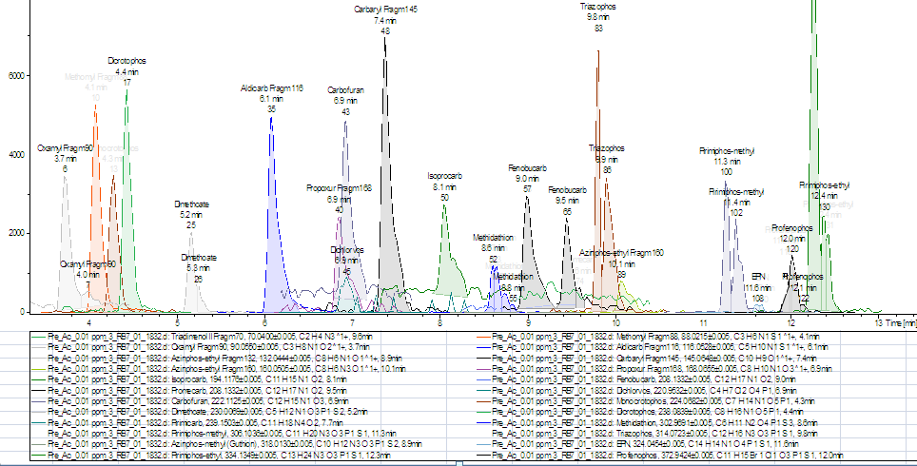

ภาพที่ 2 สัญญาณโครมาโตแกรมของกับ Spike matrix blank ของถั่วฝักยาว ที่ระดับใกล้เคียง LOQ โดยใช้ความเข้มข้นที่ระดับ 0.01 µg/ml

ตารางที่ 1 แสดง Retention Time และ m/z (detected ion)

ลำดับที่ | Pesticide Name | Retention time (min) | m/z  (detected ion) | QI 1 | QI 2 | QI 3
1 | aldicarb | 6.1 | 116.0528 | 89.0419
2 | azinphos-ethyl | 10.1 | 160.0505 | 132.044
3 | carbaryl | 7.4 | 145.0648 | 145.0650
4 | carbofuran | 6.9 | 222.1250 | 123.0440 | 165.0910
5 | dichlorvos | 6.9 | 220.9532 | 127.0155
6 | dicrotophos | 4.4 | 138.0839 | 72.0444 | 127.0155 | 122.0757
7 | dimethoate | 5.2 | 130.0069 | 124.9821 | 197.9574
8 | EPN | 11.6 | 324.0454 | 156.9871
9 | fenobucarb | 9.0 | 208.1832 | 95.0491 | 152.0706 | 95.0491
10 | Isoprocarb | 8.1 | 194.1176 | 95.0491
11 | methidathion | 8.6 | 302.9691 | 85.0421
12 | methomyl | 4.1 | 88.0215 | 72.9981 | 106.0327
13 | monocrotophos | 4.3 | 224.0682 | 127.0155
14 | oxamyl | 3.7 | 90.0550 | 72.0444
15 | pirimiphos-ethyl | 12.3 | 334.1349 | 198.106
16 | pirimiphos-methyl | 11.3 | 306.1036 | 164.118
17 | profenofos | 12.0 | 372.9424 | 302.8642
18 | promecarb | 9.5 | 208.1332 | 109.0648 | 151.1117
19 | propoxur | 6.8 | 168.0655 | 111.0441 | 93.0335
20 | triazophos | 9.8 | 314.0723 | 162.0667

4.2 การตรวจสอบความเป็นเส้นตรง (Linearity)
ผลการตรวจสอบความเป็นเส้นตรง (Linearity) โดยทดสอบสารละลายมาตรฐานอย่างน้อย 6 ความเข้มข้นๆ ละ 3 ซ้ำ Plot graph ระหว่างความเข้มข้นของสารละลายมาตรฐาน (แกน x) กับ Area Response (แกน Y) พบว่ามีความเป็นเส้นตรง ผลการทดสอบแสดงดังตารางที่ 2 - 22 ตามภาพที่ 3 - 23 ของสารพิษตกค้างทั้งหมด 20 ชนิดสาร
ตารางที่ 2 ค่าความสัมพันธ์ระหว่างความเข้มข้น (แกน X) กับ Area Response (แกน Y) ของสารละลาย aldicarb

1. aldicarb
ความเข้มข้น (µg/ml) | area
จำนวนซ้ำ | 1 | 2 | 3 | เฉลี่ย
0.005 | 6018.552 | 6046.390 | 6099.778 | 6054.907
0.010 | 12740.795 | 12015.694 | 12376.810 | 12377.766
0.050 | 60328.074 | 60462.133 | 60169.082 | 60319.763
0.100 | 142737.828 | 145486.469 | 139407.969 | 144112.148
0.200 | 265335.063 | 266133.000 | 267468.750 | 266312.271
0.500 | 683239.250 | 684745.625 | 686293.625 | 684759.500
1.000 | 1301192.000 | 1349487.750 | 1302135.250 | 1317605.000
1.500 | 2069965.750 | 2063465.000 | 2027992.875 | 2053807.875
2.000 | 2686948.750 | 2628436.750 | 2615673.500 | 2643686.333

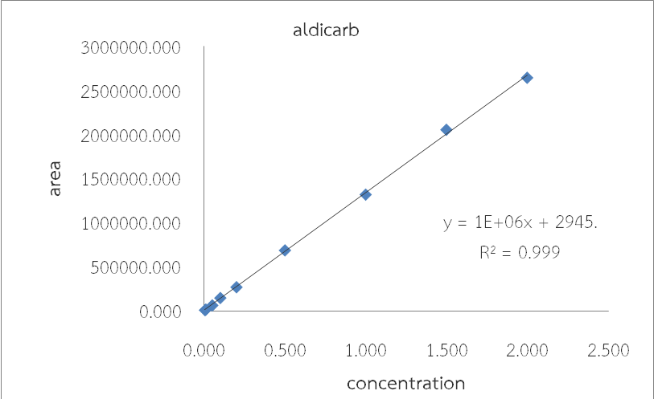

ภาพที่ 3 แสดงความสัมพันธ์ระหว่างความเข้มข้น (แกน x) กับ area response (แกน Y) ของสารละลาย aldicarb

ตารางที่ 3 ค่าความสัมพันธ์ระหว่างความเข้มข้น (แกน X) กับ Area Response (แกน Y) ของสารละลาย
azinphos-ethyl

2. azinphos-ethyl
ความเข้มข้น (µg/ml) | area
จำนวนซ้ำ | 1 | 2 | 3 | เฉลี่ย
0.005 | 5197.932 | 5176.552 | 5165.177 | 5179.887
0.010 | 9296.559 | 9277.399 | 9271.213 | 9281.724
0.050 | 42682.410 | 42591.078 | 42294.449 | 42522.646
0.100 | 91350.508 | 91008.516 | 91096.086 | 91151.703
0.200 | 179868.813 | 180911.094 | 180789.578 | 180523.161
0.500 | 451742.125 | 451411.344 | 451355.063 | 451502.844
1.000 | 905351.000 | 905731.438 | 905389.938 | 905490.792
1.500 | 1335688.000 | 1338031.125 | 1330889.250 | 1334869.458
2.000 | 1787585.625 | 1770226.500 | 1785819.750 | 1781210.625

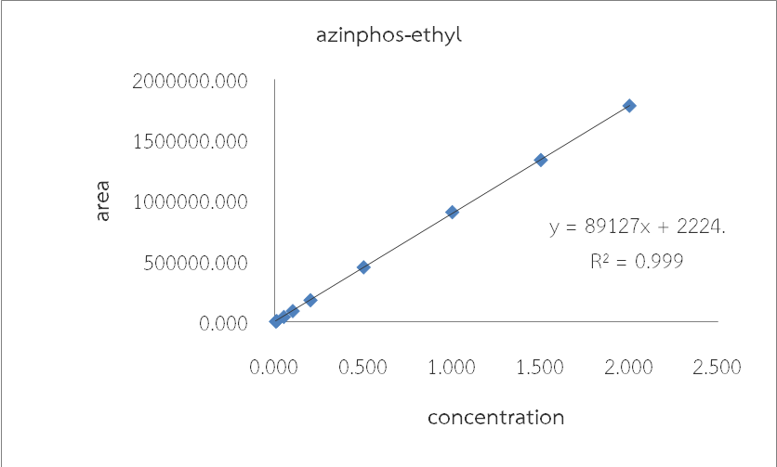
ภาพที่ 4 แสดงความสัมพันธ์ระหว่างความเข้มข้น (แกน x) กับ area response (แกน Y) ของสารละลาย
azinphos-ethyl

ตารางที่ 4 ค่าความสัมพันธ์ระหว่างความเข้มข้น (แกน X) กับ Area Response (แกน Y) ของสารละลาย carbaryl

3. carbaryl
ความเข้มข้น (µg/ml) | area
จำนวนซ้ำ | 1 | 2 | 3 | เฉลี่ย
0.005 | 15578.359 | 15641.670 | 15974.568 | 15731.533
0.010 | 23519.164 | 23786.480 | 23243.684 | 23516.443
0.050 | 59650.656 | 59693.922 | 59132.262 | 59492.280
0.100 | 95963.109 | 95784.930 | 96148.688 | 95965.576
0.200 | 152323.453 | 154131.688 | 153656.125 | 153370.422
0.500 | 378060.063 | 378546.219 | 374204.563 | 376936.948
1.000 | 789377.750 | 788745.813 | 755660.188 | 777927.917
1.500 | 1166109.375 | 1162049.500 | 1162260.125 | 1163473.000
2.000 | 1582882.875 | 1515237.250 | 1512373.250 | 1536831.125

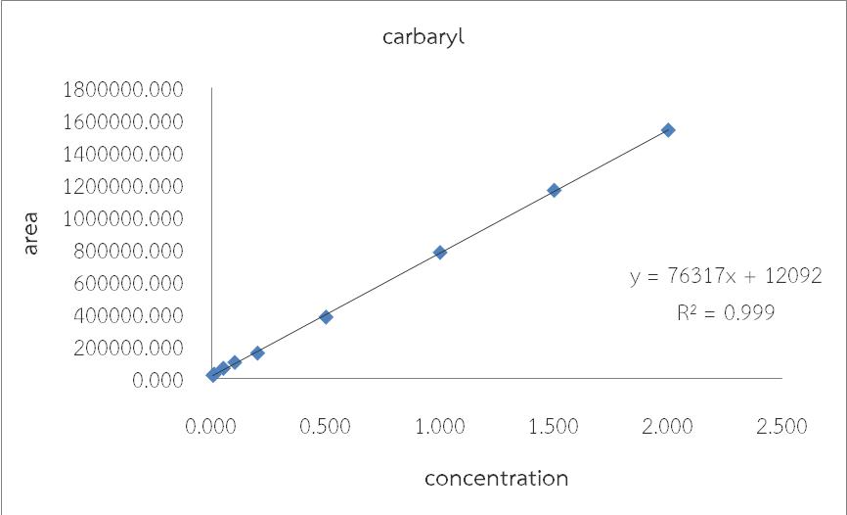
ภาพที่ 5 แสดงความสัมพันธ์ระหว่างความเข้มข้น (แกน x) กับ area response (แกน Y) ของสารละลาย carbaryl

ตารางที่ 5 ค่าความสัมพันธ์ระหว่างความเข้มข้น (แกน X) กับ Area Response (แกน Y) ของสารละลาย carbofuran

4. carbofuran
ความเข้มข้น (µg/ml) | area
จำนวนซ้ำ | 1 | 2 | 3 | เฉลี่ย
0.010 | 32787.887 | 32572.850 | 33370.500 | 32910.412
0.050 | 122844.156 | 128052.586 | 123503.961 | 124800.234
0.100 | 248700.188 | 240318.047 | 237358.703 | 242125.646
0.200 | 427160.375 | 395861.031 | 384782.781 | 402601.396
0.500 | 1060000.500 | 1089684.125 | 1025071.063 | 1058251.896
1.000 | 2075004.750 | 2080624.375 | 2063826.250 | 2073151.792
1.500 | 3239828.750 | 3317272.750 | 3255380.250 | 3270827.250
2.000 | 4316962.500 | 4393210.000 | 4332259.500 | 4347477.333

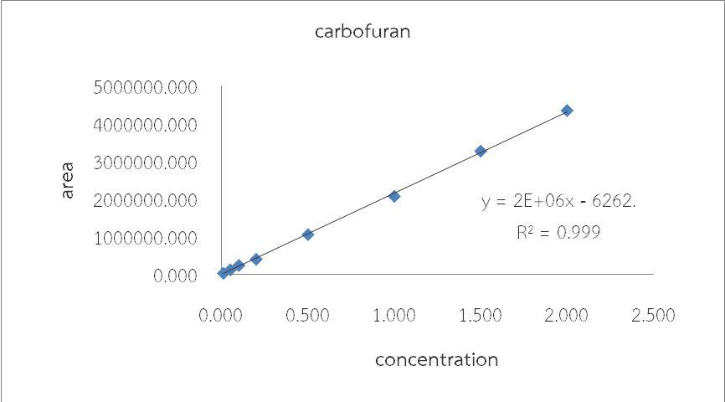
ภาพที่ 6 แสดงความสัมพันธ์ระหว่างความเข้มข้น (แกน x) กับ area response (แกน Y) ของสารละลาย carbofuran

ตารางที่ 6 ค่าความสัมพันธ์ระหว่างความเข้มข้น (แกน X) กับ Area Response (แกน Y) ของสารละลาย dichlovos

5. dichlovos
ความเข้มข้น (µg/ml) | area
จำนวนซ้ำ | 1 | 2 | 3 | เฉลี่ย
0.010 | 6809.313 | 7594.334 | 6538.358 | 0.010
0.050 | 46700.078 | 46502.648 | 47431.250 | 0.050
0.100 | 113836.602 | 113189.852 | 110353.117 | 0.100
0.200 | 204449.922 | 206279.469 | 210204.016 | 0.200
0.500 | 533261.313 | 531612.000 | 539120.188 | 0.500
1.000 | 1057395.375 | 1058791.125 | 1044133.750 | 1.000
1.500 | 1567140.000 | 1594777.750 | 1563357.625 | 1.500
2.000 | 2056767.500 | 2015005.875 | 2031264.125 | 2.000

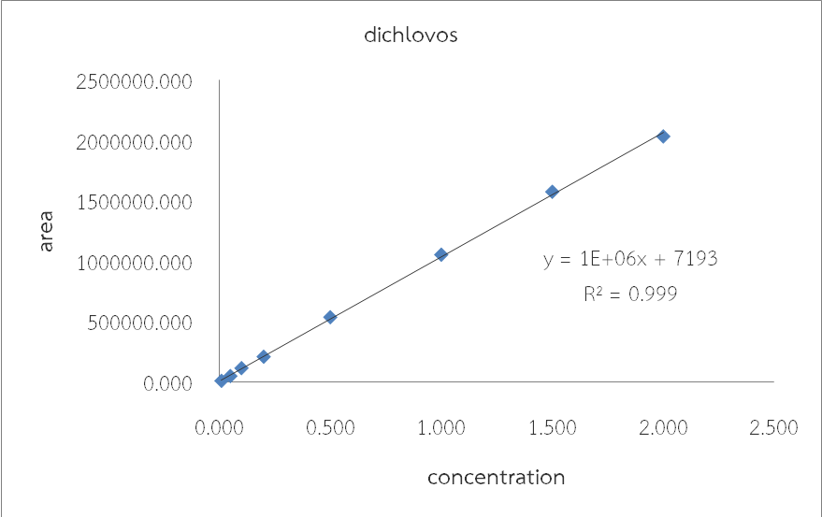
ภาพที่ 7 แสดงความสัมพันธ์ระหว่างความเข้มข้น (แกน x) กับ area response (แกน Y) ของสารละลาย dichlovos

ตารางที่ 7 ค่าความสัมพันธ์ระหว่างความเข้มข้น (แกน X) กับ Area Response (แกน Y) ของสารละลาย dicrotophos

6. dicrotophos
ความเข้มข้น (µg/ml) | area
จำนวนซ้ำ | 1 | 2 | 3 | เฉลี่ย
0.005 | 16672.406 | 16295.141 | 16125.675 | 16364.407
0.010 | 34469.586 | 31530.154 | 32001.293 | 32667.011
0.050 | 136445.375 | 139063.125 | 140055.906 | 138521.469
0.100 | 261399.953 | 263268.000 | 269632.094 | 264766.682
0.150 | 483296.281 | 485196.781 | 490606.375 | 486366.479
0.200 | 494721.094 | 483312.469 | 492359.063 | 490130.875
1.000 | 2513568.750 | 2505199.500 | 2557363.750 | 2525377.333
1.500 | 3615601.500 | 3643093.500 | 3622911.250 | 3627202.083

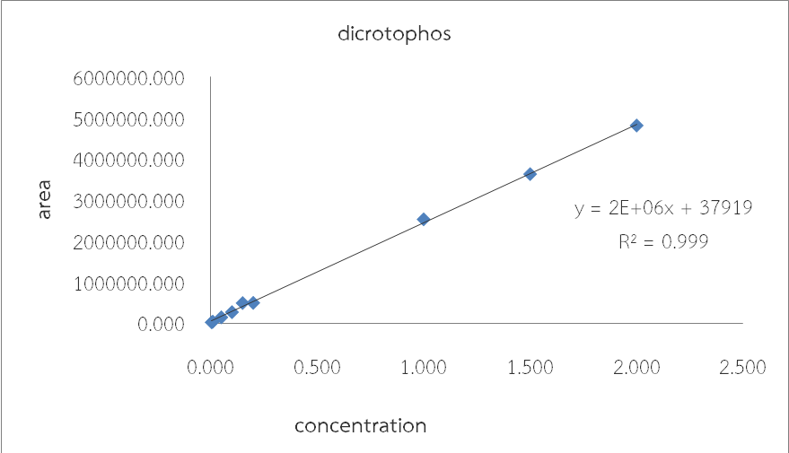
ภาพที่ 8 แสดงความสัมพันธ์ระหว่างความเข้มข้น (แกน x) กับ area response (แกน Y) ของสารละลาย dicrotophos

ตารางที่ 8 ค่าความสัมพันธ์ระหว่างความเข้มข้น (แกน X) กับ Area Response (แกน Y) ของสารละลาย dimethoate

7. dimethoate
ความเข้มข้น (µg/ml) | area
จำนวนซ้ำ | 1 | 2 | 3 | เฉลี่ย
0.005 | 4029.615 | 3931.676 | 4087.053 | 4016.115
0.010 | 12795.946 | 12564.689 | 11643.246 | 12334.627
0.050 | 68820.609 | 63635.555 | 65581.367 | 66012.510
0.100 | 124734.547 | 136764.172 | 130391.313 | 130630.010
0.200 | 275637.156 | 271123.375 | 270918.000 | 272559.510
0.500 | 648636.688 | 646191.438 | 647874.063 | 647567.396
1.000 | 1304319.125 | 1310005.375 | 1281307.625 | 1298544.042
1.500 | 1942372.625 | 1957898.625 | 1930711.625 | 1943660.958
2.000 | 2577211.750 | 2576491.750 | 2559236.500 | 2570980.000

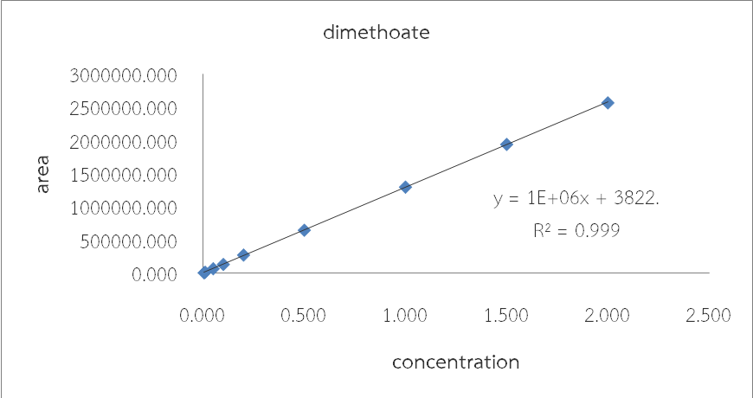
ภาพที่ 9 แสดงความสัมพันธ์ระหว่างความเข้มข้น (แกน x) กับ area response (แกน Y) ของสารละลาย dimethoate

ตารางที่ 9 ค่าความสัมพันธ์ระหว่างความเข้มข้น (แกน X) กับ Area Response (แกน Y) ของสารละลาย EPN

8. EPN
ความเข้มข้น (µg/ml) | area
จำนวนซ้ำ | 1 | 2 | 3 | เฉลี่ย
0.050 | 10497.725 | 11989.773 | 10453.327 | 10980.275
0.100 | 19869.561 | 19737.404 | 17767.518 | 19124.827
0.200 | 54732.637 | 54857.016 | 54655.848 | 54748.500
0.500 | 144682.563 | 142246.859 | 157775.641 | 148235.021
1.000 | 310701.656 | 304095.281 | 312250.469 | 309015.802
1.500 | 450981.406 | 455494.250 | 451814.500 | 452763.385
2.000 | 599193.438 | 595668.938 | 593545.563 | 596135.979

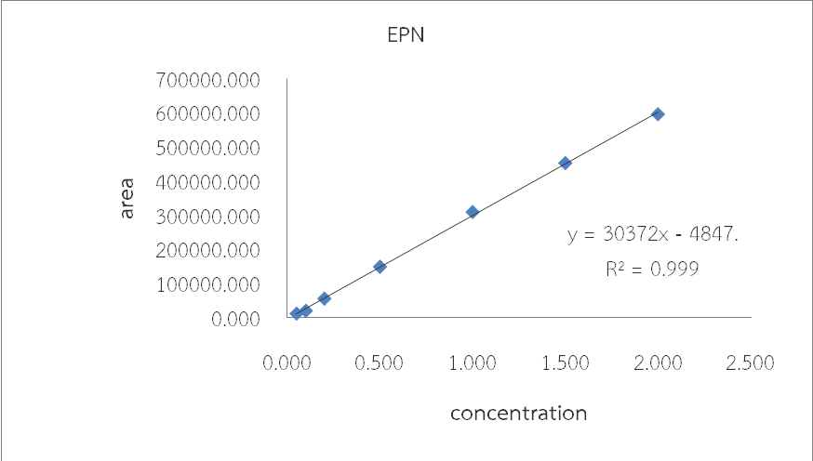
ภาพที่ 10 แสดงความสัมพันธ์ระหว่างความเข้มข้น (แกน x) กับ area response (แกน Y) ของสารละลาย EPN

ตารางที่ 10 ค่าความสัมพันธ์ระหว่างความเข้มข้น (แกน X) กับ Area Response (แกน Y) ของสารละลาย fenobucarb

9. fenobucarb
ความเข้มข้น (µg/ml) | area
จำนวนซ้ำ | 1 | 2 | 3 | เฉลี่ย
0.010 | 16025.334 | 17223.230 | 17257.039 | 16835.201
0.050 | 70218.563 | 74643.703 | 72707.836 | 72523.367
0.100 | 167873.250 | 167391.313 | 164769.844 | 166678.135
0.200 | 295541.875 | 302216.688 | 304101.688 | 300620.083
0.500 | 726151.438 | 736054.625 | 732249.500 | 731485.188
1.000 | 1446317.375 | 1419197.625 | 1451725.750 | 1439080.250
1.500 | 2259425.750 | 2282616.250 | 2271420.250 | 2271154.083
2.000 | 2919062.500 | 2929553.250 | 2902091.500 | 2916902.417

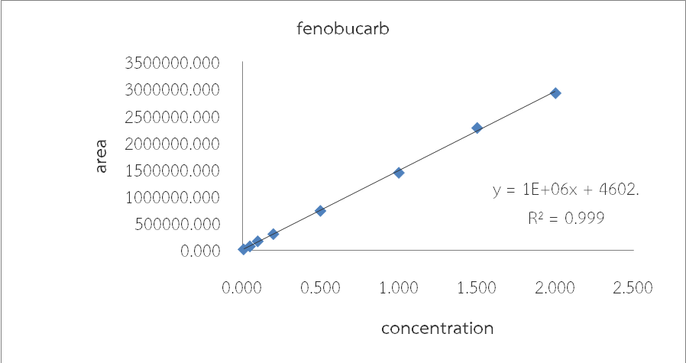
ภาพที่ 11 แสดงความสัมพันธ์ระหว่างความเข้มข้น (แกน x) กับ area response (แกน Y) ของสารละลาย fenobucarb

ตารางที่ 11 ค่าความสัมพันธ์ระหว่างความเข้มข้น (แกน X) กับ Area Response (แกน Y) ของสารละลาย isoprocarb

10. isoprocarb
ความเข้มข้น (µg/ml) | area
จำนวนซ้ำ | 1 | 2 | 3 | เฉลี่ย
0.050 | 97929.031 | 96789.469 | 97956.070 | 97558.190
0.100 | 163239.813 | 163034.469 | 162493.531 | 162922.604
0.200 | 280424.406 | 283882.625 | 280004.094 | 281437.042
0.500 | 714258.563 | 709707.750 | 712752.688 | 712239.667
1.000 | 1426944.625 | 1420285.250 | 1408132.625 | 1418454.167
1.500 | 2164465.500 | 2179537.250 | 2163982.750 | 2169328.500

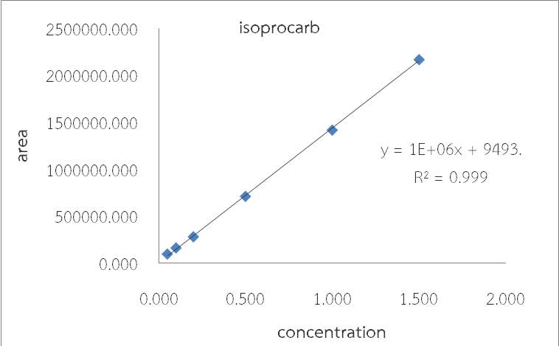
ภาพที่ 12 แสดงความสัมพันธ์ระหว่างความเข้มข้น (แกน x) กับ area response (แกน Y) ของสารละลาย isoprocarb

ตารางที่ 12 ค่าความสัมพันธ์ระหว่างความเข้มข้น (แกน X) กับ Area Response (แกน Y) ของสารละลาย methidathion

11. methidathion
ความเข้มข้น (µg/ml) | area
จำนวนซ้ำ | 1 | 2 | 3 | เฉลี่ย
0.005 | 5601.518 | 5733.881 | 5714.199 | 5683.199
0.010 | 10886.907 | 10841.915 | 11585.602 | 11104.808
0.050 | 66491.336 | 65253.586 | 65913.023 | 65885.982
0.100 | 138632.797 | 138463.813 | 137290.797 | 138129.135
0.200 | 298011.219 | 296295.344 | 291414.094 | 295240.219
0.500 | 731640.063 | 720929.438 | 728539.875 | 727036.458
1.000 | 1418808.500 | 1421572.875 | 1421436.875 | 1420606.083
1.500 | 2134366.000 | 2132175.500 | 2120932.750 | 2129158.083
2.000 | 2860494.000 | 2871386.000 | 2866082.000 | 2865987.333

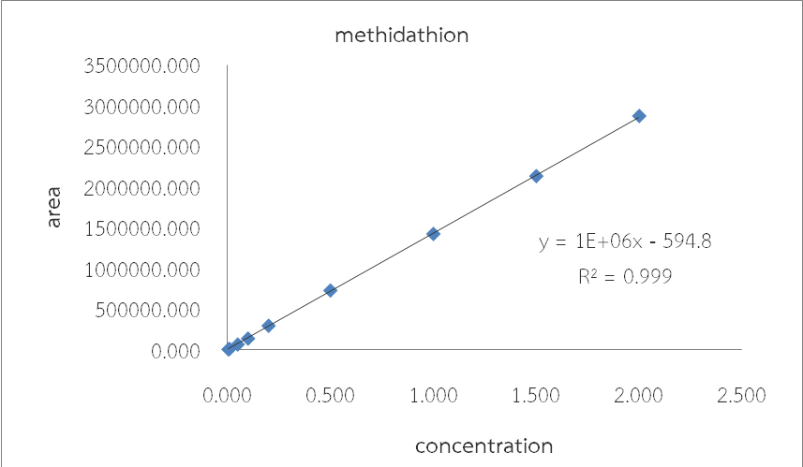
ภาพที่ 13 แสดงความสัมพันธ์ระหว่างความเข้มข้น (แกน x) กับ area response (แกน Y) ของสารละลาย methidathion
ตารางที่ 13 ค่าความสัมพันธ์ระหว่างความเข้มข้น (แกน X) กับ Area Response (แกน Y) ของสารละลาย methomyl

12. methomyl
ความเข้มข้น (µg/ml) | area
จำนวนซ้ำ | 1 | 2 | 3 | เฉลี่ย
0.010 | 1188.090 | 1225.119 | 1244.136 | 1219.115
0.050 | 5028.658 | 5200.283 | 5076.441 | 5101.794
0.100 | 15959.899 | 15680.646 | 15980.320 | 15873.622
0.200 | 31504.586 | 31243.055 | 31556.188 | 31434.609
0.500 | 72406.094 | 72775.977 | 73514.906 | 72898.992
1.000 | 144680.281 | 140297.797 | 143793.000 | 142923.693
1.500 | 212507.203 | 211011.750 | 210293.766 | 211270.906
2.000 | 283299.438 | 281255.688 | 285932.750 | 283495.958

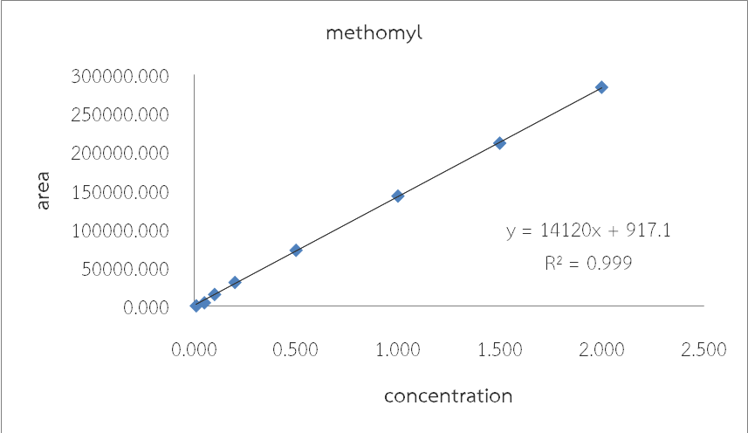
ภาพที่ 14 แสดงความสัมพันธ์ระหว่างความเข้มข้น (แกน x) กับ area response (แกน Y) ของสารละลาย methomyl
ตารางที่ 14 ค่าความสัมพันธ์ระหว่างความเข้มข้น (แกน X) กับ Area Response (แกน Y) ของสารละลาย monocrotophos

13. monocrotophos
ความเข้มข้น (µg/ml) | area
จำนวนซ้ำ | 1 | 2 | 3 | เฉลี่ย
0.005 | 4789.677 | 4762.887 | 4880.161 | 4810.908
0.010 | 21843.756 | 20290.900 | 22357.672 | 21497.443
0.050 | 106010.117 | 103797.281 | 103549.180 | 104452.193
0.100 | 209430.828 | 207045.875 | 203281.594 | 206586.099
0.200 | 416348.469 | 418311.000 | 418565.250 | 417741.573
0.500 | 954835.250 | 951037.125 | 953560.375 | 953144.250
1.000 | 2088362.500 | 2058469.625 | 2074255.125 | 2073695.750
1.500 | 3189125.500 | 3163819.250 | 3220917.500 | 3191287.417
2.000 | 4236824.500 | 4253634.000 | 4194191.750 | 4228216.750

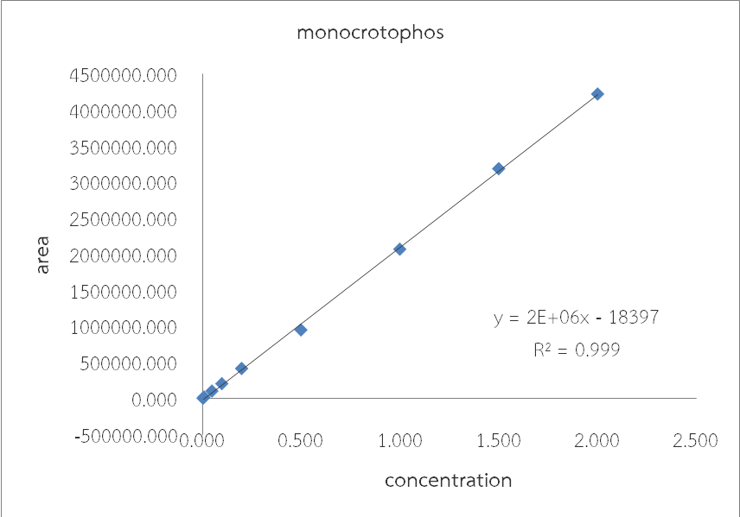
ภาพที่ 15 แสดงความสัมพันธ์ระหว่างความเข้มข้น (แกน x) กับ area response (แกน Y) ของสารละลาย monocrotophos
ตารางที่ 15 ค่าความสัมพันธ์ระหว่างความเข้มข้น (แกน X) กับ Area Response (แกน Y) ของสารละลาย oxamyl

14. oxamyl
ความเข้มข้น (µg/ml) | area
จำนวนซ้ำ | 1 | 2 | 3 | เฉลี่ย
0.050 | 9861.526 | 9891.630 | 9937.803 | 9896.986
0.100 | 22016.760 | 22175.613 | 23272.070 | 22488.148
0.200 | 45261.887 | 44405.352 | 45038.754 | 44901.997
0.500 | 121275.336 | 123008.109 | 127470.664 | 123918.036
1.000 | 267655.031 | 267586.188 | 259153.938 | 264798.385
1.500 | 406181.313 | 410263.531 | 404637.344 | 407027.396
2.000 | 546528.875 | 543647.375 | 547828.500 | 546001.583

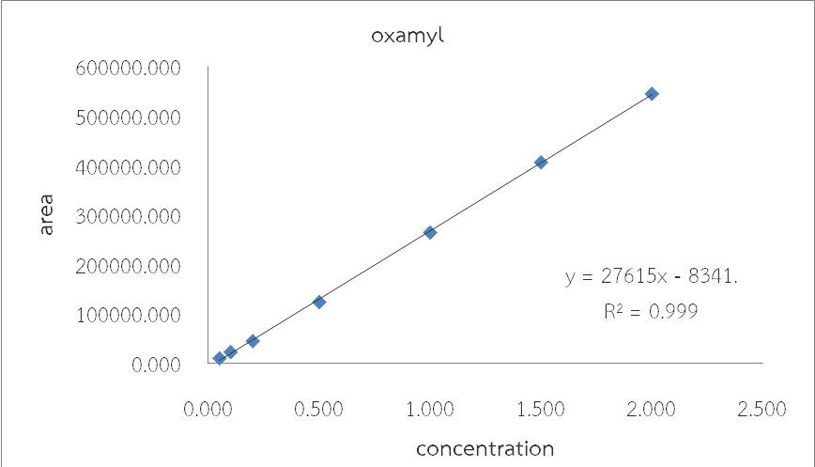
ภาพที่ 16 แสดงความสัมพันธ์ระหว่างความเข้มข้น (แกน x) กับ area response (แกน Y) ของสารละลาย oxamyl

ตารางที่ 16 ค่าความสัมพันธ์ระหว่างความเข้มข้น (แกน X) กับ Area Response (แกน Y) ของสารละลาย pirimiphos-ethyl

15. pirimiphos-ethyl
ความเข้มข้น (µg/ml) | area
จำนวนซ้ำ | 1 | 2 | 3 | เฉลี่ย
0.005 | 23807.961 | 23928.605 | 23159.689 | 23632.085
0.010 | 50038.730 | 50861.234 | 49028.930 | 49976.298
0.050 | 254686.281 | 248869.281 | 247300.063 | 250285.208
0.100 | 520224.250 | 522348.375 | 511962.813 | 518178.479
0.200 | 1019593.875 | 1008996.563 | 1009848.563 | 1012813.000
0.500 | 2370428.500 | 2425325.000 | 2374035.000 | 2389929.500
1.000 | 4758088.000 | 4727593.000 | 4739593.000 | 4741758.000
1.500 | 7361549.500 | 7188384.000 | 7309749.000 | 7286560.833
2.000 | 9768294.000 | 9776482.000 | 9726360.000 | 9757045.333

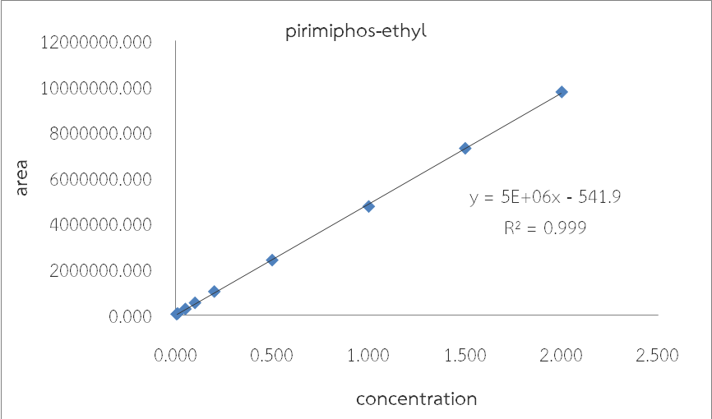
ภาพที่ 17 แสดงความสัมพันธ์ระหว่างความเข้มข้น (แกน x) กับ area response (แกน Y) ของสารละลาย pirimiphos-ethyl

ตารางที่ 17 ค่าความสัมพันธ์ระหว่างความเข้มข้น (แกน X) กับ Area Response (แกน Y) ของสารละลาย pirimiphos-methyl

16. pirimiphos-methyl
ความเข้มข้น (µg/ml) | area
จำนวนซ้ำ | 1 | 2 | 3 | เฉลี่ย
0.050 | 209391.953 | 204706.453 | 204941.203 | 206346.536
0.100 | 430549.313 | 432039.750 | 423013.594 | 428534.219
0.200 | 828569.875 | 832804.500 | 810960.500 | 824111.625
0.500 | 2087840.875 | 2083295.875 | 2037108.625 | 2069415.125
1.000 | 4037909.250 | 4002950.250 | 4039333.250 | 4026730.917
1.500 | 6023981.500 | 6081087.000 | 6057777.000 | 6054281.833
2.000 | 8082116.500 | 8115831.500 | 8062529.000 | 8086825.667

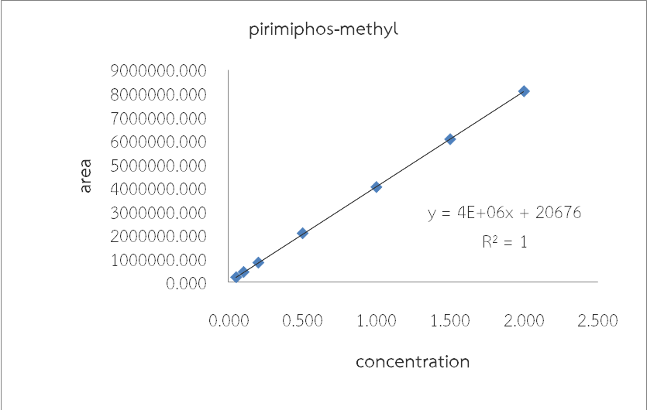
ภาพที่ 18 แสดงความสัมพันธ์ระหว่างความเข้มข้น (แกน x) กับ area response (แกน Y) ของสารละลาย pirimiphos-methyl

ตารางที่ 18 ค่าความสัมพันธ์ระหว่างความเข้มข้น (แกน X) กับ Area Response (แกน Y) ของสารละลาย profenofos

17. profenofos
ความเข้มข้น (µg/ml) | area
จำนวนซ้ำ | 1 | 2 | 3 | เฉลี่ย
0.010 | 4400.486 | 4276.090 | 4905.594 | 4527.390
0.050 | 43629.035 | 45045.074 | 46340.422 | 45004.844
0.100 | 92872.531 | 92464.344 | 93688.023 | 93008.299
0.200 | 192960.094 | 194738.125 | 197263.688 | 194987.302
0.500 | 511253.219 | 510251.188 | 512324.000 | 511276.135
1.000 | 1024319.438 | 1013525.188 | 1015507.125 | 1017783.917
1.500 | 1534696.750 | 1536485.750 | 1536460.875 | 1535881.125
2.000 | 2055694.375 | 2019179.625 | 2020442.375 | 2031772.125

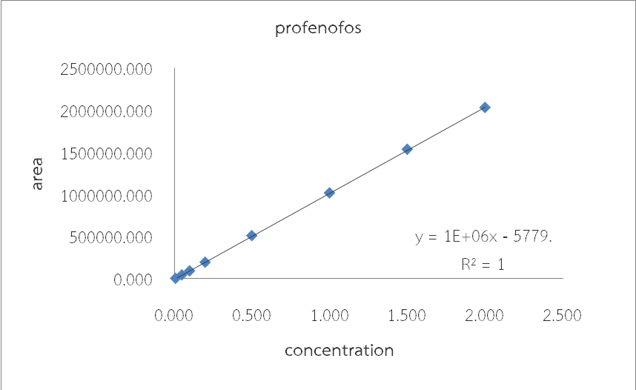
ภาพที่ 19 แสดงความสัมพันธ์ระหว่างความเข้มข้น (แกน x) กับ area response (แกน Y) ของสารละลาย profenofos

ตารางที่ 19 ค่าความสัมพันธ์ระหว่างความเข้มข้น (แกน X) กับ Area Response (แกน Y) ของสารละลาย promecarb

18. promecarb
ความเข้มข้น (µg/ml) | area
จำนวนซ้ำ | 1 | 2 | 3 | เฉลี่ย
0.050 | 45294.777 | 42539.125 | 46823.746 | 44885.883
0.100 | 90026.938 | 90072.984 | 92453.164 | 90851.029
0.200 | 269820.031 | 265794.313 | 268229.469 | 267947.938
0.500 | 781833.375 | 783202.063 | 770727.250 | 778587.563
1.000 | 1447929.750 | 1465652.750 | 1453844.375 | 1455808.958
1.500 | 2225905.250 | 2271072.500 | 2267772.000 | 2254916.583
2.000 | 2984689.250 | 2981814.250 | 2919776.000 | 2962093.167

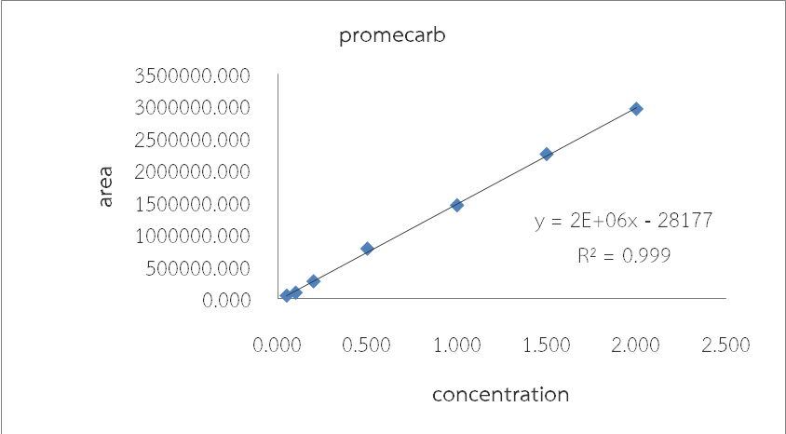
ภาพที่ 20 แสดงความสัมพันธ์ระหว่างความเข้มข้น (แกน x) กับ area response (แกน Y) ของสารละลาย promecarb

ตารางที่ 20 ค่าความสัมพันธ์ระหว่างความเข้มข้น (แกน X) กับ Area Response (แกน Y) ของสารละลาย propoxur

19. propoxur
ความเข้มข้น (µg/ml) |  | area
จำนวนซ้ำ | 1 |  | 2 | 3 | เฉลี่ย
0.010 | 44219.828 |  | 44206.563 | 58783.723 | 49070.038
0.050 | 68080.039 |  | 67249.313 | 67006.070 | 67445.141
0.100 | 127858.688 |  | 122936.117 | 108741.969 | 119845.591
0.200 | 238167.656 |  | 230291.016 | 245932.859 | 238130.510
0.500 | 567475.313 |  | 529479.688 | 526833.625 | 541262.875
1.000 | 1096035.875 |  | 1087822.250 | 1114035.250 | 1099297.792
1.500 | 1731414.250 |  | 1716322.625 | 1750815.750 | 1732850.875
2.000 | 2265944.000 |  | 2264799.500 | 2285586.750 | 2272110.083

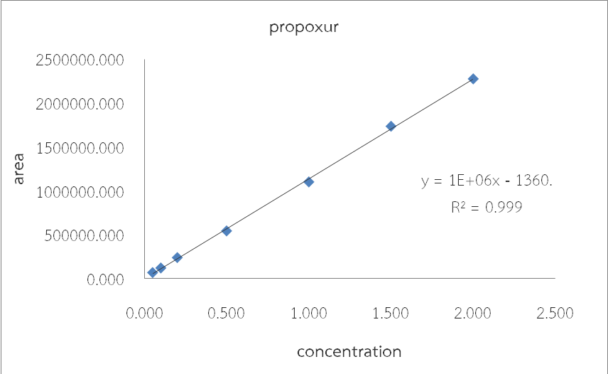
ภาพที่ 21 แสดงความสัมพันธ์ระหว่างความเข้มข้น (แกน x) กับ area response (แกน Y) ของสารละลาย propoxur

ตารางที่ 21 ค่าความสัมพันธ์ระหว่างความเข้มข้น (แกน X) กับ Area Response (แกน Y) ของสารละลาย triazophos

20. triazophos
ความเข้มข้น (µg/ml) | area
จำนวนซ้ำ | 1 | 2 | 3 | เฉลี่ย
0.005 | 12203.213 | 11790.745 | 12263.567 | 12085.842
0.010 | 31546.693 | 31660.021 | 31450.697 | 31552.471
0.050 | 180863.891 | 177628.531 | 181982.797 | 180158.406
0.100 | 376826.938 | 375676.313 | 377066.625 | 376523.292
0.200 | 748764.875 | 758463.875 | 737214.875 | 748147.875
0.500 | 1863529.875 | 1886469.750 | 1826873.125 | 1858957.583
1.000 | 3577473.750 | 3633214.250 | 3711426.750 | 3640704.917
1.500 | 5519213.000 | 5404583.000 | 5406780.000 | 5443525.333
2.000 | 7274096.000 | 7376172.000 | 7303690.000 | 7317986.000

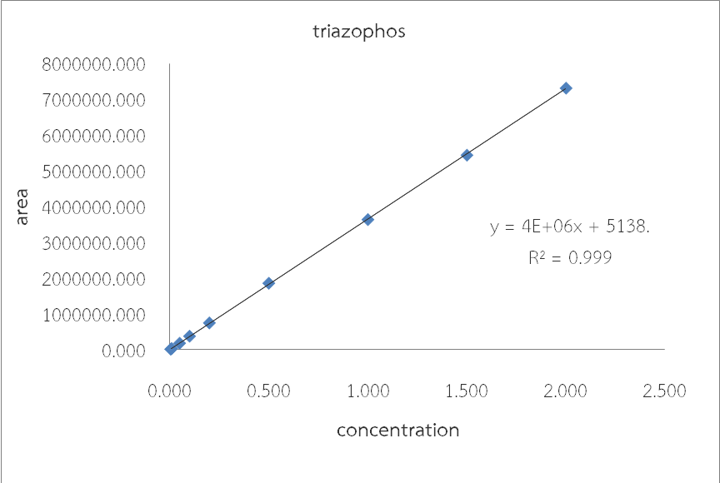
ภาพที่ 22 แสดงความสัมพันธ์ระหว่างความเข้มข้น (แกน x) กับ area response (แกน Y) ของสารละลาย triazophos

4.3 การตรวจสอบความเป็นเส้นตรง (Linearity) / ช่วงของการวัด (Working range)
4.3.1 ผลการตรวจสอบความเป็นเส้นตรง / ช่วงของการวัด ในตัวอย่างถั่วฝักยาว
ผลการตรวจสอบความเป็นเส้นตรง (Linearity) ทดสอบโดย Spike สารมาตรฐานในตัวอย่างถั่วฝักยาว อย่างน้อย 6 ความเข้มข้นๆ ละ 3 ซ้ำ Plot graph ระหว่างความเข้มข้นของ Spike sample (แกน x) กับ Area Response (แกน Y) สร้าง Regression line เพื่อหาค่าค่าสัมประสิทธิ์การตัดสินใจ (Coefficient of determination: R²) และหาค่าสัมประสิทธ์สหสัมพันธ์ (r) ผลการทดสอบทั้ง 20 ชนิดสาร พบว่า ค่า r ที่ได้ควรเข้าใกล้ 1 และเกณฑ์ในการยอมรับค่า r 0.995 ผลการทดสอบแสดงดังตารางที่ 22 - 41 ตามภาพที่ 23 – 42 ของสารเคมีป้องกันกำจัดศัตรูพืช 20 ชนิด

ตารางที่ 22 แสดงค่าความเข้มข้นของสารละลายมาตรฐาน aldicarb ที่ Spike sample กับค่า Area Response (จำนวน 3 ซ้ำ)

1. aldicarb
ความเข้มข้น (µg/g) | area
จำนวนซ้ำ | 1 | 2 | 3 | เฉลี่ย
0.005 | 5912.174 | 5987.145 | 5949.659 | 5949.659
0.010 | 10983.599 | 11145.325 | 11598.768 | 11242.564
0.050 | 63309.811 | 63304.686 | 62943.883 | 63186.126
0.100 | 132534.188 | 137633.430 | 131754.848 | 133974.155
0.200 | 255150.188 | 247781.250 | 253601.977 | 252177.805
0.500 | 652684.656 | 655141.594 | 657252.531 | 655026.260
1.000 | 1249747.500 | 1237466.688 | 1238841.063 | 1242018.417
1.500 | 1874815.813 | 1898380.000 | 1916140.938 | 1896445.583
2.000 | 2543004.625 | 2585734.000 | 2564369.313 | 2564369.313

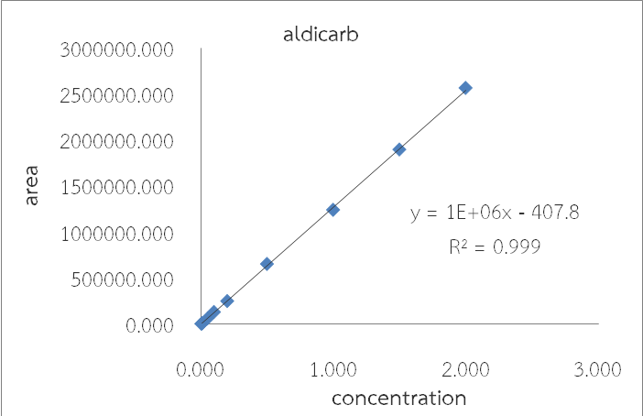

ภาพที่ 23 แสดงความสัมพันธ์เชิงเส้น (R²) ระหว่างความเข้มข้น Spike sample (แกน x) กับ area response
(แกน Y) ของสารละลาย aldicarb
ตารางที่ 23 แสดงค่าความเข้มข้นของสารละลายมาตรฐาน azinphos-ethyl ที่ Spike sample กับค่า Area Response (จำนวน 3 ซ้ำ)
2. azinphos-ethyl
ความเข้มข้น (µg/g) | area
จำนวนซ้ำ | 1 | 2 | 3 | เฉลี่ย
0.005 | 5261.655 | 5206.986 | 5094.781 | 5187.807
0.010 | 9143.514 | 9191.827 | 9348.404 | 9227.915
0.050 | 44569.238 | 44063.318 | 43321.754 | 43984.770
0.100 | 91571.180 | 90947.672 | 91973.516 | 91497.456
0.200 | 153750.844 | 164206.836 | 162419.969 | 160125.883
0.500 | 445726.641 | 432143.109 | 443061.984 | 440310.578
1.000 | 898144.125 | 907471.469 | 894839.813 | 900151.802
1.500 | 1358442.375 | 1354053.625 | 1361092.250 | 1357862.750
2.000 | 1741430.125 | 1756894.563 | 1749162.344 | 1749162.344

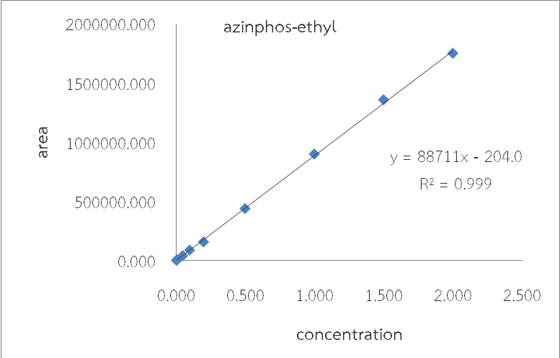
ภาพที่ 24 แสดงความสัมพันธ์เชิงเส้น (R²) ระหว่างความเข้มข้น Spike sample (แกน x) กับ area response
(แกน Y) ของสารละลาย azinphos-ethyl

ตารางที่ 24 แสดงค่าความเข้มข้นของสารละลายมาตรฐาน carbaryl ที่ Spike sample กับค่า Area Response (จำนวน 3 ซ้ำ)

3. carbaryl
ความเข้มข้น (µg/g) | area
จำนวนซ้ำ | 1 | 2 | 3 | เฉลี่ย
0.005 | 16744.457 | 17382.790 | 16800.479 | 16975.909
0.010 | 21556.079 | 22213.412 | 22071.482 | 21946.991
0.050 | 58923.053 | 60021.330 | 57849.367 | 58931.250
0.100 | 95251.727 | 96275.953 | 94104.184 | 95210.621
0.200 | 159954.820 | 161829.953 | 164691.891 | 162158.888
0.500 | 373413.641 | 376577.922 | 373720.359 | 374570.641
1.000 | 802244.594 | 806078.500 | 812817.594 | 807046.896
1.500 | 1249106.563 | 1205324.125 | 1249537.688 | 1234656.125
2.000 | 1611039.063 | 1581136.625 | 1596087.844 | 1596087.844

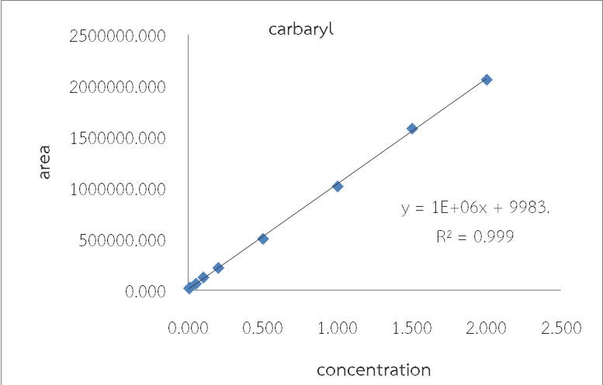
ภาพที่ 25 แสดงความสัมพันธ์เชิงเส้น (R²) ระหว่างความเข้มข้น Spike sample (แกน x) กับ area response
(แกน Y) ของสารละลาย carbaryl

ตารางที่ 25 แสดงค่าความเข้มข้นของสารละลายมาตรฐาน carbofuran ที่ Spike sample กับค่า Area Response (จำนวน 3 ซ้ำ)

4. carbofuran
ความเข้มข้น (µg/g) | area
จำนวนซ้ำ | 1 | 2 | 3 | เฉลี่ย
0.010 | 33497.471 | 31907.303 | 32947.721 | 32784.165
0.050 | 129148.949 | 130649.309 | 130636.645 | 130144.967
0.100 | 232226.391 | 238126.625 | 236876.500 | 235743.172
0.200 | 425848.609 | 423189.359 | 412848.141 | 420628.703
0.500 | 1128407.563 | 1022276.844 | 1172179.625 | 1107621.344
1.000 | 2122041.250 | 2116873.188 | 2127439.250 | 2122117.896
1.500 | 3228099.750 | 3254626.375 | 3281918.500 | 3254881.542
2.000 | 4439553.000 | 4425589.250 | 4432571.125 | 4432571.125

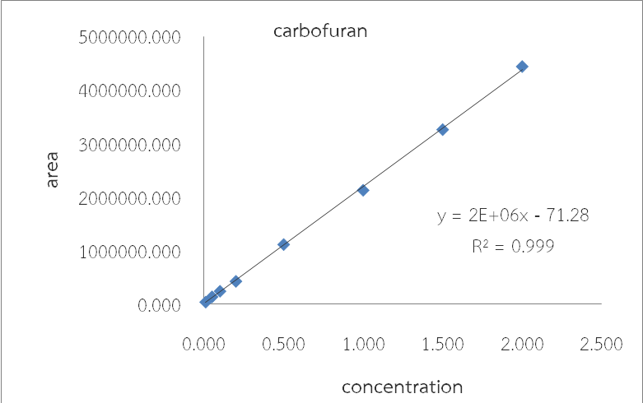
ภาพที่ 26 แสดงความสัมพันธ์เชิงเส้น (R²) ระหว่างความเข้มข้น Spike sample (แกน x) กับ area response
(แกน Y) ของสารละลาย carbofuran

ตารางที่ 26 แสดงค่าความเข้มข้นของสารละลายมาตรฐาน dichlovos ที่ Spike sample กับค่า Area Response (จำนวน 3 ซ้ำ)

5. dichlovos
ความเข้มข้น (µg/g) | area
จำนวนซ้ำ | 1 | 2 | 3 | เฉลี่ย
0.010 | 6611.358 | 6850.270 | 6857.380 | 6773.003
0.050 | 46071.186 | 45306.867 | 45914.949 | 45764.334
0.100 | 104910.234 | 106485.891 | 103425.258 | 104940.461
0.200 | 197347.734 | 189925.773 | 189142.898 | 192138.802
0.500 | 524682.250 | 523994.141 | 527936.109 | 525537.500
1.000 | 1003269.563 | 1009034.875 | 1012152.531 | 1008152.323
1.500 | 1472213.188 | 1503440.188 | 1498279.313 | 1491310.896
2.000 | 1948599.563 | 1948998.688 | 1948799.125 | 1948799.125

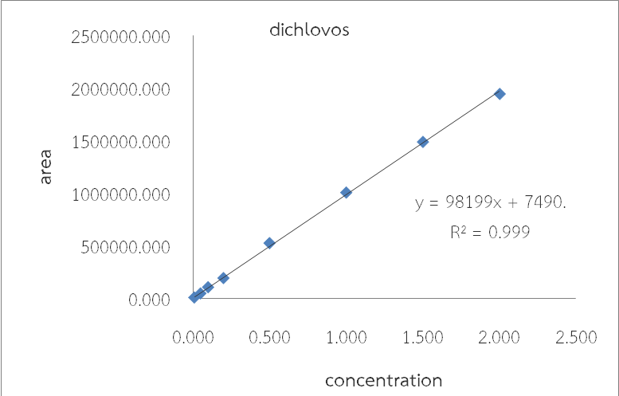
ภาพที่ 27 แสดงความสัมพันธ์เชิงเส้น (R²) ระหว่างความเข้มข้น Spike sample (แกน x) กับ area response
(แกน Y) ของสารละลาย dichlovos

ตารางที่ 27 แสดงค่าความเข้มข้นของสารละลายมาตรฐาน dicrotophos ที่ Spike sample กับค่า Area Response (จำนวน 3 ซ้ำ)

6. dicrotophos
ความเข้มข้น (µg/g) | area
จำนวนซ้ำ | 1 | 2 | 3 | เฉลี่ย
0.005 | 16370.539 | 16162.301 | 15203.069 | 15911.970
0.010 | 29390.198 | 28944.549 | 29395.182 | 29243.310
0.050 | 122290.199 | 133140.738 | 129710.500 | 128380.479
0.100 | 258633.039 | 251486.938 | 257220.836 | 255780.271
0.200 | 477382.016 | 468177.953 | 476216.766 | 473925.578
0.500 | 1201399.000 | 1211576.938 | 1150700.875 | 1187892.271
1.000 | 2306018.125 | 2312845.250 | 2250633.250 | 2289832.208
1.500 | 3450528.125 | 3533986.500 | 3549576.250 | 3511363.625

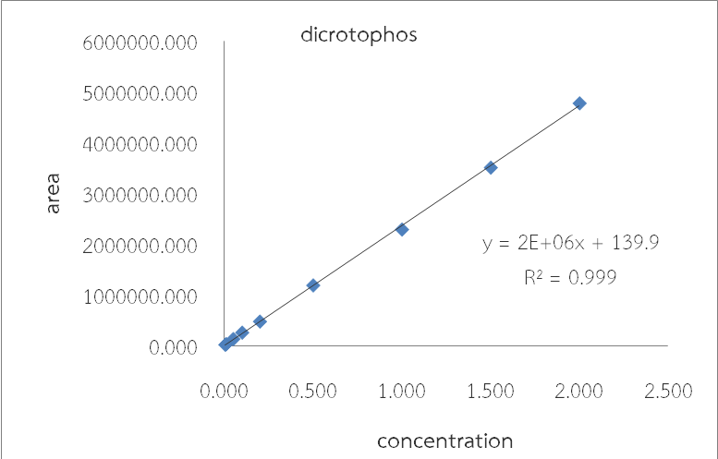
ภาพที่ 28 แสดงความสัมพันธ์เชิงเส้น (R²) ระหว่างความเข้มข้น Spike sample (แกน x) กับ area response
(แกน Y) ของสารละลาย dicrotophos

ตารางที่ 28 แสดงค่าความเข้มข้นของสารละลายมาตรฐาน dimethoate ที่ Spike sample กับค่า Area Response (จำนวน 3 ซ้ำ)

7. dimethoate
ความเข้มข้น (µg/g) | area
จำนวนซ้ำ | 1 | 2 | 3 | เฉลี่ย
0.005 | 4786.182 | 4626.236 | 4686.273 | 4699.564
0.010 | 11175.455 | 12865.947 | 13349.098 | 12463.500
0.050 | 66350.557 | 63828.064 | 66362.676 | 65513.766
0.100 | 122429.258 | 129131.664 | 119376.703 | 123645.875
0.200 | 251067.563 | 252261.945 | 256883.906 | 253404.471
0.500 | 616509.844 | 611357.000 | 625655.219 | 617840.688
1.000 | 1181936.375 | 1197867.375 | 1173425.938 | 1184409.896
1.500 | 1809211.000 | 1856878.875 | 1874359.063 | 1846816.313
2.000 | 2416812.750 | 2467621.375 | 2442217.063 | 2442217.063

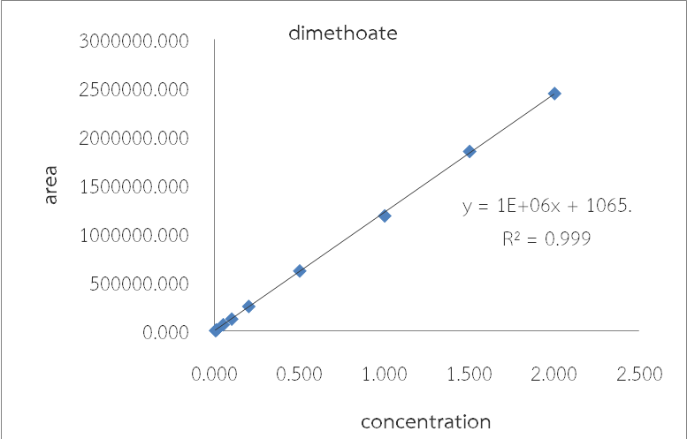
ภาพที่ 29 แสดงความสัมพันธ์เชิงเส้น (R²) ระหว่างความเข้มข้น Spike sample (แกน x) กับ area response
(แกน Y) ของสารละลาย dimethoate

ตารางที่ 29 แสดงค่าความเข้มข้นของสารละลายมาตรฐาน EPN ที่ Spike sample กับค่า Area Response
(จำนวน 3 ซ้ำ)

8. EPN
ความเข้มข้น (µg/g) | area
จำนวนซ้ำ | 1 | 2 | 3 | เฉลี่ย
0.050 | 11857.093 | 11079.698 | 11981.276 | 11639.356
0.100 | 20754.871 | 20581.722 | 22126.749 | 21154.447
0.200 | 53368.068 | 53403.918 | 53155.518 | 53309.168
0.500 | 135813.836 | 135099.414 | 134675.164 | 135196.138
1.000 | 292916.375 | 298953.422 | 302109.094 | 297992.964
1.500 | 438012.984 | 435633.719 | 443184.438 | 438943.714
2.000 | 583210.844 | 582101.719 | 582656.281 | 582656.281

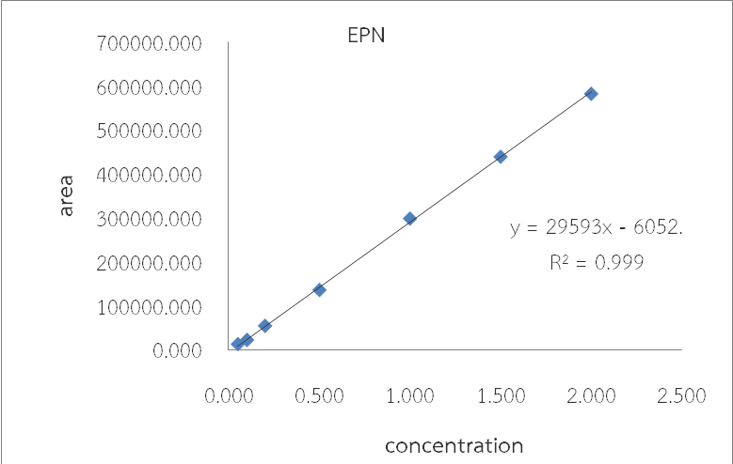
ภาพที่ 30 แสดงความสัมพันธ์เชิงเส้น (R²) ระหว่างความเข้มข้น Spike sample (แกน x) กับ area response
(แกน Y) ของสารละลาย EPN

ตารางที่ 30 แสดงค่าความเข้มข้นของสารละลายมาตรฐาน fenobucarb ที่ Spike sample กับค่า Area Response
(จำนวน 3 ซ้ำ)

9. fenobucarb
ความเข้มข้น (µg/g) | area
จำนวนซ้ำ | 1 | 2 | 3 | เฉลี่ย
0.010 | 15521.185 | 16167.524 | 15914.329 | 15867.679
0.050 | 71758.539 | 72536.004 | 71291.027 | 71861.857
0.100 | 165491.961 | 169600.875 | 173083.602 | 169392.146
0.200 | 301624.344 | 293172.016 | 288108.484 | 294301.615
0.500 | 731465.938 | 739152.500 | 735034.125 | 735217.521
1.000 | 1470205.063 | 1469502.125 | 1439209.375 | 1459638.854
1.500 | 2239345.750 | 2210603.875 | 2277537.000 | 2242495.542
2.000 | 2894789.125 | 2946586.000 | 2920687.563 | 2920687.563

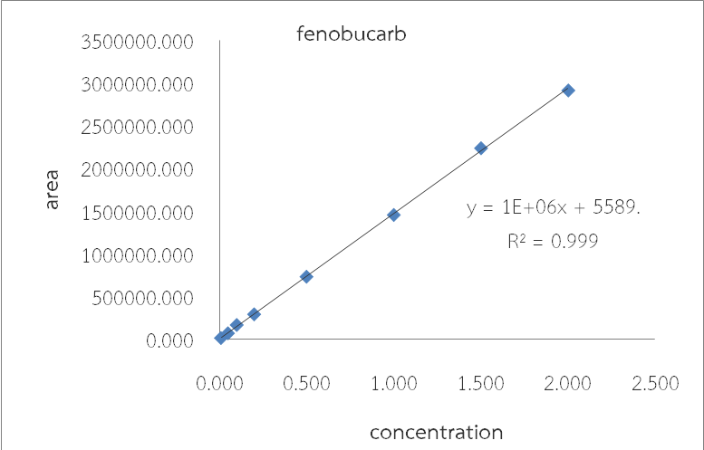
ภาพที่ 31 แสดงความสัมพันธ์เชิงเส้น (R²) ระหว่างความเข้มข้น Spike sample (แกน x) กับ area response
(แกน Y) ของสารละลาย fenobucarb

ตารางที่ 31 แสดงค่าความเข้มข้นของสารละลายมาตรฐาน isoprocarb ที่ Spike sample กับค่า Area Response
(จำนวน 3 ซ้ำ)

10. isoprocarb
ความเข้มข้น (µg/g) | area
จำนวนซ้ำ | 1 | 2 | 3 | เฉลี่ย
0.050 | 97485.906 | 95402.477 | 94143.730 | 95677.371
0.100 | 163220.336 | 164841.359 | 169962.711 | 166008.135
0.200 | 281217.297 | 277414.063 | 275853.641 | 278161.667
0.500 | 716699.563 | 711672.969 | 714884.625 | 714419.052
1.000 | 1457286.063 | 1415283.375 | 1410819.875 | 1427796.438
1.500 | 2164804.250 | 2232494.250 | 2172725.750 | 2190008.083
2.000 | 2968751.750 | 2964264.625 | 2966508.188 | 2966508.188

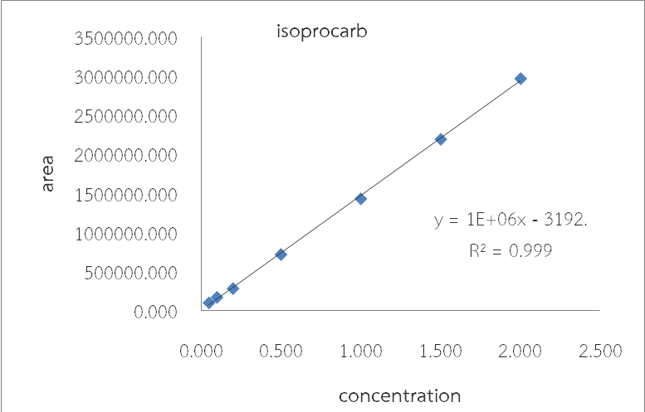
ภาพที่ 32 แสดงความสัมพันธ์เชิงเส้น (R²) ระหว่างความเข้มข้น Spike sample (แกน x) กับ area response
(แกน Y) ของสารละลาย isoprocarb

ตารางที่ 32 แสดงค่าความเข้มข้นของสารละลายมาตรฐาน methidathion ที่ Spike sample กับค่า Area Response (จำนวน 3 ซ้ำ)

11. methidathion
ความเข้มข้น (µg/g) | area
จำนวนซ้ำ | 1 | 2 | 3 | เฉลี่ย
0.005 | 5671.339 | 5732.778 | 5762.189 | 5722.102
0.010 | 11193.961 | 11846.840 | 12153.370 | 11731.390
0.050 | 65725.748 | 65857.449 | 65195.553 | 65592.917
0.100 | 134057.828 | 132513.688 | 129485.148 | 132018.888
0.200 | 271233.188 | 278897.734 | 282543.703 | 277558.208
0.500 | 740277.344 | 722595.313 | 743047.625 | 735306.760
1.000 | 1390398.125 | 1387297.313 | 1338008.125 | 1371901.188
1.500 | 2086057.188 | 2044468.500 | 2064993.125 | 2065172.938
2.000 | 2737339.375 | 2795681.500 | 2766510.438 | 2766510.438

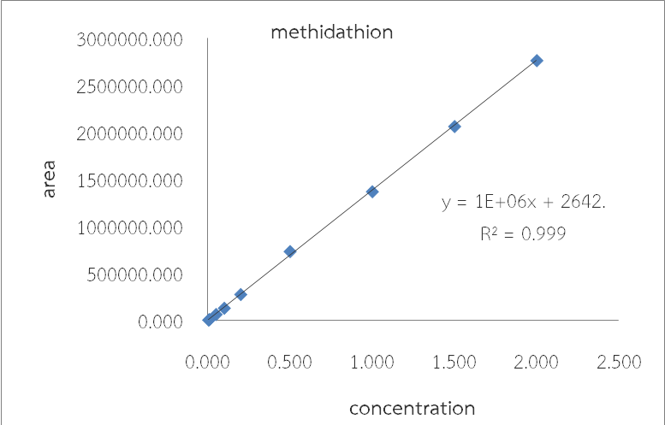
ภาพที่ 33 แสดงความสัมพันธ์เชิงเส้น (R²) ระหว่างความเข้มข้น Spike sample (แกน x) กับ area response
(แกน Y) ของสารละลาย methidathion
ตารางที่ 33 แสดงค่าความเข้มข้นของสารละลายมาตรฐาน methomyl ที่ Spike sample กับค่า Area Response (จำนวน 3 ซ้ำ)

12. methomyl
ความเข้มข้น (µg/g) | area
จำนวนซ้ำ | 1 | 2 | 3 | เฉลี่ย
0.010 | 1084.949 | 1079.236 | 1094.512 | 1086.232
0.050 | 5586.341 | 5585.849 | 5777.339 | 5649.843
0.100 | 15494.507 | 15709.234 | 15327.732 | 15510.491
0.200 | 30340.693 | 30695.090 | 31477.564 | 30837.783
0.500 | 73379.871 | 72384.055 | 73587.461 | 73117.129
1.000 | 148171.359 | 155207.250 | 153993.875 | 152457.495
1.500 | 230213.516 | 229355.898 | 226209.430 | 228592.948
2.000 | 299871.156 | 296372.125 | 290005.219 | 295416.167

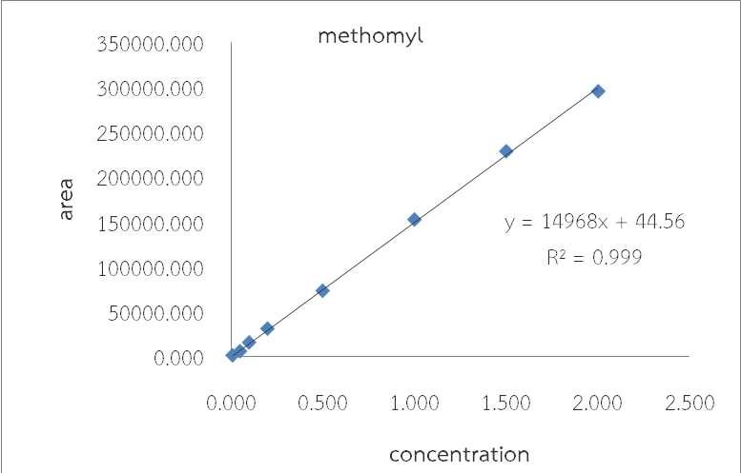
ภาพที่ 34 แสดงความสัมพันธ์เชิงเส้น (R²) ระหว่างความเข้มข้น Spike sample (แกน x) กับ area response
(แกน Y) ของสารละลาย methomyl
ตารางที่ 34 แสดงค่าความเข้มข้นของสารละลายมาตรฐาน monocrotophos ที่ Spike sample กับค่า Area Response (จำนวน 3 ซ้ำ)

13. monocrotophos
ความเข้มข้น (µg/g) | area
จำนวนซ้ำ | 1 | 2 | 3 | เฉลี่ย
0.005 | 7498.453 | 7598.434 | 7442.044 | 7512.977
0.010 | 19333.468 | 19409.827 | 19727.584 | 19490.293
0.050 | 105148.551 | 104202.793 | 104833.227 | 104728.190
0.100 | 209863.250 | 202966.641 | 209565.773 | 207465.221
0.200 | 414060.641 | 421580.859 | 413639.641 | 416427.047
0.500 | 958430.969 | 952733.781 | 951611.250 | 954258.667
1.000 | 1984587.063 | 1966906.688 | 1951525.375 | 1967673.042
1.500 | 3016106.750 | 2968477.875 | 3017682.500 | 3000755.708
2.000 | 3880290.375 | 3882729.125 | 4018633.500 | 3927217.667

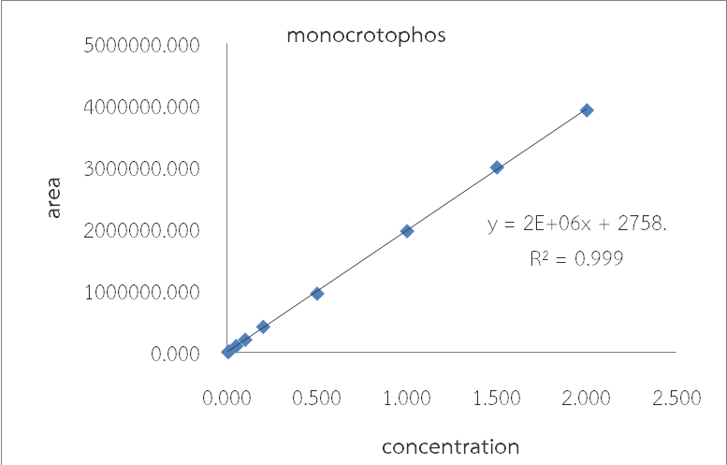
ภาพที่ 35 แสดงความสัมพันธ์เชิงเส้น (R²) ระหว่างความเข้มข้น Spike sample (แกน x) กับ area response
(แกน Y) ของสารละลาย monocrotophos
ตารางที่ 35 แสดงค่าความเข้มข้นของสารละลายมาตรฐาน oxamyl ที่ Spike sample กับค่า Area Response (จำนวน 3 ซ้ำ)

14. oxamyl
ความเข้มข้น (µg/g) | area
จำนวนซ้ำ | 1 | 2 | 3 | เฉลี่ย
0.050 | 10140.491 | 11004.867 | 10518.375 | 10554.578
0.100 | 22968.972 | 23257.054 | 23317.974 | 23181.333
0.200 | 44921.602 | 45739.754 | 45799.947 | 45487.101
0.500 | 135176.195 | 133338.727 | 135565.195 | 134693.372
1.000 | 264583.789 | 258914.711 | 259731.555 | 261076.685
1.500 | 414843.922 | 406500.594 | 406995.594 | 409446.703
2.000 | 545174.781 | 543284.875 | 544229.828 | 544229.828

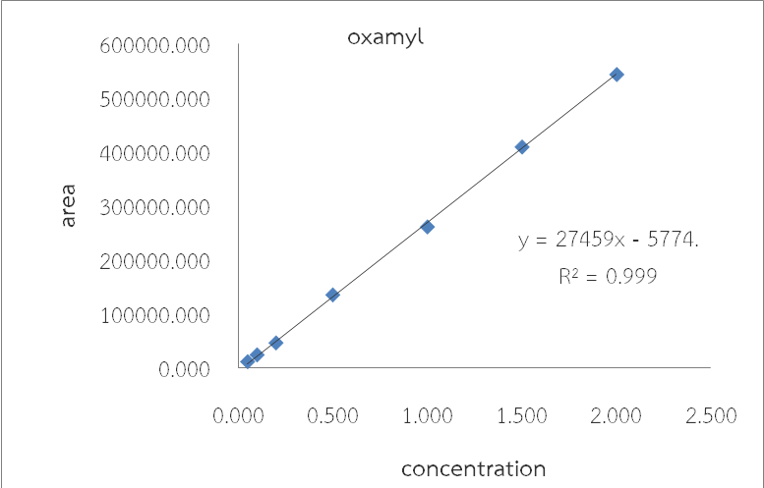
ภาพที่ 36 แสดงความสัมพันธ์เชิงเส้น (R²) ระหว่างความเข้มข้น Spike sample (แกน x) กับ area response
(แกน Y) ของสารละลาย oxamyl

ตารางที่ 36 แสดงค่าความเข้มข้นของสารละลายมาตรฐาน pirimiphos-ethyl ที่ Spike sample กับค่า Area Response (จำนวน 3 ซ้ำ)

15. pirimiphos-ethyl
ความเข้มข้น (µg/g) | area
จำนวนซ้ำ | 1 | 2 | 3 | เฉลี่ย
0.005 | 21433.404 | 22454.377 | 20613.588 | 21500.456
0.010 | 50161.813 | 49263.701 | 50046.758 | 49824.090
0.050 | 253783.391 | 247737.172 | 251777.047 | 251099.203
0.100 | 506274.094 | 508645.719 | 516574.672 | 510498.161
0.200 | 1024585.219 | 1005730.875 | 994460.063 | 1008258.719
0.500 | 2399026.250 | 2420022.125 | 2410711.750 | 2409920.042
1.000 | 4729972.000 | 4743143.250 | 4680837.750 | 4717984.333
1.500 | 7298688.750 | 7281440.500 | 7292249.000 | 7290792.750
2.000 | 9741261.500 | 9672957.000 | 9707109.250 | 9707109.250

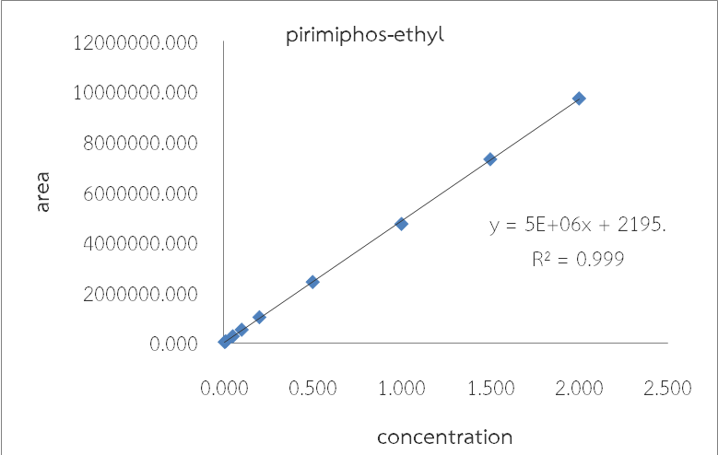
ภาพที่ 37 แสดงความสัมพันธ์เชิงเส้น (R²) ระหว่างความเข้มข้น Spike sample (แกน x) กับ area response
(แกน Y) ของสารละลาย pirimiphos-ethyl

ตารางที่ 37 แสดงค่าความเข้มข้นของสารละลายมาตรฐาน pirimiphos-methyl ที่ Spike sample กับค่า Area Response (จำนวน 3 ซ้ำ)

16. pirimiphos-methyl
ความเข้มข้น (µg/g) | area
จำนวนซ้ำ | 1 | 2 | 3 | เฉลี่ย
0.050 | 197130.672 | 208121.938 | 196927.953 | 200726.854
0.100 | 411662.578 | 414232.641 | 422947.063 | 416280.760
0.200 | 834580.875 | 818761.781 | 822115.656 | 825152.771
0.500 | 2072676.750 | 2042811.875 | 1991772.250 | 2035753.625
1.000 | 3981921.000 | 3958509.000 | 3973225.250 | 3971218.417
1.500 | 6007601.750 | 6011692.500 | 6079445.500 | 6032913.250
2.000 | 8019052.500 | 8114328.000 | 8066690.250 | 8066690.250

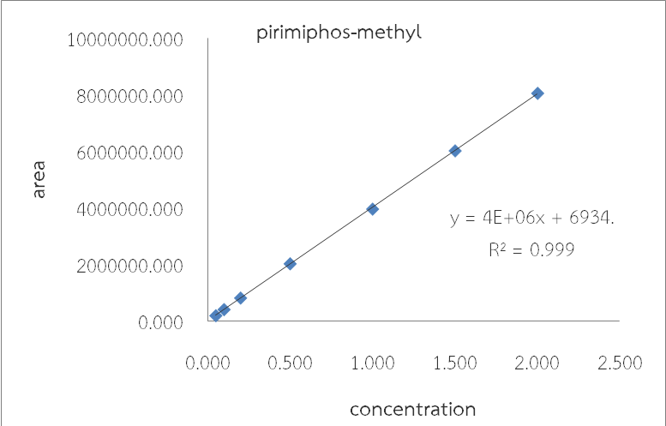
ภาพที่ 38 แสดงความสัมพันธ์เชิงเส้น (R²) ระหว่างความเข้มข้น Spike sample (แกน x) กับ area response
(แกน Y) ของสารละลาย pirimiphos-methyl

ตารางที่ 38 แสดงค่าความเข้มข้นของสารละลายมาตรฐาน profenofos ที่ Spike sample กับค่า Area Response (จำนวน 3 ซ้ำ)

17. profenofos
ความเข้มข้น (µg/g) | area
จำนวนซ้ำ | 1 | 2 | 3 | เฉลี่ย
0.010 | 4372.469 | 4286.346 | 4793.437 | 4484.084
0.050 | 42408.316 | 42179.402 | 43109.291 | 42565.670
0.100 | 96161.879 | 96638.223 | 96595.699 | 96465.267
0.200 | 192665.133 | 192794.477 | 179489.750 | 188316.453
0.500 | 525073.297 | 520634.578 | 511719.063 | 519142.313
1.000 | 1007149.531 | 1020647.844 | 1022212.406 | 1016669.927
1.500 | 1490128.000 | 1487084.125 | 1473798.375 | 1483670.167
2.000 | 1975297.313 | 1939968.750 | 1957633.031 | 1957633.031

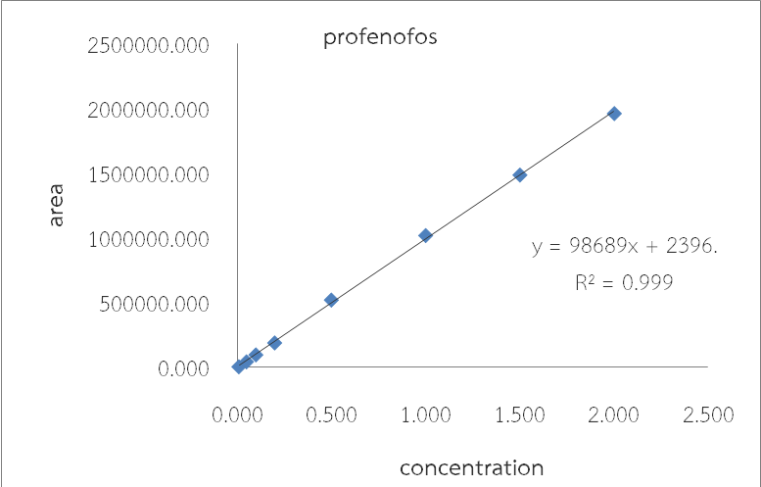
ภาพที่ 39 แสดงความสัมพันธ์เชิงเส้น (R²) ระหว่างความเข้มข้น Spike sample (แกน x) กับ area response
(แกน Y) ของสารละลาย profenofos

ตารางที่ 39 แสดงค่าความเข้มข้นของสารละลายมาตรฐาน promecarb ที่ Spike sample กับค่า Area Response (จำนวน 3 ซ้ำ)

18. promecarb
ความเข้มข้น (µg/g) | area
จำนวนซ้ำ | 1 | 2 | 3 | เฉลี่ย
0.050 | 43950.936 | 43312.324 | 42663.635 | 43308.965
0.100 | 94417.469 | 95024.039 | 94972.945 | 94804.818
0.200 | 261496.727 | 263344.891 | 265078.438 | 263306.685
0.500 | 786502.906 | 778415.563 | 792496.938 | 785805.135
1.000 | 1569461.688 | 1567707.813 | 1552009.625 | 1563059.708
1.500 | 2299584.125 | 2328727.875 | 2250433.875 | 2292915.292
2.000 | 3040218.500 | 3039600.375 | 3039909.438 | 3039909.438

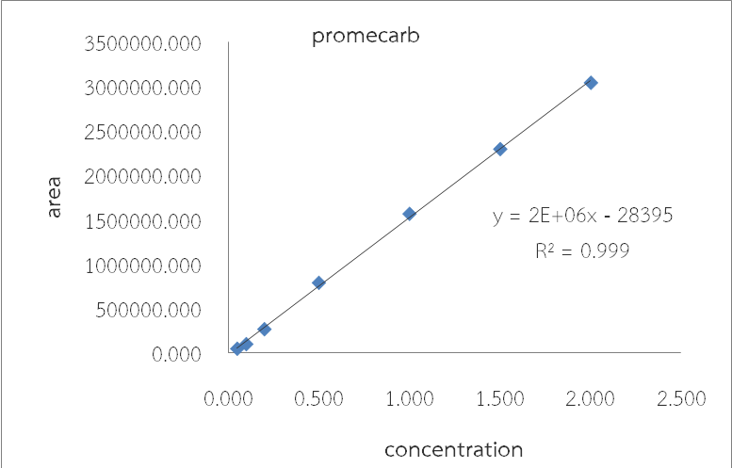
ภาพที่ 40 แสดงความสัมพันธ์เชิงเส้น (R²) ระหว่างความเข้มข้น Spike sample (แกน x) กับ area response
(แกน Y) ของสารละลาย promecarb

ตารางที่ 40 แสดงค่าความเข้มข้นของสารละลายมาตรฐาน propoxur ที่ Spike sample กับค่า Area Response (จำนวน 3 ซ้ำ)

19. propoxur
ความเข้มข้น (µg/g) |  | area
จำนวนซ้ำ | 1 |  | 2 | 3 | เฉลี่ย
0.050 | 66354.035 |  | 69409.539 | 67766.563 | 67843.379
0.100 | 110774.727 |  | 124342.703 | 116718.313 | 117278.581
0.200 | 244464.063 |  | 241432.641 | 234683.813 | 240193.505
0.500 | 583433.188 |  | 564642.219 | 584360.906 | 577478.771
1.000 | 1172147.563 |  | 1128749.688 | 1160711.313 | 1153869.521
1.500 | 1754954.938 |  | 1773890.375 | 1755529.063 | 1761458.125
2.000 | 2323828.125 |  | 2342383.000 | 2333105.563 | 2333105.563
0.050 | 66354.035 |  | 69409.539 | 67766.563 | 67843.379

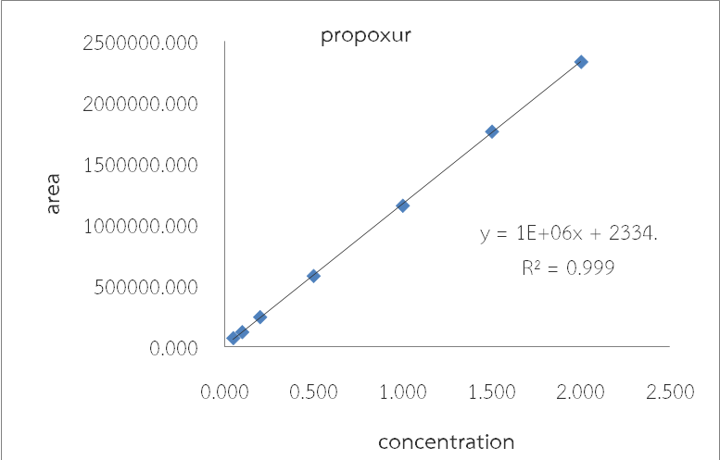
ภาพที่ 41 แสดงความสัมพันธ์เชิงเส้น (R²) ระหว่างความเข้มข้น Spike sample (แกน x) กับ area response
(แกน Y) ของสารละลาย propoxur

ตารางที่ 41 แสดงค่าความเข้มข้นของสารละลายมาตรฐาน triazophos ที่ Spike sample กับค่า Area Response (จำนวน 3 ซ้ำ)

20. triazophos
ความเข้มข้น (µg/g) | area
จำนวนซ้ำ | 1 | 2 | 3 | เฉลี่ย
0.005 | 12050.832 | 11551.333 | 13445.510 | 12349.225
0.010 | 33377.701 | 33134.873 | 30421.494 | 32311.356
0.050 | 176958.484 | 185684.594 | 191259.844 | 184634.307
0.100 | 374684.328 | 374362.391 | 347690.094 | 365578.938
0.200 | 764198.094 | 750919.938 | 763027.469 | 759381.833
0.500 | 1857988.250 | 1881761.750 | 1827229.875 | 1855659.958
1.000 | 3581988.375 | 3584824.000 | 3556734.375 | 3574515.583
1.500 | 5415132.750 | 5435441.000 | 5448331.500 | 5432968.417
2.000 | 7229228.000 | 7313576.750 | 7271402.375 | 7271402.375

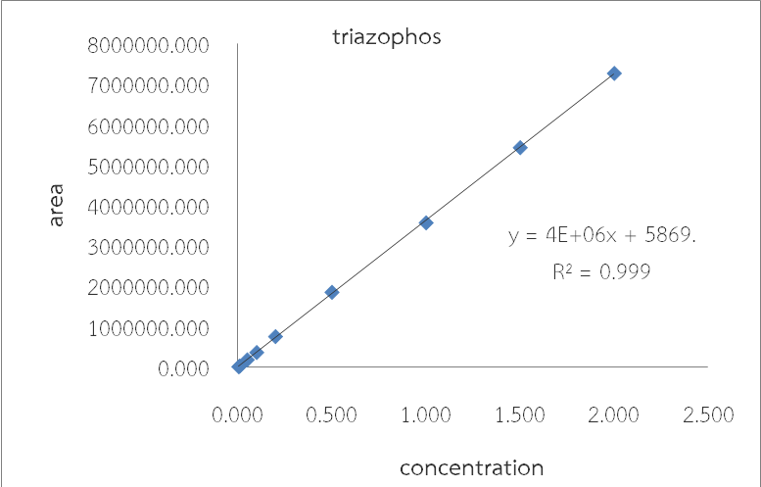
ภาพที่ 42 แสดงความสัมพันธ์เชิงเส้น (R²) ระหว่างความเข้มข้น Spike sample (แกน x) กับ area response
(แกน Y) ของสารละลาย triazophos

ตารางที่ 42 สรุปผลการทดสอบความสัมพันธ์เชิงเส้นระหว่างความเข้มข้นที่ Spike ตัวอย่างถั่วฝักยาว กับ area response ของสารพิษตกค้าง 20 ชนิดสาร

ลำดับที่ | Pesticide Name | Concentration  (µg/g) | R² | r
1 | aldicarb | 0.01-2.00 | 0.999 | 0.9995
2 | azinphos-ethyl | 0.01-2.00 | 0.999 | 0.9995
3 | carbaryl | 0.01-2.00 | 0.999 | 0.9995
4 | carbofuran | 0.05-2.00 | 0.999 | 0.9995
5 | dichlorvos | 0.05-2.00 | 0.999 | 0.9995
6 | dicrotophos | 0.01-2.00 | 0.999 | 0.9995
7 | dimethoate | 0.01-2.00 | 0.999 | 0.9995
8 | EPN | 0.10-2.00 | 0.999 | 0.9995
9 | fenobucarb | 0.01-2.00 | 0.999 | 0.9995
10 | Isoprocarb | 0.10-2.00 | 0.999 | 0.9995
11 | methidathion | 0.01-2.00 | 0.999 | 0.9995
12 | methomyl | 0.01-2.00 | 0.999 | 0.9995
13 | monocrotophos | 0.01-2.00 | 0.999 | 0.9995
14 | oxamyl | 0.10-2.00 | 0.999 | 0.9995
15 | pirimiphos-ethyl | 0.01-2.00 | 0.999 | 0.9995
16 | pirimiphos-methyl | 0.01-2.00 | 0.999 | 0.9995
17 | profenofos | 0.05-2.00 | 0.999 | 0.9995
18 | promecarb | 0.10-2.00 | 0.999 | 0.9995
19 | propoxur | 0.05-2.00 | 0.999 | 0.9995
20 | triazophos | 0.01-2.00 | 0.999 | 0.9995

จากการทดสอบความสัมพันธ์เชิงเส้นระหว่างความเข้มข้นที่ Spike ตัวอย่างถั่วฝักยาว กับ area response ของสารพิษตกค้าง 20 ชนิดสาร พบว่าค่า r ที่ได้เข้าใกล้ 1 และผ่านตามเกณฑ์การยอมรับค่า r 0.995

4.3.2 ผลการตรวจสอบความเป็นเส้นตรง / ช่วงของการวัด ในตัวอย่างคะน้า
ผลการตรวจสอบความเป็นเส้นตรง (Linearity) ทดสอบโดย Spike สารมาตรฐานในตัวอย่างผักคะน้า อย่างน้อย 6 ความเข้มข้นๆ ละ 3 ซ้ำ Plot graph ระหว่างความเข้มข้นของ Spike sample
(แกน x) กับ Area Response (แกน Y) สร้าง Regression line เพื่อหาค่าค่าสัมประสิทธิ์การตัดสินใจ (Coefficient of determination: R²) และหาค่าสัมประสิทธ์สหสัมพันธ์ (r) ผลการทดสอบทั้ง 20 ชนิดสาร พบว่า ค่า r ที่ได้ควรเข้าใกล้ 1 และเกณฑ์ในการยอมรับค่า r 0.995 ผลการทดสอบแสดงดังตารางที่ 43 - 63 ตามภาพที่ 43 – 63 ของสารเคมีป้องกันกำจัดศัตรูพืช 20 ชนิด

ตารางที่ 43 แสดงค่าความเข้มข้นของสารละลายมาตรฐาน aldicarb ที่ Spike sample กับค่า Area Response (จำนวน 3 ซ้ำ)

1. aldicarb
ความเข้มข้น (µg/g) |  | area
จำนวนซ้ำ |  | 1 | 2 | 3 | เฉลี่ย
0.005 | 5618.046 |  | 6048.538 | 5823.912 | 5830.165
0.010 | 11177.716 |  | 11677.537 | 10749.082 | 11201.445
0.050 | 53081.033 |  | 55055.227 | 50937.512 | 53024.590
0.100 | 107748.402 |  | 112713.332 | 101478.332 | 107313.355
0.200 | 190087.961 |  | 207071.250 | 193573.727 | 196910.979
0.500 | 527027.797 |  | 537305.531 | 511309.813 | 525214.380
1.000 | 1029152.875 |  | 1016490.906 | 984697.875 | 1010113.885
1.500 | 1558365.313 |  | 1537608.625 | 1464988.938 | 1520320.958
2.000 | 2080731.438 |  | 2139250.500 | 2142618.875 | 2120866.938

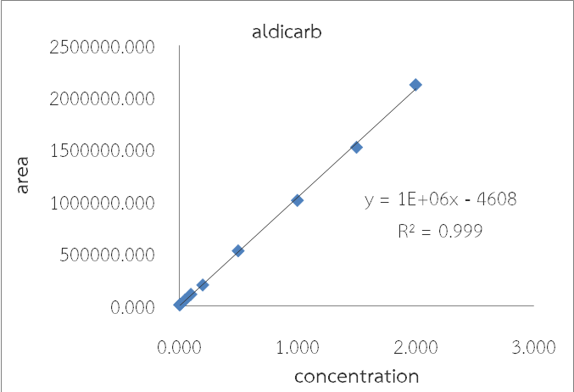

ภาพที่ 43 แสดงความสัมพันธ์เชิงเส้น (R²) ระหว่างความเข้มข้น Spike sample (แกน x) กับ area response
(แกน Y) ของสารละลาย aldicarb

ตารางที่ 44 แสดงค่าความเข้มข้นของสารละลายมาตรฐาน azinphos-ethyl ที่ Spike sample กับค่า Area Response (จำนวน 3 ซ้ำ)
2. azinphos-ethyl
ความเข้มข้น (µg/g) | area
จำนวนซ้ำ | 1 | 2 | 3 | เฉลี่ย
0.005 | 5146.871 | 5228.641 | 5264.745 | 5213.419
0.010 | 8768.729 | 8968.799 | 8658.484 | 8798.671
0.050 | 38670.197 | 39825.496 | 39455.502 | 39317.065
0.100 | 91068.266 | 88915.957 | 89717.695 | 89900.639
0.200 | 179494.023 | 177615.984 | 180124.422 | 179078.143
0.500 | 450020.781 | 459908.750 | 467332.578 | 459087.370
1.000 | 924559.281 | 931134.031 | 932802.375 | 929498.563
1.500 | 1321501.563 | 1356556.188 | 1380795.938 | 1352951.229
2.000 | 1789397.313 | 1790923.250 | 1791417.875 | 1790579.479

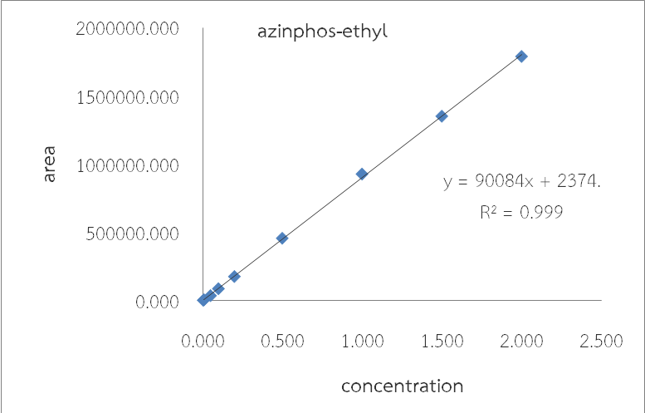
ภาพที่ 44 แสดงความสัมพันธ์เชิงเส้น (R²) ระหว่างความเข้มข้น Spike sample (แกน x) กับ area response
(แกน Y) ของสารละลาย azinphos-ethyl

ตารางที่ 45 แสดงค่าความเข้มข้นของสารละลายมาตรฐาน carbaryl ที่ Spike sample กับค่า Area Response (จำนวน 3 ซ้ำ)

3. carbaryl
ความเข้มข้น (µg/g) | area
จำนวนซ้ำ | 1 | 2 | 3 | เฉลี่ย
0.005 | 15386.863 | 15348.625 | 15249.262 | 15328.250
0.010 | 21818.756 | 22059.766 | 22456.961 | 22111.827
0.050 | 61947.633 | 60828.660 | 61932.520 | 61569.604
0.100 | 127241.293 | 114893.477 | 121711.672 | 121282.147
0.200 | 223437.188 | 218525.703 | 208126.039 | 216696.310
0.500 | 608076.563 | 617479.250 | 606431.750 | 610662.521
1.000 | 1183591.188 | 1100160.563 | 1089659.875 | 1124470.542
1.500 | 1655705.875 | 1650809.875 | 1649354.938 | 1651956.896
2.000 | 2110942.188 | 2144536.125 | 2098327.500 | 2117935.271

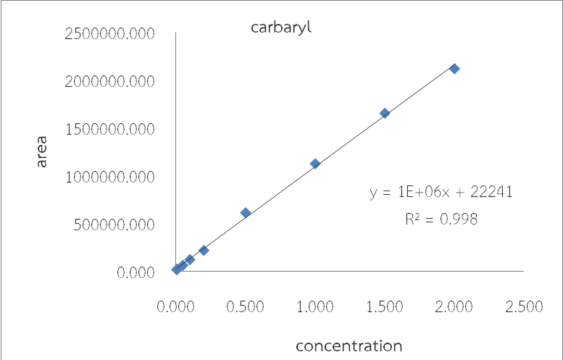
ภาพที่ 45 แสดงความสัมพันธ์เชิงเส้น (R²) ระหว่างความเข้มข้น Spike sample (แกน x) กับ area response
(แกน Y) ของสารละลาย carbaryl

ตารางที่ 46 แสดงค่าความเข้มข้นของสารละลายมาตรฐาน carbofuran ที่ Spike sample กับค่า Area Response (จำนวน 3 ซ้ำ)

4. carbofuran
ความเข้มข้น (µg/g) | area
จำนวนซ้ำ | 1 | 2 | 3 | เฉลี่ย
0.010 | 31152.729 | 30458.286 | 31260.729 | 30957.248
0.050 | 122029.082 | 130850.129 | 132265.219 | 128381.477
0.100 | 244587.273 | 248710.539 | 246148.242 | 246482.018
0.200 | 469983.141 | 456744.859 | 452559.297 | 459762.432
0.500 | 1253362.750 | 1312240.188 | 1345589.500 | 1303730.813
1.000 | 2583428.000 | 2620155.250 | 2652297.125 | 2618626.792
1.500 | 3868454.875 | 3835905.625 | 3929142.750 | 3877834.417
2.000 | 5085886.250 | 5108855.750 | 5122138.500 | 5105626.833

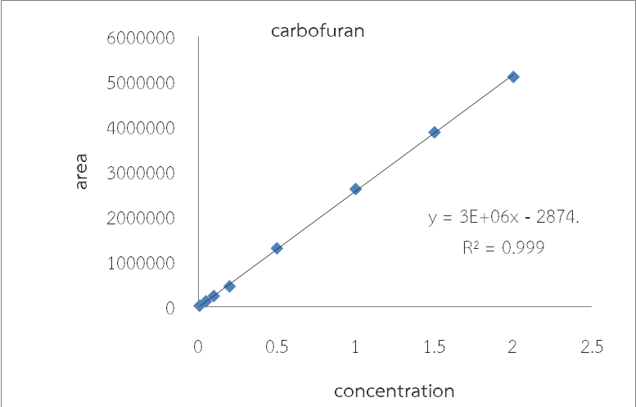
ภาพที่ 46 แสดงความสัมพันธ์เชิงเส้น (R²) ระหว่างความเข้มข้น Spike sample (แกน x) กับ area response
(แกน Y) ของสารละลาย carbofuran

ตารางที่ 47 แสดงค่าความเข้มข้นของสารละลายมาตรฐาน dichlovos ที่ Spike sample กับค่า Area Response (จำนวน 3 ซ้ำ)

5. dichlovos
ความเข้มข้น (µg/g) | area
จำนวนซ้ำ | 1 | 2 | 3 | เฉลี่ย
0.010 | 6534.246 | 6863.531 | 6762.711 | 6720.163
0.050 | 46332.297 | 44024.109 | 43625.965 | 44660.790
0.100 | 105318.020 | 103408.793 | 104307.316 | 104344.710
0.200 | 188608.766 | 198455.984 | 192944.445 | 193336.398
0.500 | 505198.344 | 493405.156 | 493860.250 | 497487.917
1.000 | 960887.125 | 962514.844 | 934633.156 | 952678.375
1.500 | 1398616.000 | 1421009.563 | 1416511.563 | 1412045.708
2.000 | 1849016.563 | 1869806.188 | 1850802.375 | 1856541.708

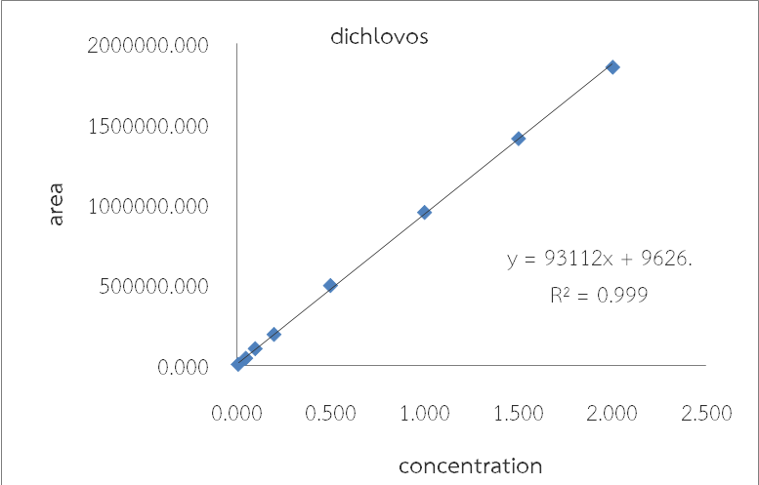
ภาพที่ 47 แสดงความสัมพันธ์เชิงเส้น (R²) ระหว่างความเข้มข้น Spike sample (แกน x) กับ area response
(แกน Y) ของสารละลาย dichlovos

ตารางที่ 48 แสดงค่าความเข้มข้นของสารละลายมาตรฐาน dicrotophos ที่ Spike sample กับค่า Area Response (จำนวน 3 ซ้ำ)

6. dicrotophos
ความเข้มข้น (µg/g) | area
จำนวนซ้ำ | 1 | 2 | 3 | เฉลี่ย
0.005 | 13806.545 | 12719.650 | 13079.344 | 13201.847
0.010 | 24466.692 | 24286.637 | 24103.849 | 24285.726
0.050 | 128843.625 | 135273.844 | 135538.773 | 133218.747
0.100 | 260862.375 | 259093.539 | 253315.641 | 257757.185
0.200 | 488810.688 | 488003.000 | 494215.875 | 490343.188
0.500 | 1280135.688 | 1267362.250 | 1261038.125 | 1269512.021
1.000 | 2455024.875 | 2441828.625 | 2395497.875 | 2430783.792
1.500 | 3544441.000 | 3549463.125 | 3581046.875 | 3558317.000

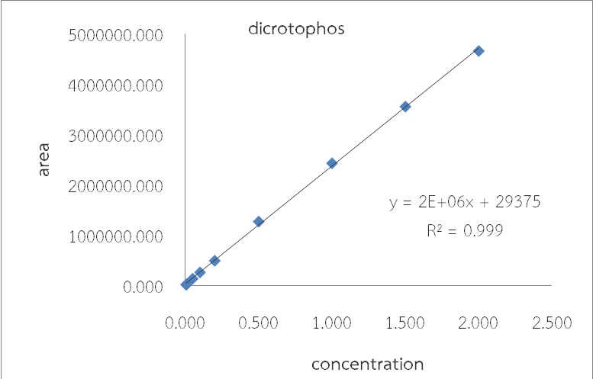
ภาพที่ 48 แสดงความสัมพันธ์เชิงเส้น (R²) ระหว่างความเข้มข้น Spike sample (แกน x) กับ area response
(แกน Y) ของสารละลาย dicrotophos

ตารางที่ 49 แสดงค่าความเข้มข้นของสารละลายมาตรฐาน dimethoate ที่ Spike sample กับค่า Area Response (จำนวน 3 ซ้ำ)

7. dimethoate
ความเข้มข้น (µg/g) | area
จำนวนซ้ำ | 1 | 2 | 3 | เฉลี่ย
0.005 | 5404.990 | 5762.983 | 5541.405 | 5569.793
0.010 | 11201.041 | 12202.879 | 11504.646 | 11636.189
0.050 | 62496.844 | 62425.773 | 61363.016 | 62095.211
0.100 | 121784.547 | 127972.723 | 123374.039 | 124377.103
0.200 | 235697.680 | 249163.984 | 244492.953 | 243118.206
0.500 | 624197.344 | 623615.031 | 637900.969 | 628571.115
1.000 | 1222922.813 | 1212472.688 | 1205543.125 | 1213646.208
1.500 | 1731950.563 | 1726337.688 | 1747996.375 | 1735428.208
2.000 | 2326593.250 | 2315990.875 | 2352337.625 | 2331640.583

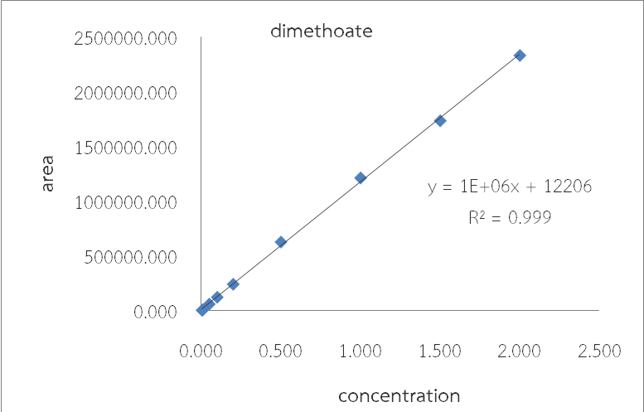
ภาพที่ 50 แสดงความสัมพันธ์เชิงเส้น (R²) ระหว่างความเข้มข้น Spike sample (แกน x) กับ area response
(แกน Y) ของสารละลาย dimethoate

ตารางที่ 51 แสดงค่าความเข้มข้นของสารละลายมาตรฐาน EPN ที่ Spike sample กับค่า Area Response
(จำนวน 3 ซ้ำ)

8. EPN
ความเข้มข้น (µg/g) | area
จำนวนซ้ำ | 1 | 2 | 3 | เฉลี่ย
0.050 | 11534.241 | 10582.572 | 12212.090 | 11442.968
0.100 | 26453.662 | 25393.432 | 25770.468 | 25872.521
0.200 | 52543.598 | 50042.475 | 48282.850 | 50289.641
0.500 | 141628.063 | 149540.055 | 151047.945 | 147405.354
1.000 | 305255.594 | 301152.281 | 296361.391 | 300923.089
1.500 | 438048.344 | 446190.828 | 436028.516 | 440089.229
2.000 | 589310.063 | 579888.906 | 586039.531 | 585079.500

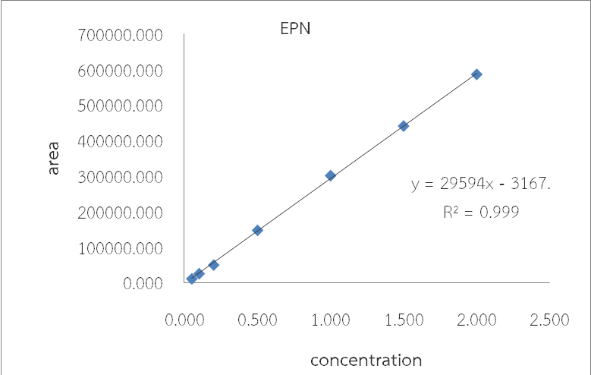
ภาพที่ 51 แสดงความสัมพันธ์เชิงเส้น (R²) ระหว่างความเข้มข้น Spike sample (แกน x) กับ area response
(แกน Y) ของสารละลาย EPN

ตารางที่ 52 แสดงค่าความเข้มข้นของสารละลายมาตรฐาน fenobucarb ที่ Spike sample กับค่า Area Response
(จำนวน 3 ซ้ำ)

9. fenobucarb
ความเข้มข้น (µg/g) | area
จำนวนซ้ำ | 1 | 2 | 3 | เฉลี่ย
0.010 | 16203.217 | 17177.095 | 16091.361 | 16490.558
0.050 | 80392.289 | 80914.277 | 81386.660 | 80897.742
0.100 | 169690.445 | 166315.594 | 175228.672 | 170411.570
0.200 | 330325.953 | 327469.094 | 325180.141 | 327658.396
0.500 | 843668.063 | 828260.938 | 818019.188 | 829982.729
1.000 | 1672675.688 | 1653476.813 | 1658520.125 | 1661557.542
1.500 | 2443402.750 | 2444959.750 | 2428889.625 | 2439084.042
2.000 | 3158328.875 | 3221027.750 | 3171751.375 | 3183702.667

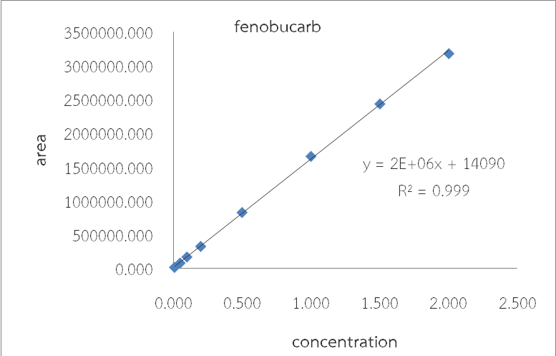
ภาพที่ 52 แสดงความสัมพันธ์เชิงเส้น (R²) ระหว่างความเข้มข้น Spike sample (แกน x) กับ area response
(แกน Y) ของสารละลาย fenobucarb

ตารางที่ 53 แสดงค่าความเข้มข้นของสารละลายมาตรฐาน isoprocarb ที่ Spike sample กับค่า Area Response
(จำนวน 3 ซ้ำ)

10. isoprocarb
ความเข้มข้น (µg/g) | area
จำนวนซ้ำ | 1 | 2 | 3 | เฉลี่ย
0.050 | 90275.941 | 88991.969 | 95090.438 | 91452.783
0.100 | 168331.250 | 157623.313 | 162790.164 | 162914.909
0.200 | 313178.531 | 325057.016 | 312551.469 | 316929.005
0.500 | 787910.531 | 782340.969 | 789157.438 | 786469.646
1.000 | 1643762.375 | 1647485.313 | 1653363.500 | 1648203.729
1.500 | 2439326.625 | 2480289.500 | 2425450.125 | 2448355.417
2.000 | 3309929.625 | 3349900.750 | 3355431.125 | 3338420.500

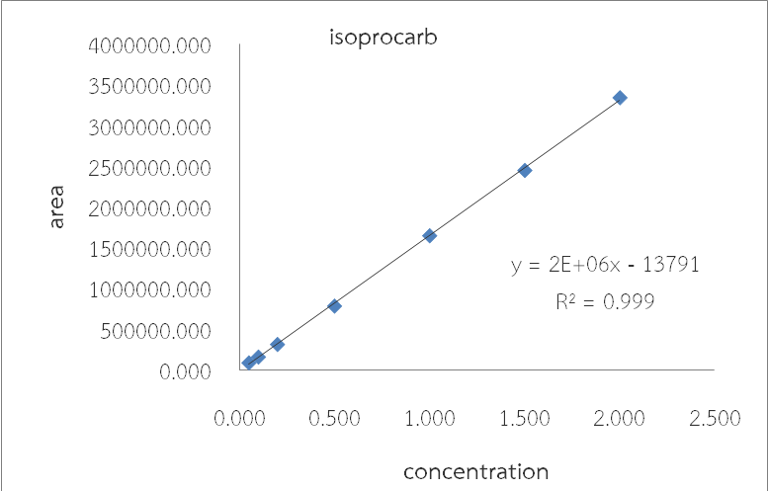
ภาพที่ 53 แสดงความสัมพันธ์เชิงเส้น (R²) ระหว่างความเข้มข้น Spike sample (แกน x) กับ area response
(แกน Y) ของสารละลาย isoprocarb

ตารางที่ 54 แสดงค่าความเข้มข้นของสารละลายมาตรฐาน methidathion ที่ Spike sample กับค่า Area Response (จำนวน 3 ซ้ำ)

11. methidathion
ความเข้มข้น (µg/g) | area
จำนวนซ้ำ | 1 | 2 | 3 | เฉลี่ย
0.005 | 5592.521 | 5770.900 | 5681.429 | 5681.616
0.010 | 11906.982 | 12136.502 | 12333.768 | 12125.751
0.050 | 67647.801 | 66718.148 | 66601.469 | 66989.139
0.100 | 139048.594 | 140697.156 | 140810.602 | 140185.451
0.200 | 286055.953 | 290210.203 | 289084.109 | 288450.089
0.500 | 714635.625 | 717637.813 | 712954.063 | 715075.833
1.000 | 1370436.063 | 1391908.250 | 1373485.938 | 1378610.083
1.500 | 2030045.813 | 2083120.875 | 2027661.000 | 2046942.563
2.000 | 2751771.625 | 2756200.500 | 2752440.250 | 2753470.792

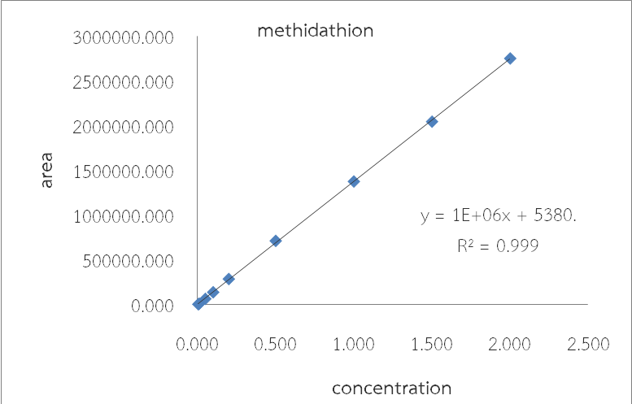
ภาพที่ 54 แสดงความสัมพันธ์เชิงเส้น (R²) ระหว่างความเข้มข้น Spike sample (แกน x) กับ area response
(แกน Y) ของสารละลาย methidathion
ตารางที่ 55 แสดงค่าความเข้มข้นของสารละลายมาตรฐาน methomyl ที่ Spike sample กับค่า Area Response (จำนวน 3 ซ้ำ)

12. methomyl
ความเข้มข้น (µg/g) | area
จำนวนซ้ำ | 1 | 2 | 3 | เฉลี่ย
0.010 | 1375.509 | 1355.969 | 1408.712 | 1380.063
0.050 | 6744.609 | 6773.125 | 6823.354 | 6780.363
0.100 | 15904.755 | 15952.372 | 15906.027 | 15921.051
0.200 | 30664.757 | 31178.402 | 31160.480 | 31001.213
0.500 | 71526.262 | 70963.988 | 71045.594 | 71178.615
1.000 | 141611.625 | 142442.828 | 142398.453 | 142150.969
1.500 | 224807.180 | 221315.797 | 223445.336 | 223189.438
2.000 | 295047.344 | 295605.391 | 292148.781 | 294267.172

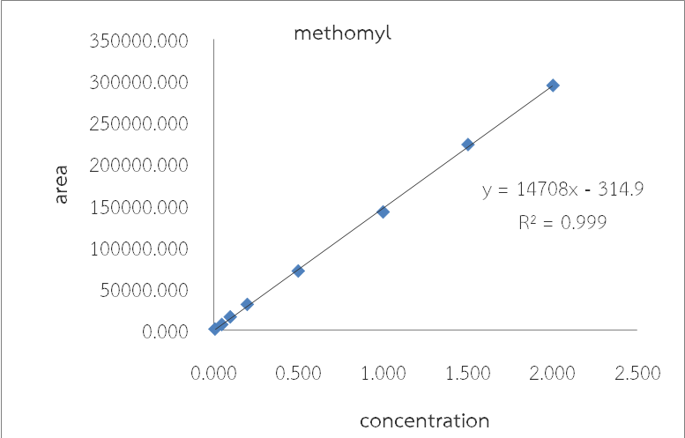
ภาพที่ 55 แสดงความสัมพันธ์เชิงเส้น (R²) ระหว่างความเข้มข้น Spike sample (แกน x) กับ area response
(แกน Y) ของสารละลาย methomyl
ตารางที่ 56 แสดงค่าความเข้มข้นของสารละลายมาตรฐาน monocrotophos ที่ Spike sample กับค่า Area Response (จำนวน 3 ซ้ำ)

13. monocrotophos
ความเข้มข้น (µg/g) | area
จำนวนซ้ำ | 1 | 2 | 3 | เฉลี่ย
0.005 | 7740.234 | 7814.112 | 7640.268 | 7731.538
0.010 | 18636.585 | 18149.271 | 18580.173 | 18455.343
0.050 | 99147.852 | 97110.000 | 101438.105 | 99231.986
0.100 | 204144.922 | 197402.820 | 198234.109 | 199927.284
0.200 | 386493.500 | 402946.797 | 389574.500 | 393004.932
0.500 | 972213.938 | 973366.188 | 984803.813 | 976794.646
1.000 | 1861507.313 | 1953383.313 | 1916263.938 | 1910384.854
1.500 | 2773753.000 | 2787029.750 | 2797632.125 | 2786138.292
2.000 | 3663140.375 | 3698932.125 | 3670395.750 | 3677489.417

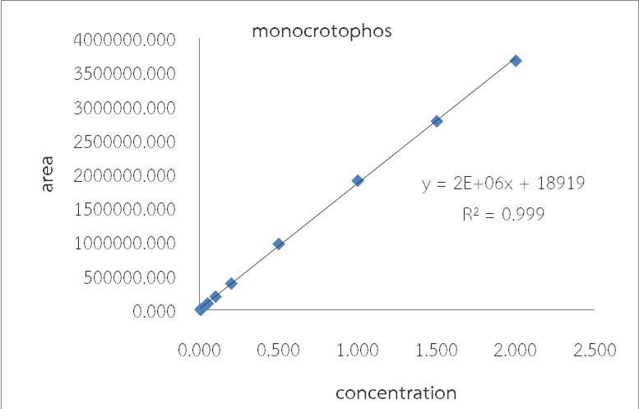
ภาพที่ 56 แสดงความสัมพันธ์เชิงเส้น (R²) ระหว่างความเข้มข้น Spike sample (แกน x) กับ area response
(แกน Y) ของสารละลาย monocrotophos
ตารางที่ 57 แสดงค่าความเข้มข้นของสารละลายมาตรฐาน oxamyl ที่ Spike sample กับค่า Area Response (จำนวน 3 ซ้ำ)

14. oxamyl
ความเข้มข้น (µg/g) | area
จำนวนซ้ำ | 1 | 2 | 3 | เฉลี่ย
0.050 | 9575.384 | 10020.685 | 9643.259 | 9746.443
0.100 | 23852.878 | 24412.189 | 23025.969 | 23763.679
0.200 | 44932.084 | 45117.139 | 44167.623 | 44738.949
0.500 | 123884.879 | 117602.809 | 126239.832 | 122575.840
1.000 | 255966.797 | 263462.594 | 265773.203 | 261734.198
1.500 | 429111.109 | 425671.688 | 430583.859 | 428455.552
2.000 | 563337.844 | 567399.313 | 562331.594 | 564356.250

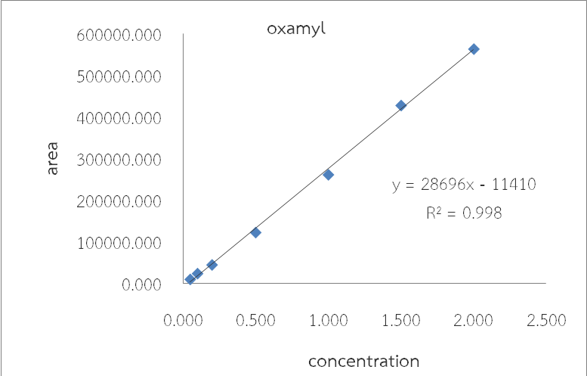
ภาพที่ 57 แสดงความสัมพันธ์เชิงเส้น (R²) ระหว่างความเข้มข้น Spike sample (แกน x) กับ area response
(แกน Y) ของสารละลาย oxamyl

ตารางที่ 58 แสดงค่าความเข้มข้นของสารละลายมาตรฐาน pirimiphos-ethyl ที่ Spike sample กับค่า Area Response (จำนวน 3 ซ้ำ)

15. pirimiphos-ethyl
ความเข้มข้น (µg/g) | area
จำนวนซ้ำ | 1 | 2 | 3 | เฉลี่ย
0.005 | 24556.994 | 22989.410 | 23112.344 | 23552.916
0.010 | 49373.920 | 47498.127 | 50016.674 | 48962.907
0.050 | 234801.797 | 234395.086 | 240174.969 | 236457.284
0.100 | 495518.484 | 499206.906 | 491690.828 | 495472.073
0.200 | 978842.125 | 980864.781 | 972588.875 | 977431.927
0.500 | 2419565.875 | 2403283.625 | 2378393.375 | 2400414.292
1.000 | 4687627.500 | 4687912.500 | 4578205.750 | 4651248.583
1.500 | 6898185.000 | 6922920.250 | 6871126.250 | 6897410.500
2.000 | 9150748.000 | 9364735.000 | 9338831.500 | 9284771.500

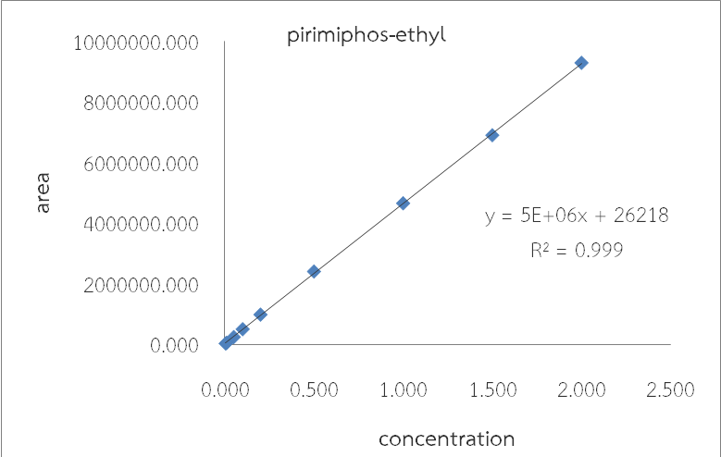
ภาพที่ 58 แสดงความสัมพันธ์เชิงเส้น (R²) ระหว่างความเข้มข้น Spike sample (แกน x) กับ area response
(แกน Y) ของสารละลาย pirimiphos-ethyl

ตารางที่ 59 แสดงค่าความเข้มข้นของสารละลายมาตรฐาน pirimiphos-methyl ที่ Spike sample กับค่า Area Response (จำนวน 3 ซ้ำ)

16. pirimiphos-methyl
ความเข้มข้น (µg/g) | area
จำนวนซ้ำ | 1 | 2 | 3 | เฉลี่ย
0.050 | 195874.414 | 206101.742 | 194638.070 | 198871.409
0.100 | 415785.875 | 416644.516 | 400545.594 | 410991.995
0.200 | 809816.719 | 817541.188 | 808660.594 | 812006.167
0.500 | 1956361.688 | 1933421.063 | 1992845.563 | 1960876.104
1.000 | 4042441.250 | 4138070.375 | 4019358.750 | 4066623.458
1.500 | 5967231.000 | 5928927.750 | 5998367.500 | 5964842.083
2.000 | 7701408.500 | 7950321.000 | 7863998.000 | 7838575.833

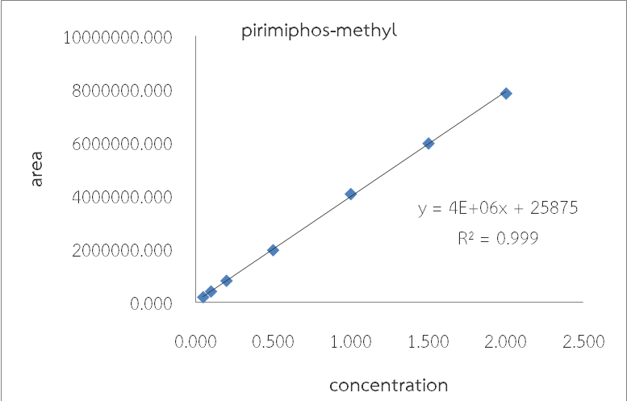
ภาพที่ 59 แสดงความสัมพันธ์เชิงเส้น (R²) ระหว่างความเข้มข้น Spike sample (แกน x) กับ area response
(แกน Y) ของสารละลาย pirimiphos-methyl

ตารางที่ 60 แสดงค่าความเข้มข้นของสารละลายมาตรฐาน profenofos ที่ Spike sample กับค่า Area Response (จำนวน 3 ซ้ำ)

17. profenofos
ความเข้มข้น (µg/g) | area
จำนวนซ้ำ | 1 | 2 | 3 | เฉลี่ย
0.010 | 4329.178 | 4187.203 | 4316.259 | 4277.547
0.050 | 41142.998 | 41603.139 | 42417.977 | 41721.371
0.100 | 92226.793 | 91813.629 | 92832.035 | 92290.819
0.200 | 195607.570 | 187875.438 | 196454.703 | 193312.570
0.500 | 522543.828 | 514065.781 | 517782.703 | 518130.771
1.000 | 1041686.719 | 1033097.906 | 1015110.281 | 1029964.969
1.500 | 1453412.063 | 1470389.063 | 1471050.875 | 1464950.667
2.000 | 1957455.438 | 1946030.000 | 1960317.188 | 1954600.875

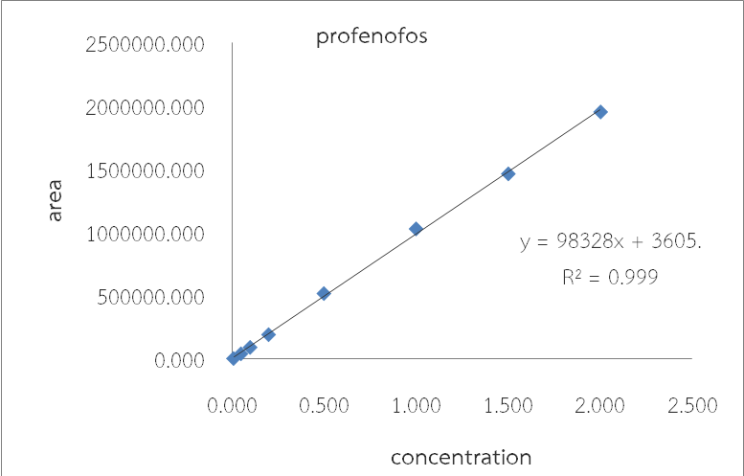
ภาพที่ 60 แสดงความสัมพันธ์เชิงเส้น (R²) ระหว่างความเข้มข้น Spike sample (แกน x) กับ area response
(แกน Y) ของสารละลาย profenofos

ตารางที่ 61 แสดงค่าความเข้มข้นของสารละลายมาตรฐาน promecarb ที่ Spike sample กับค่า Area Response (จำนวน 3 ซ้ำ)

18. promecarb
ความเข้มข้น (µg/g) | area
จำนวนซ้ำ | 1 | 2 | 3 | เฉลี่ย
0.050 | 43996.900 | 43192.170 | 43290.879 | 43493.316
0.100 | 95768.914 | 94862.277 | 93277.547 | 94636.246
0.200 | 282023.578 | 276285.500 | 272048.766 | 276785.948
0.500 | 792675.563 | 793396.031 | 785856.531 | 790642.708
1.000 | 1559382.375 | 1584929.875 | 1570624.063 | 1571645.438
1.500 | 2385343.250 | 2377341.250 | 2380684.625 | 2381123.042
2.000 | 3053440.000 | 3071716.250 | 3074733.500 | 3066629.917

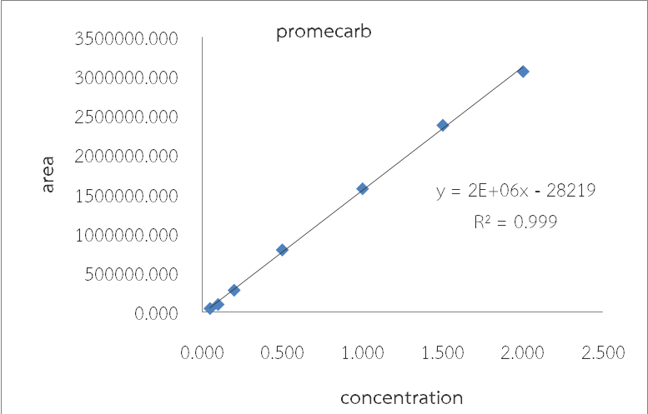
ภาพที่ 61 แสดงความสัมพันธ์เชิงเส้น (R²) ระหว่างความเข้มข้น Spike sample (แกน x) กับ area response
(แกน Y) ของสารละลาย promecarb

ตารางที่ 62 แสดงค่าความเข้มข้นของสารละลายมาตรฐาน propoxur ที่ Spike sample กับค่า Area Response (จำนวน 3 ซ้ำ)

19. propoxur
ความเข้มข้น (µg/g) |  | area
จำนวนซ้ำ | 1 |  | 2 | 3 | เฉลี่ย
0.050 | 69080.262 |  | 68571.523 | 68022.000 | 68557.928
0.100 | 145399.469 |  | 142653.172 | 142840.422 | 143631.021
0.200 | 262210.352 |  | 254396.820 | 250253.734 | 255620.302
0.500 | 631454.813 |  | 628890.750 | 631907.281 | 630750.948
1.000 | 1230450.438 |  | 1243336.063 | 1251050.938 | 1241612.479
1.500 | 1844506.500 |  | 1824119.938 | 1815200.875 | 1827942.438
2.000 | 2645102.000 |  | 2655868.500 | 2598806.625 | 2633259.042
0.050 | 69080.262 |  | 68571.523 | 68022.000 | 68557.928

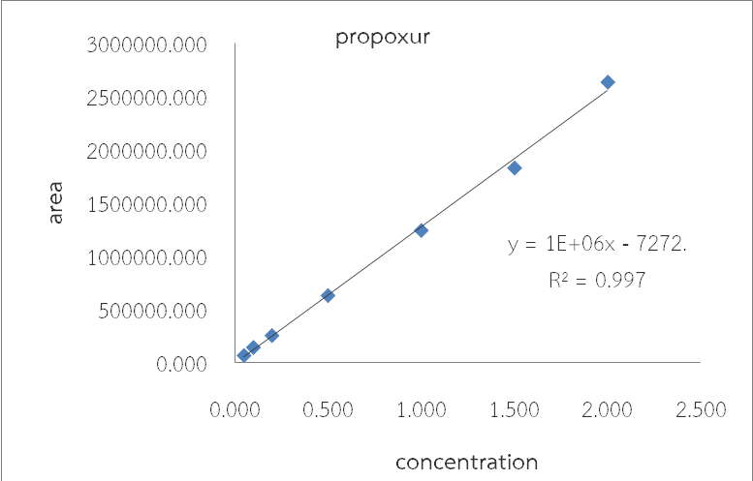
ภาพที่ 62 แสดงความสัมพันธ์เชิงเส้น (R²) ระหว่างความเข้มข้น Spike sample (แกน x) กับ area response
(แกน Y) ของสารละลาย propoxur

ตารางที่ 63 แสดงค่าความเข้มข้นของสารละลายมาตรฐาน triazophos ที่ Spike sample กับค่า Area Response (จำนวน 3 ซ้ำ)

20. triazophos
ความเข้มข้น (µg/g) | area
จำนวนซ้ำ | 1 | 2 | 3 | เฉลี่ย
0.005 | 15043.061 | 13999.400 | 13433.236 | 14158.566
0.010 | 31489.587 | 32740.711 | 34459.590 | 32896.629
0.050 | 174259.344 | 173638.930 | 186084.266 | 177994.180
0.100 | 357460.000 | 365162.328 | 368998.406 | 363873.578
0.200 | 742292.781 | 762593.500 | 754188.313 | 753024.865
0.500 | 1918992.563 | 1876191.750 | 1933145.000 | 1909443.104
1.000 | 3629952.250 | 3706685.500 | 3619024.500 | 3651887.417
1.500 | 5315513.500 | 5279883.750 | 5364408.250 | 5319935.167
2.000 | 6882725.750 | 7087852.000 | 7096875.000 | 7022484.250

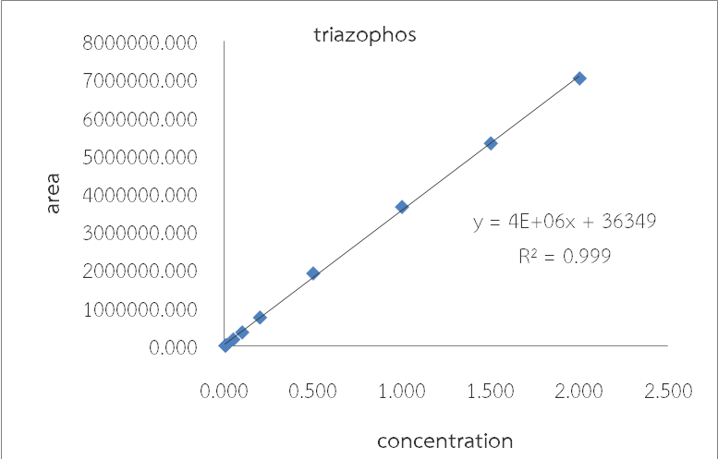
ภาพที่ 63 แสดงความสัมพันธ์เชิงเส้น (R²) ระหว่างความเข้มข้น Spike sample (แกน x) กับ area response
(แกน Y) ของสารละลาย triazophos

ตารางที่ 64 สรุปผลการทดสอบความสัมพันธ์เชิงเส้นระหว่างความเข้มข้นที่ Spike ตัวอย่างคะน้า กับ area response ของสารพิษตกค้าง 20 ชนิดสาร

ลำดับที่ | Pesticide Name | Concentration  (µg/g) | R² | r
1 | aldicarb | 0.005 - 2.00 | 0.999 | 0.9995
2 | azinphos-ethyl | 0.005 - 2.00 | 0.999 | 0.9995
3 | carbaryl | 0.005 - 2.00 | 0.998 | 0.9990
4 | carbofuran | 0.01 - 2.00 | 0.999 | 0.9995
5 | dichlorvos | 0.01 - 2.00 | 0.999 | 0.9995
6 | dicrotophos | 0.005 - 2.00 | 0.999 | 0.9995
7 | dimethoate | 0.005 - 2.00 | 0.999 | 0.9995
8 | EPN | 0.05 - 2.00 | 0.999 | 0.9995
9 | fenobucarb | 0.01 - 2.00 | 0.999 | 0.9995
10 | Isoprocarb | 0.05-2.00 | 0.999 | 0.9995
11 | methidathion | 0.005 - 2.00 | 0.999 | 0.9995
12 | methomyl | 0.01-2.00 | 0.999 | 0.9995
13 | monocrotophos | 0.005 - 2.00 | 0.999 | 0.9995
14 | oxamyl | 0.05 - 2.00 | 0.998 | 0.9990
15 | pirimiphos-ethyl | 0.005 - 2.00 | 0.999 | 0.9995
16 | pirimiphos-methyl | 0.05 - 2.00 | 0.999 | 0.9995
17 | profenofos | 0.01 - 2.00 | 0.999 | 0.9995
18 | promecarb | 0.05 - 2.00 | 0.999 | 0.9995
19 | propoxur | 0.05 - 2.00 | 0.997 | 0.9985
20 | triazophos | 0.005 - 2.00 | 0.999 | 0.9995

จากการทดสอบความสัมพันธ์เชิงเส้นระหว่างความเข้มข้นที่ Spike ตัวอย่างคะน้า กับ area response ของสารพิษตกค้าง 20 ชนิดสาร พบว่าค่า r ที่ได้เข้าใกล้ 1 และผ่านตามเกณฑ์การยอมรับค่า r 0.995 ทั้ง 20 ชนิดสาร

4.3.3 ผลการตรวจสอบความเป็นเส้นตรง / ช่วงของการวัด ในตัวอย่างผักกาดขาว
ผลการตรวจสอบความเป็นเส้นตรง (Linearity) ทดสอบโดย Spike สารมาตรฐานในตัวอย่างผักกาดขาว อย่างน้อย 6 ความเข้มข้นๆ ละ 3 ซ้ำ Plot graph ระหว่างความเข้มข้นของ Spike sample (แกน x) กับ Area Response (แกน Y) สร้าง Regression line เพื่อหาค่าค่าสัมประสิทธิ์การตัดสินใจ (Coefficient of determination: R²) และหาค่าสัมประสิทธ์สหสัมพันธ์ (r) ผลการทดสอบทั้ง 20 ชนิดสาร พบว่า ค่า r ที่ได้ควรเข้าใกล้ 1 และเกณฑ์ในการยอมรับค่า r 0.995 ผลการทดสอบแสดงดังตารางที่ 66 - 86 ตามภาพที่ 64 – 84 ของสารเคมีป้องกันกำจัดศัตรูพืช 20 ชนิด

ตารางที่ 66 แสดงค่าความเข้มข้นของสารละลายมาตรฐาน aldicarb ที่ Spike sample กับค่า Area Response (จำนวน 3 ซ้ำ)

1. aldicarb
ความเข้มข้น (µg/g) |  | area
จำนวนซ้ำ |  | 1 | 2 | 3 | เฉลี่ย
0.005 | 6080.219 |  | 6240.455 | 6289.586 | 6203.420
0.010 | 13145.539 |  | 12930.347 | 13117.891 | 13064.592
0.050 | 60540.234 |  | 60881.656 | 61292.305 | 60904.732
0.100 | 139385.410 |  | 137146.680 | 138133.953 | 138222.014
0.200 | 265470.867 |  | 265459.125 | 250400.281 | 260443.424
0.500 | 668184.938 |  | 663559.625 | 655045.875 | 662263.479
1.000 | 1249969.625 |  | 1268028.750 | 1296681.063 | 1271559.813
1.500 | 1875812.063 |  | 1878364.625 | 1927374.625 | 1893850.438
2.000 | 2516267.375 |  | 2528882.000 | 2571964.500 | 2539037.958

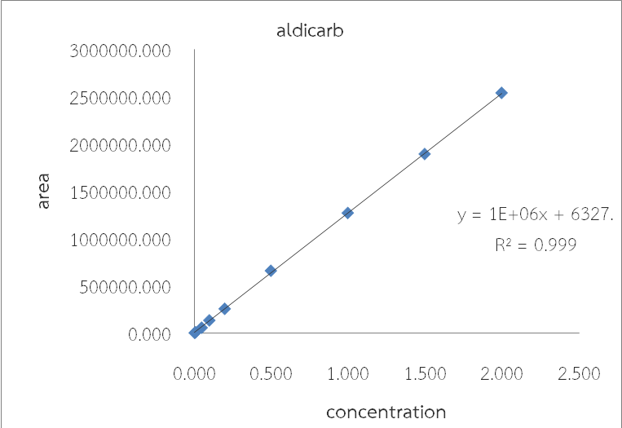

ภาพที่ 64 แสดงความสัมพันธ์เชิงเส้น (R²) ระหว่างความเข้มข้น Spike sample (แกน x) กับ area response
(แกน Y) ของสารละลาย aldicarb

ตารางที่ 67 แสดงค่าความเข้มข้นของสารละลายมาตรฐาน azinphos-ethyl ที่ Spike sample กับค่า Area Response (จำนวน 3 ซ้ำ)
2. azinphos-ethyl
ความเข้มข้น (µg/g) | area
จำนวนซ้ำ | 1 | 2 | 3 | เฉลี่ย
0.005 | 5097.768 | 5196.581 | 5103.047 | 5132.465
0.010 | 9301.723 | 9297.989 | 9158.983 | 9252.898
0.050 | 44670.406 | 43886.041 | 43919.322 | 44158.590
0.100 | 90962.305 | 91680.285 | 90565.988 | 91069.526
0.200 | 172535.828 | 174202.719 | 169582.500 | 172107.016
0.500 | 445111.563 | 445110.406 | 442471.484 | 444231.151
1.000 | 904471.250 | 910584.313 | 914057.469 | 909704.344
1.500 | 1361480.625 | 1353354.500 | 1327072.438 | 1347302.521
2.000 | 1723458.688 | 1770063.813 | 1744096.813 | 1745873.104

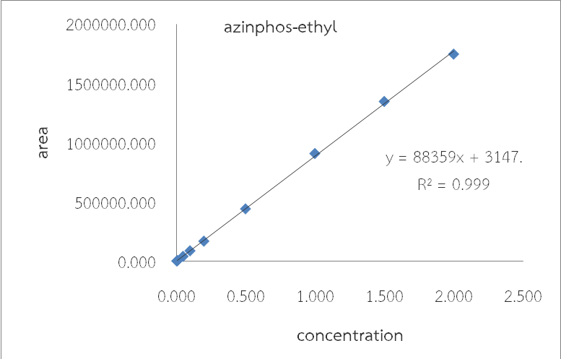
ภาพที่ 65 แสดงความสัมพันธ์เชิงเส้น (R²) ระหว่างความเข้มข้น Spike sample (แกน x) กับ area response
(แกน Y) ของสารละลาย azinphos-ethyl

ตารางที่ 68 แสดงค่าความเข้มข้นของสารละลายมาตรฐาน carbaryl ที่ Spike sample กับค่า Area Response (จำนวน 3 ซ้ำ)

3. carbaryl
ความเข้มข้น (µg/g) | area
จำนวนซ้ำ | 1 | 2 | 3 | เฉลี่ย
0.005 | 15823.852 | 16244.374 | 16332.672 | 16133.632
0.010 | 21052.326 | 20742.730 | 20686.123 | 20827.060
0.050 | 58944.695 | 58960.990 | 59334.703 | 59080.130
0.100 | 96576.594 | 95882.496 | 96695.043 | 96384.711
0.200 | 155177.273 | 152653.555 | 156644.461 | 154825.096
0.500 | 374191.453 | 380334.688 | 381967.500 | 378831.214
1.000 | 791836.094 | 791119.969 | 774355.469 | 785770.510
1.500 | 1218804.188 | 1266965.313 | 1215886.313 | 1233885.271
2.000 | 1638083.875 | 1660615.500 | 1624120.813 | 1640940.063

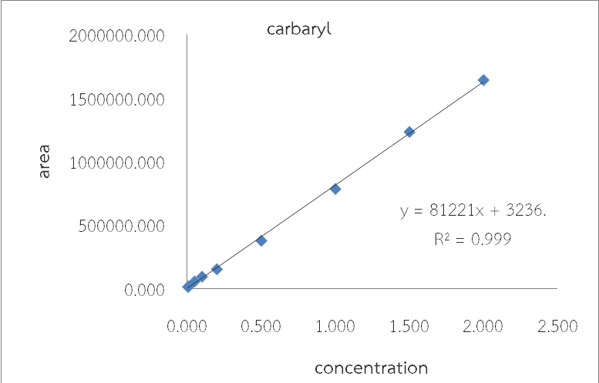
ภาพที่ 66 แสดงความสัมพันธ์เชิงเส้น (R²) ระหว่างความเข้มข้น Spike sample (แกน x) กับ area response
(แกน Y) ของสารละลาย carbaryl

ตารางที่ 69 แสดงค่าความเข้มข้นของสารละลายมาตรฐาน carbofuran ที่ Spike sample กับค่า Area Response (จำนวน 3 ซ้ำ)

4. carbofuran
ความเข้มข้น (µg/g) | area
จำนวนซ้ำ | 1 | 2 | 3 | เฉลี่ย
0.010 | 30072.677 | 30450.979 | 30546.694 | 30356.783
0.050 | 128591.656 | 120783.680 | 122118.461 | 123831.266
0.100 | 238890.945 | 239994.984 | 238301.508 | 239062.479
0.200 | 422810.500 | 422791.516 | 422159.813 | 422587.276
0.500 | 1189027.938 | 1163404.750 | 1168879.688 | 1173770.792
1.000 | 2089203.250 | 2101889.250 | 2060440.188 | 2083844.229
1.500 | 3254947.250 | 3318941.750 | 3349790.375 | 3307893.125
2.000 | 4394505.000 | 4391079.250 | 4374827.750 | 4386804.000

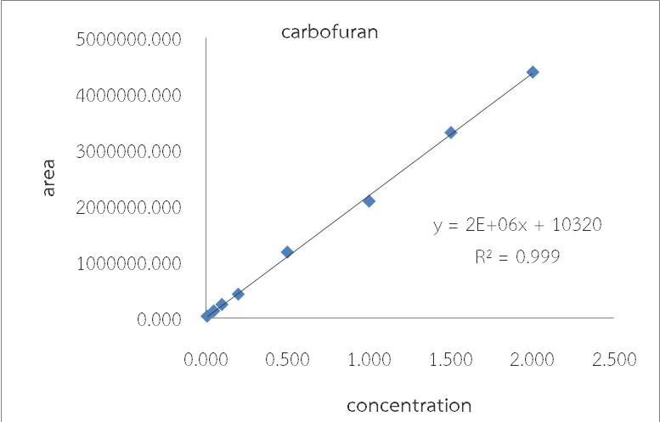
ภาพที่ 67 แสดงความสัมพันธ์เชิงเส้น (R²) ระหว่างความเข้มข้น Spike sample (แกน x) กับ area response
(แกน Y) ของสารละลาย carbofuran

ตารางที่ 70 แสดงค่าความเข้มข้นของสารละลายมาตรฐาน dichlovos ที่ Spike sample กับค่า Area Response (จำนวน 3 ซ้ำ)

5. dichlovos
ความเข้มข้น (µg/g) | area
จำนวนซ้ำ | 1 | 2 | 3 | เฉลี่ย
0.010 | 6934.452 | 7073.530 | 6975.953 | 6994.645
0.050 | 46727.613 | 46386.787 | 46763.969 | 46626.123
0.100 | 105772.984 | 108119.691 | 108316.773 | 107403.150
0.200 | 207607.906 | 206663.516 | 194852.227 | 203041.216
0.500 | 521662.000 | 528160.781 | 526572.313 | 525465.031
1.000 | 1065036.000 | 1016596.875 | 1026912.125 | 1036181.667
1.500 | 1489410.000 | 1462157.188 | 1424269.625 | 1458612.271
2.000 | 1967004.750 | 1998857.125 | 2022005.813 | 1995955.896

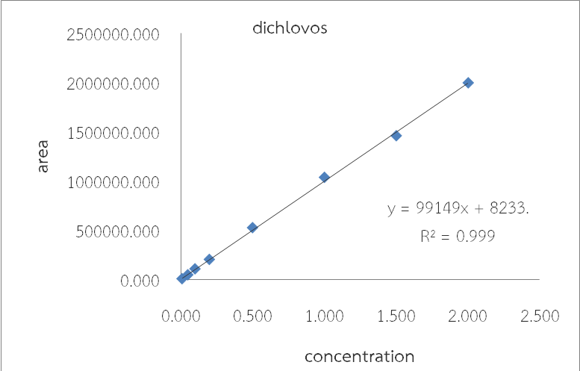
ภาพที่ 68 แสดงความสัมพันธ์เชิงเส้น (R²) ระหว่างความเข้มข้น Spike sample (แกน x) กับ area response
(แกน Y) ของสารละลาย dichlovos

ตารางที่ 71 แสดงค่าความเข้มข้นของสารละลายมาตรฐาน dicrotophos ที่ Spike sample กับค่า Area Response (จำนวน 3 ซ้ำ)

6. dicrotophos
ความเข้มข้น (µg/g) | area
จำนวนซ้ำ | 1 | 2 | 3 | เฉลี่ย
0.005 | 16147.212 | 15785.713 | 16171.531 | 16034.819
0.010 | 34157.107 | 34677.666 | 33671.017 | 34168.597
0.050 | 133915.438 | 135243.516 | 138533.645 | 135897.533
0.100 | 257419.227 | 257275.438 | 256026.813 | 256907.159
0.200 | 484426.250 | 485241.016 | 483225.125 | 484297.464
0.500 | 1232026.000 | 1271582.188 | 1254474.125 | 1252694.104
1.000 | 2560418.500 | 2515496.375 | 2484224.250 | 2520046.375
1.500 | 3792797.625 | 3837463.625 | 3811963.250 | 3814074.833

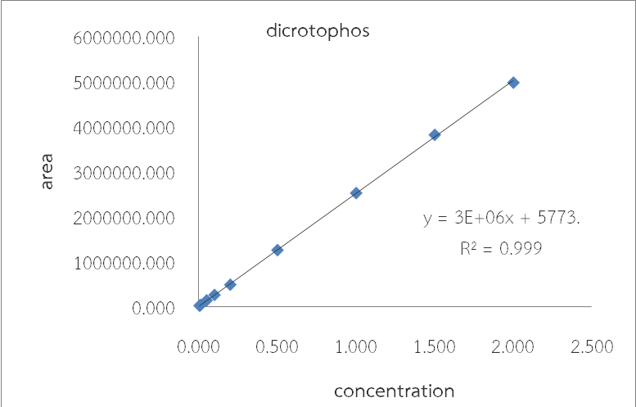
ภาพที่ 69 แสดงความสัมพันธ์เชิงเส้น (R²) ระหว่างความเข้มข้น Spike sample (แกน x) กับ area response
(แกน Y) ของสารละลาย dicrotophos

ตารางที่ 72 แสดงค่าความเข้มข้นของสารละลายมาตรฐาน dimethoate ที่ Spike sample กับค่า Area Response (จำนวน 3 ซ้ำ)

7. dimethoate
ความเข้มข้น (µg/g) | area
จำนวนซ้ำ | 1 | 2 | 3 | เฉลี่ย
0.005 | 4314.191 | 4332.126 | 4353.648 | 4333.322
0.010 | 12173.854 | 12240.408 | 12069.141 | 12161.134
0.050 | 63183.723 | 64172.047 | 64662.924 | 64006.231
0.100 | 120492.629 | 123063.238 | 117262.355 | 120272.741
0.200 | 265450.406 | 268236.000 | 266979.648 | 266888.685
0.500 | 631747.813 | 638563.750 | 632479.188 | 634263.583
1.000 | 1225417.625 | 1260060.375 | 1269537.750 | 1251671.917
1.500 | 1844181.438 | 1846632.813 | 1868921.188 | 1853245.146
2.000 | 2429614.250 | 2419966.625 | 2467060.375 | 2438880.417

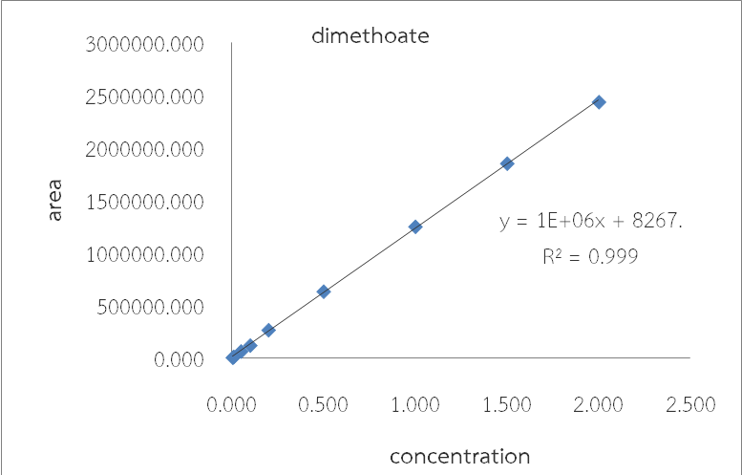
ภาพที่ 70 แสดงความสัมพันธ์เชิงเส้น (R²) ระหว่างความเข้มข้น Spike sample (แกน x) กับ area response
(แกน Y) ของสารละลาย dimethoate

ตารางที่ 73 แสดงค่าความเข้มข้นของสารละลายมาตรฐาน EPN ที่ Spike sample กับค่า Area Response
(จำนวน 3 ซ้ำ)

8. EPN
ความเข้มข้น (µg/g) | area
จำนวนซ้ำ | 1 | 2 | 3 | เฉลี่ย
0.050 | 10842.605 | 11744.251 | 11095.990 | 11227.615
0.100 | 19545.337 | 20544.498 | 20727.110 | 20272.315
0.200 | 55247.969 | 54599.553 | 54825.848 | 54891.123
0.500 | 136394.289 | 147780.945 | 134502.922 | 139559.385
1.000 | 304910.516 | 298061.656 | 308458.641 | 303810.271
1.500 | 443414.922 | 432560.313 | 438374.359 | 438116.531
2.000 | 592849.000 | 589638.406 | 590927.063 | 591138.156

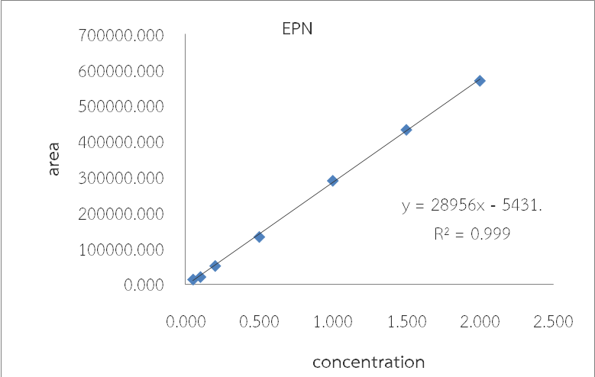
ภาพที่ 71 แสดงความสัมพันธ์เชิงเส้น (R²) ระหว่างความเข้มข้น Spike sample (แกน x) กับ area response
(แกน Y) ของสารละลาย EPN

ตารางที่ 74 แสดงค่าความเข้มข้นของสารละลายมาตรฐาน fenobucarb ที่ Spike sample กับค่า Area Response
(จำนวน 3 ซ้ำ)

9. fenobucarb
ความเข้มข้น (µg/g) | area
จำนวนซ้ำ | 1 | 2 | 3 | เฉลี่ย
0.010 | 17033.007 | 16728.199 | 16616.726 | 16792.644
0.050 | 73844.305 | 72034.281 | 71994.328 | 72624.305
0.100 | 177316.195 | 167736.945 | 170448.438 | 171833.859
0.200 | 301363.922 | 300125.859 | 300298.438 | 300596.073
0.500 | 737802.813 | 735239.531 | 731912.781 | 734985.042
1.000 | 1574312.313 | 1553538.813 | 1529193.500 | 1552348.208
1.500 | 2360829.375 | 2299016.125 | 2346119.750 | 2335321.750
2.000 | 3038038.875 | 3045184.750 | 3061429.375 | 3048217.667

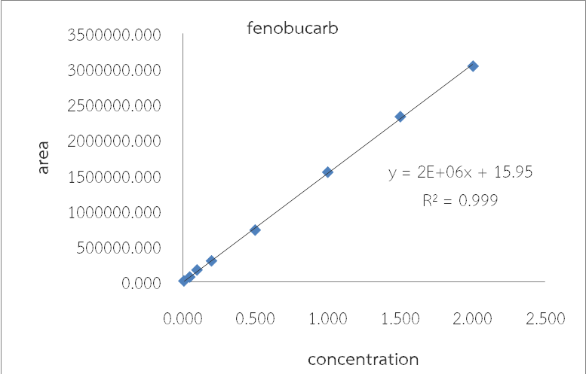
ภาพที่ 72 แสดงความสัมพันธ์เชิงเส้น (R²) ระหว่างความเข้มข้น Spike sample (แกน x) กับ area response
(แกน Y) ของสารละลาย fenobucarb

ตารางที่ 75 แสดงค่าความเข้มข้นของสารละลายมาตรฐาน isoprocarb ที่ Spike sample กับค่า Area Response
(จำนวน 3 ซ้ำ)

10. isoprocarb
ความเข้มข้น (µg/g) | area
จำนวนซ้ำ | 1 | 2 | 3 | เฉลี่ย
0.050 | 96817.832 | 96271.164 | 95378.453 | 96155.816
0.100 | 167764.102 | 164714.453 | 161886.977 | 164788.510
0.200 | 274066.031 | 276520.141 | 272133.703 | 274239.958
0.500 | 723490.063 | 726492.938 | 722993.219 | 724325.406
1.000 | 1570783.938 | 1550623.375 | 1557562.125 | 1559656.479
1.500 | 2167063.750 | 2104739.375 | 2153355.750 | 2141719.625
2.000 | 2976138.875 | 2967431.875 | 2980627.125 | 2974732.625

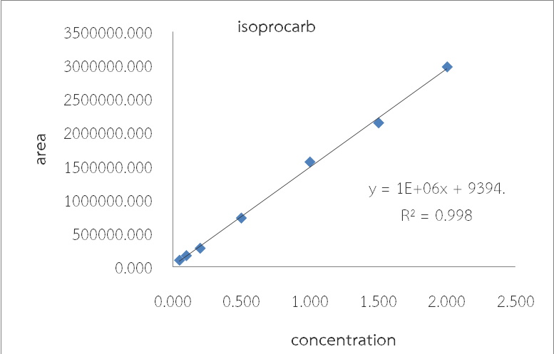
ภาพที่ 73 แสดงความสัมพันธ์เชิงเส้น (R²) ระหว่างความเข้มข้น Spike sample (แกน x) กับ area response
(แกน Y) ของสารละลาย isoprocarb

ตารางที่ 76 แสดงค่าความเข้มข้นของสารละลายมาตรฐาน methidathion ที่ Spike sample กับค่า Area Response (จำนวน 3 ซ้ำ)

11. methidathion
ความเข้มข้น (µg/g) | area
จำนวนซ้ำ | 1 | 2 | 3 | เฉลี่ย
0.005 | 5588.978 | 5430.934 | 5559.417 | 5526.443
0.010 | 11525.905 | 11838.488 | 11143.604 | 11502.665
0.050 | 67297.082 | 67654.574 | 67951.918 | 67634.525
0.100 | 133596.156 | 143683.992 | 134978.617 | 137419.589
0.200 | 284601.688 | 282325.391 | 284246.688 | 283724.589
0.500 | 728696.750 | 716165.438 | 727027.969 | 723963.385
1.000 | 1312907.438 | 1346060.563 | 1361675.813 | 1340214.604
1.500 | 2058442.688 | 1991668.875 | 2054286.625 | 2034799.396
2.000 | 2644610.875 | 2646694.250 | 2623537.750 | 2638280.958

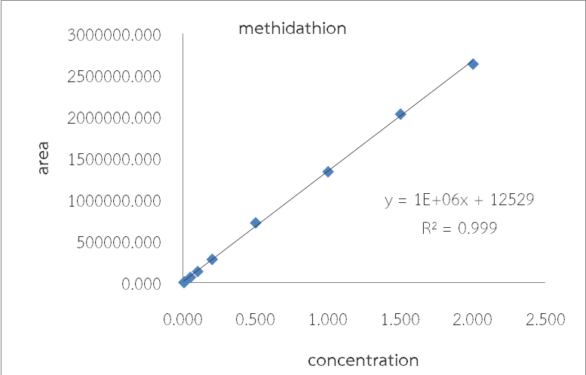
ภาพที่ 74 แสดงความสัมพันธ์เชิงเส้น (R²) ระหว่างความเข้มข้น Spike sample (แกน x) กับ area response
(แกน Y) ของสารละลาย methidathion
ตารางที่ 77 แสดงค่าความเข้มข้นของสารละลายมาตรฐาน methomyl ที่ Spike sample กับค่า Area Response (จำนวน 3 ซ้ำ)

12. methomyl
ความเข้มข้น (µg/g) | area
จำนวนซ้ำ | 1 | 2 | 3 | เฉลี่ย
0.010 | 1404.297 | 1587.890 | 1488.215 | 1493.467
0.050 | 6317.096 | 6418.666 | 6452.682 | 6396.148
0.100 | 14978.245 | 15258.152 | 14501.218 | 14912.538
0.200 | 30311.072 | 30802.636 | 31024.056 | 30712.588
0.500 | 75598.102 | 76484.078 | 74424.563 | 75502.247
1.000 | 145754.508 | 154698.523 | 153737.742 | 151396.924
1.500 | 238083.406 | 236479.859 | 234027.734 | 236197.000
2.000 | 293086.422 | 299945.719 | 303281.391 | 298771.177

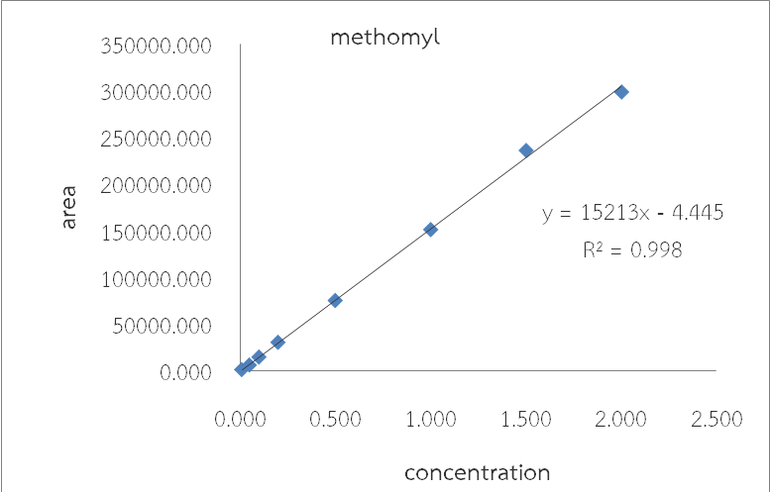
ภาพที่ 75 แสดงความสัมพันธ์เชิงเส้น (R²) ระหว่างความเข้มข้น Spike sample (แกน x) กับ area response
(แกน Y) ของสารละลาย methomyl
ตารางที่ 78 แสดงค่าความเข้มข้นของสารละลายมาตรฐาน monocrotophos ที่ Spike sample กับค่า Area Response (จำนวน 3 ซ้ำ)

13. monocrotophos
ความเข้มข้น (µg/g) | area
จำนวนซ้ำ | 1 | 2 | 3 | เฉลี่ย
0.005 | 9134.064 | 9041.859 | 8889.860 | 9021.928
0.010 | 23100.735 | 21433.836 | 21372.201 | 21968.924
0.050 | 107183.906 | 103875.090 | 112654.168 | 107904.388
0.100 | 201308.516 | 196994.188 | 217270.211 | 205190.971
0.200 | 406542.516 | 400112.875 | 404919.859 | 403858.417
0.500 | 946144.406 | 963124.781 | 960360.156 | 956543.115
1.000 | 1989846.500 | 1993274.250 | 1968080.188 | 1983733.646
1.500 | 3154173.125 | 2933496.125 | 2990979.750 | 3026216.333
2.000 | 3921227.750 | 3979279.125 | 3891335.750 | 3930614.208

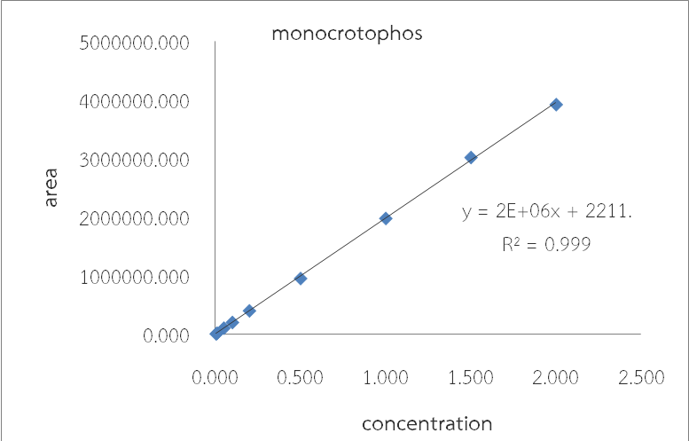
ภาพที่ 76 แสดงความสัมพันธ์เชิงเส้น (R²) ระหว่างความเข้มข้น Spike sample (แกน x) กับ area response
(แกน Y) ของสารละลาย monocrotophos
ตารางที่ 79 แสดงค่าความเข้มข้นของสารละลายมาตรฐาน oxamyl ที่ Spike sample กับค่า Area Response (จำนวน 3 ซ้ำ)

14. oxamyl
ความเข้มข้น (µg/g) | area
จำนวนซ้ำ | 1 | 2 | 3 | เฉลี่ย
0.050 | 9067.382 | 9076.470 | 8314.117 | 8819.323
0.100 | 29454.012 | 28071.270 | 29064.084 | 28863.122
0.200 | 52235.611 | 52322.998 | 54585.168 | 53047.926
0.500 | 143112.242 | 152881.711 | 150041.828 | 148678.594
1.000 | 304911.359 | 305844.719 | 303400.672 | 304718.917
1.500 | 466617.125 | 467392.469 | 469848.594 | 467952.729
2.000 | 611285.906 | 615208.281 | 599180.344 | 608558.177

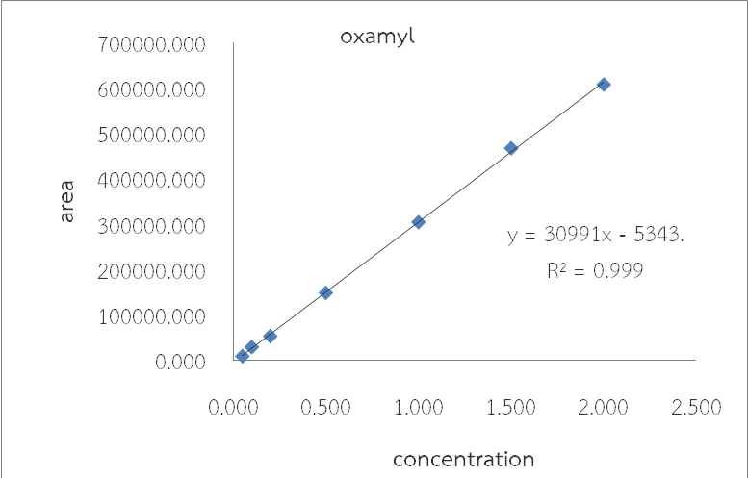
ภาพที่ 77 แสดงความสัมพันธ์เชิงเส้น (R²) ระหว่างความเข้มข้น Spike sample (แกน x) กับ area response
(แกน Y) ของสารละลาย oxamyl

ตารางที่ 80 แสดงค่าความเข้มข้นของสารละลายมาตรฐาน pirimiphos-ethyl ที่ Spike sample กับค่า Area Response (จำนวน 3 ซ้ำ)

15. pirimiphos-ethyl
ความเข้มข้น (µg/g) | area
จำนวนซ้ำ | 1 | 2 | 3 | เฉลี่ย
0.005 | 23467.391 | 23172.987 | 23047.231 | 23229.203
0.010 | 50102.051 | 48767.510 | 50060.359 | 49643.307
0.050 | 251656.313 | 252629.727 | 255736.969 | 253341.003
0.100 | 495389.766 | 503756.266 | 501476.313 | 500207.448
0.200 | 958267.469 | 963468.531 | 968755.438 | 963497.146
0.500 | 2418861.250 | 2458931.500 | 2374302.250 | 2417365.000
1.000 | 4733410.250 | 4720481.000 | 4695118.500 | 4716336.583
1.500 | 7192693.250 | 7043165.500 | 7009249.500 | 7081702.750
2.000 | 9331612.500 | 9372394.000 | 9315675.500 | 9339894.000

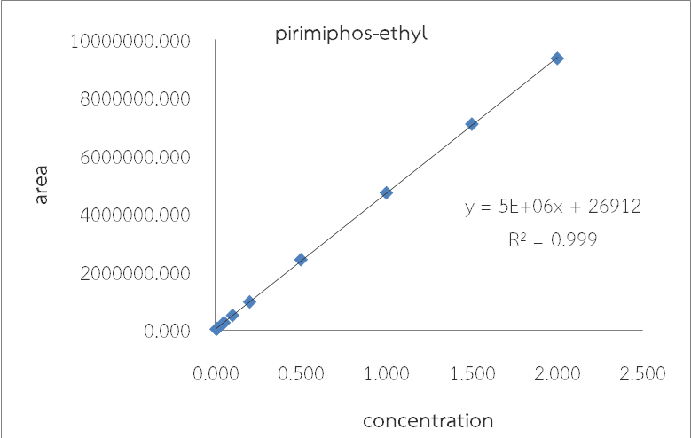
ภาพที่ 78 แสดงความสัมพันธ์เชิงเส้น (R²) ระหว่างความเข้มข้น Spike sample (แกน x) กับ area response
(แกน Y) ของสารละลาย pirimiphos-ethyl

ตารางที่ 81 แสดงค่าความเข้มข้นของสารละลายมาตรฐาน pirimiphos-methyl ที่ Spike sample กับค่า Area Response (จำนวน 3 ซ้ำ)

16. pirimiphos-methyl
ความเข้มข้น (µg/g) | area
จำนวนซ้ำ | 1 | 2 | 3 | เฉลี่ย
0.050 | 182533.539 | 191753.891 | 188513.875 | 187600.435
0.100 | 409957.250 | 427392.047 | 426351.578 | 421233.625
0.200 | 829268.938 | 825377.938 | 809314.031 | 821320.302
0.500 | 2039458.438 | 2009689.938 | 1950243.938 | 1999797.438
1.000 | 4042136.625 | 4035248.750 | 4087191.375 | 4054858.917
1.500 | 6108196.250 | 6080682.250 | 6242247.500 | 6143708.667
2.000 | 8108718.500 | 8135648.750 | 8082512.500 | 8108959.917

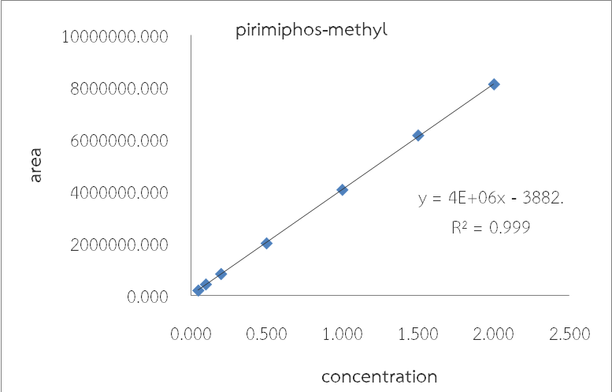
ภาพที่ 79 แสดงความสัมพันธ์เชิงเส้น (R²) ระหว่างความเข้มข้น Spike sample (แกน x) กับ area response
(แกน Y) ของสารละลาย pirimiphos-methyl

ตารางที่ 82 แสดงค่าความเข้มข้นของสารละลายมาตรฐาน profenofos ที่ Spike sample กับค่า Area Response (จำนวน 3 ซ้ำ)

17. profenofos
ความเข้มข้น (µg/g) | area
จำนวนซ้ำ | 1 | 2 | 3 | เฉลี่ย
0.010 | 5338.150 | 5048.115 | 6000.811 | 5462.358
0.050 | 44537.340 | 43247.496 | 44032.393 | 43939.076
0.100 | 85358.820 | 85605.496 | 87378.043 | 86114.120
0.200 | 193968.516 | 202542.023 | 198852.953 | 198454.497
0.500 | 492586.672 | 510638.828 | 497204.672 | 500143.391
1.000 | 995237.438 | 1000119.969 | 959105.375 | 984820.927
1.500 | 1494725.938 | 1492951.000 | 1458658.875 | 1482111.938
2.000 | 1913483.938 | 1951814.688 | 1956772.063 | 1940690.229

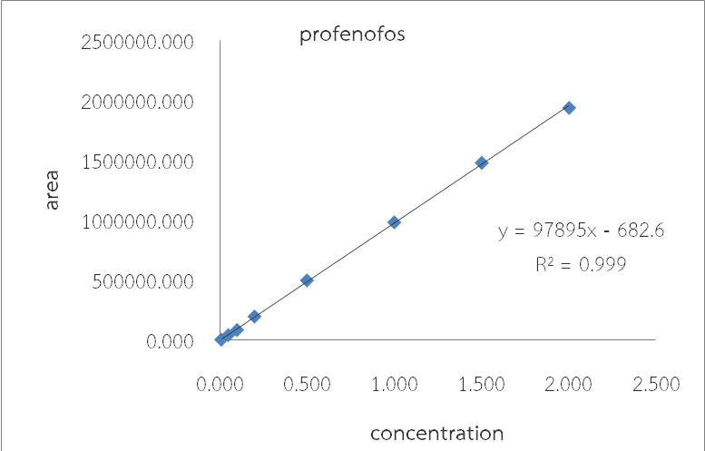
ภาพที่ 80 แสดงความสัมพันธ์เชิงเส้น (R²) ระหว่างความเข้มข้น Spike sample (แกน x) กับ area response
(แกน Y) ของสารละลาย profenofos

ตารางที่ 83 แสดงค่าความเข้มข้นของสารละลายมาตรฐาน promecarb ที่ Spike sample กับค่า Area Response (จำนวน 3 ซ้ำ)

18. promecarb
ความเข้มข้น (µg/g) | area
จำนวนซ้ำ | 1 | 2 | 3 | เฉลี่ย
0.050 | 47433.990 | 47369.703 | 46868.432 | 47224.042
0.100 | 106448.855 | 103728.348 | 108143.297 | 106106.833
0.200 | 273754.219 | 273008.016 | 276677.375 | 274479.870
0.500 | 772681.031 | 774669.531 | 732602.344 | 759984.302
1.000 | 1547283.875 | 1538876.250 | 1576461.000 | 1554207.042
1.500 | 2267057.000 | 2235113.375 | 2213049.625 | 2238406.667
2.000 | 3023477.875 | 3033373.000 | 3083942.625 | 3046931.167

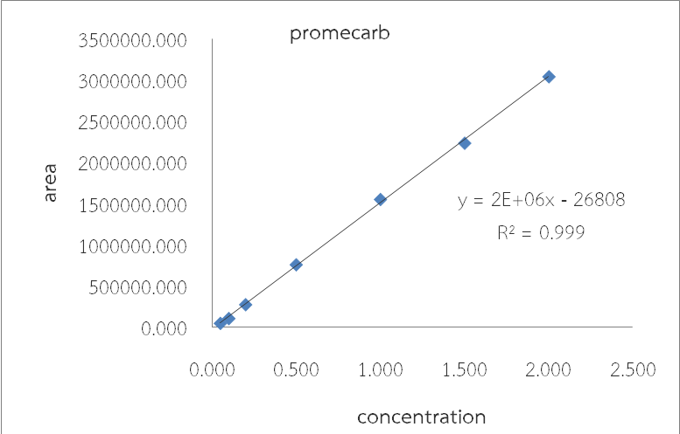
ภาพที่ 81 แสดงความสัมพันธ์เชิงเส้น (R²) ระหว่างความเข้มข้น Spike sample (แกน x) กับ area response
(แกน Y) ของสารละลาย promecarb

ตารางที่ 84 แสดงค่าความเข้มข้นของสารละลายมาตรฐาน propoxur ที่ Spike sample กับค่า Area Response (จำนวน 3 ซ้ำ)

19. propoxur
ความเข้มข้น (µg/g) |  | area
จำนวนซ้ำ | 1 |  | 2 | 3 | เฉลี่ย
0.050 | 66355.697 |  | 64132.018 | 66558.877 | 65682.197
0.100 | 135643.039 |  | 129598.902 | 130797.172 | 132013.038
0.200 | 248099.742 |  | 255028.672 | 243526.258 | 248884.891
0.500 | 568064.563 |  | 558586.906 | 563779.063 | 563476.844
1.000 | 1148992.188 |  | 1068066.719 | 1122402.563 | 1113153.823
1.500 | 1769055.313 |  | 1760622.563 | 1772373.438 | 1767350.438
2.000 | 2260221.500 |  | 2267647.750 | 2312269.625 | 2280046.292
0.050 | 66355.697 |  | 64132.018 | 66558.877 | 65682.197

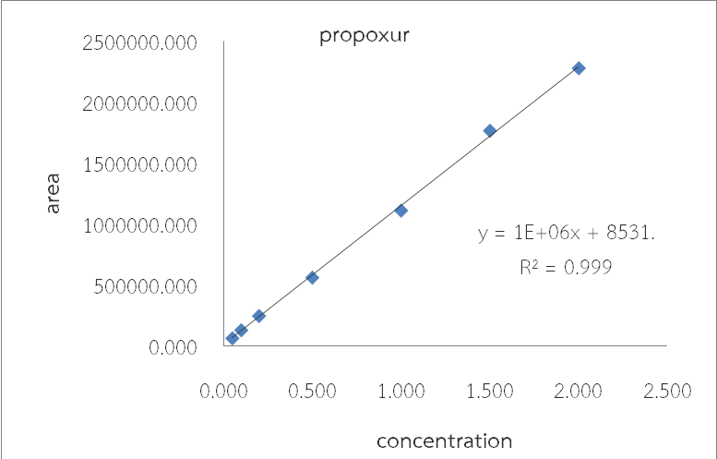
ภาพที่ 82 แสดงความสัมพันธ์เชิงเส้น (R²) ระหว่างความเข้มข้น Spike sample (แกน x) กับ area response
(แกน Y) ของสารละลาย propoxur

ตารางที่ 85 แสดงค่าความเข้มข้นของสารละลายมาตรฐาน triazophos ที่ Spike sample กับค่า Area Response (จำนวน 3 ซ้ำ)

20. triazophos
ความเข้มข้น (µg/g) | area
จำนวนซ้ำ | 1 | 2 | 3 | เฉลี่ย
0.005 | 13921.685 | 14258.160 | 13463.959 | 13881.268
0.010 | 33360.988 | 32649.292 | 32325.272 | 32778.518
0.050 | 195385.102 | 187420.125 | 177919.938 | 186908.388
0.100 | 364296.625 | 377889.703 | 368583.469 | 370256.599
0.200 | 719566.750 | 744556.031 | 734564.375 | 732895.719
0.500 | 1814038.688 | 1789329.125 | 1821182.875 | 1808183.563
1.000 | 3551395.875 | 3606027.500 | 3659020.875 | 3605481.417
1.500 | 5568588.250 | 5381953.000 | 5495522.000 | 5482021.083
2.000 | 7133394.500 | 7205734.250 | 7241430.000 | 7193519.583

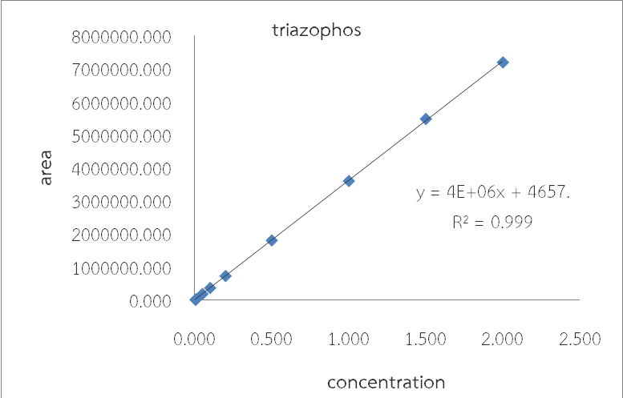
ภาพที่ 83 แสดงความสัมพันธ์เชิงเส้น (R²) ระหว่างความเข้มข้น Spike sample (แกน x) กับ area response
(แกน Y) ของสารละลาย triazophos

ตารางที่ 86 สรุปผลการทดสอบความสัมพันธ์เชิงเส้นระหว่างความเข้มข้นที่ Spike ในตัวอย่างผักกาดขาว กับ area response ของสารพิษตกค้าง 20 ชนิดสาร

ลำดับที่ | Pesticide Name | Concentration  (µg/g) | R² | r
1 | aldicarb | 0.005 - 2.00 | 0.999 | 0.9995
2 | azinphos-ethyl | 0.005 - 2.00 | 0.999 | 0.9995
3 | carbaryl | 0.005 - 2.00 | 0.999 | 0.9995
4 | carbofuran | 0.01 - 2.00 | 0.999 | 0.9995
5 | dichlorvos | 0.01 - 2.00 | 0.999 | 0.9995
6 | dicrotophos | 0.005 - 2.00 | 0.999 | 0.9995
7 | dimethoate | 0.005 - 2.00 | 0.999 | 0.9995
8 | EPN | 0.05 - 2.00 | 0.999 | 0.9995
9 | fenobucarb | 0.01 - 2.00 | 0.999 | 0.9995
10 | Isoprocarb | 0.05-2.00 | 0.998 | 0.9990
11 | methidathion | 0.005 - 2.00 | 0.999 | 0.9995
12 | methomyl | 0.01-2.00 | 0.998 | 0.9990
13 | monocrotophos | 0.005 - 2.00 | 0.999 | 0.9995
14 | oxamyl | 0.05 - 2.00 | 0.999 | 0.9995
15 | pirimiphos-ethyl | 0.005 - 2.00 | 0.999 | 0.9995
16 | pirimiphos-methyl | 0.05 - 2.00 | 0.999 | 0.9995
17 | profenofos | 0.01 - 2.00 | 0.999 | 0.9995
18 | promecarb | 0.05 - 2.00 | 0.999 | 0.9995
19 | propoxur | 0.05 - 2.00 | 0.999 | 0.9995
20 | triazophos | 0.005 - 2.00 | 0.999 | 0.9995

จากการทดสอบความสัมพันธ์เชิงเส้นระหว่างความเข้มข้นที่ Spike ในตัวอย่างผักกาดขาว กับ area response ของสารพิษตกค้าง 20 ชนิดสาร พบว่าค่า r ที่ได้เข้าใกล้ 1 และผ่านตามเกณฑ์การยอมรับค่า r 0.995 ทั้ง 20 ชนิดสาร

4.4 การทดสอบหาค่าความเข้มข้นต่ำสุดที่สามารถตรวจพบได้ (Limit of Detection; LOD)
LOD = 3 SD
ทำการทดสอบ Fortified sample blank หรือ Fortified Sample ที่ระดับความเข้มข้นต่ำ นำผลการวิเคราะห์ที่ได้มาประเมินค่า signal to noise ratio (S/N) ≥ 3 ผลการประเมินค่าความเข้มข้นต่ำสุดที่สามารถตรวจพบได้ (Limit of Detection; LOD) ของวิธีทดสอบ ดังแสดงในตารางที่ 87

ตารางที่ 87 แสดงค่า LOD และค่า Signal/Noise ของสารเคมีป้องกันกำจัดศัตรูพืช 20 ชนิดสาร

ลำดับที่ | Pesticide Name | LOD (µg/g) | area |  |  | Signal/Noise
ลำดับที่ | Pesticide Name | LOD (µg/g) | ถั่วฝักยาว | คะน้า | ผักกาดขาว | Signal/Noise
1 | aldicarb | 0.005 | 5949.659 | 5830.165 | 6203.420 | 125.687
2 | azinphos-ethyl | 0.005 | 5187.807 | 5213.419 | 5132.465 | 20.134
3 | carbaryl | 0.005 | 16975.909 | 15328.250 | 16133.632 | 51.527
4 | carbofuran | 0.010 | 32784.165 | 30957.248 | 30356.783 | 27.647
5 | dichlorvos | 0.010 | 6773.003 | 6720.163 | 6994.645 | 28.358
6 | dicrotophos | 0.005 | 15911.970 | 13201.847 | 16034.819 | 72.676
7 | dimethoate | 0.005 | 4699.564 | 5569.793 | 4333.322 | 6.610
8 | EPN | 0.050 | 11639.356 | 11442.968 | 11227.615 | 15.417
9 | fenobucarb | 0.010 | 15867.679 | 16490.558 | 16792.644 | 17.976
10 | Isoprocarb | 0.050 | 95677.371 | 91452.783 | 96155.816 | 12.350
11 | methidathion | 0.005 | 5722.102 | 5681.616 | 5526.443 | 43.116
12 | methomyl | 0.010 | 1086.232 | 1380.063 | 1493.467 | 209.490
13 | monocrotophos | 0.005 | 7512.977 | 7731.538 | 9021.928 | 54.525
14 | oxamyl | 0.050 | 10554.578 | 9746.443 | 8819.323 | 30.592
15 | pirimiphos-ethyl | 0.005 | 21500.456 | 23552.916 | 23229.203 | 101.244
16 | pirimiphos-methyl | 0.050 | 200726.854 | 198871.409 | 187600.435 | 23.039
17 | profenofos | 0.010 | 4484.084 | 4277.547 | 5462.358 | 17.919
18 | promecarb | 0.050 | 43308.965 | 43493.316 | 47224.042 | 14.307
19 | propoxur | 0.050 | 67843.379 | 68557.928 | 65682.197 | 16.492
20 | triazophos | 0.005 | 12349.225 | 14158.566 | 13881.268 | 4.514

  - การทดสอบหาค่าความเข้มข้นต่ำสุดที่สามารถหาปริมาณได้ (Limit of Quantitation; LOQ)
เตรียม Fortified sample blank ที่มีความเข้มข้นต่ำพิสูจน์ Accuracy และ Precision ตามที่กำหนด LOQ = 10SD วิเคราะห์ Fortified sample blank หรือ Fortified Sample ที่ระดับความเข้มข้น
0.01 และ 0.10 µg/g จำนวน 10 ซ้ำ นำผลการวิเคราะห์ที่ได้มาประเมินค่า accuracy และ precision ตามเกณฑ์การยอมรับของมาตรฐาน Codex (1993) ผลการทดสอบที่ได้คือการประเมินค่าความเข้มข้นต่ำสุดที่สามารถหาปริมาณได้ (Limit of Quantitation ; LOQ) ของวิธีทดสอบ ผลการทดสอบแสดงดังตารางที่ 6 - 7

ตารางที่ 88 แสดงค่า accuracy และ precision ที่ระดับ LOQ ในตัวอย่างถั่งฝักยาวของสารเคมีป้องกันกำจัดศัตรูพืช 20 ชนิดสาร

Pesticide Name | Concentration  ระดับ LOQ  (µg/g) | Mean  test 10 ซ้ำ(µg/g) | Standard deviation  (SD) | Accuracy | Precision
 |  |  |  | Recovery (%) | HORRAT  เกณฑ์ $2$
aldicarb | 0.01 | 0.0092 | 0.0008 | 92.2 | 0.39
azinphos-ethyl | 0.01 | 0.0084 | 0.0013 | 83.8 | 0.67
carbaryl | 0.01 | 0.0108 | 0.0012 | 107.6 | 0.52
carbofuran | 0.10 | 0.0830 | 0.0067 | 83.0 | 0.53
dichlorvos | 0.10 | 0.0775 | 0.0070 | 77.5 | 0.58
dicrotophos | 0.01 | 0.0078 | 0.0007 | 78.0 | 0.42
dimethoate | 0.01 | 0.0090 | 0.0009 | 89.6 | 0.48
EPN | 0.10 | 0.0996 | 0.0008 | 99.6 | 0.05
fenobucarb | 0.10 | 0.0814 | 0.0046 | 81.4 | 0.37
Isoprocarb | 0.10 | 0.0857 | 0.0050 | 85.7 | 0.38
methidathion | 0.01 | 0.0084 | 0.0009 | 83.8 | 0.51
methomyl | 0.01 | 0.0090 | 0.0003 | 90.4 | 0.15
monocrotophos | 0.01 | 0.0089 | 0.0016 | 88.5 | 0.87
oxamyl | 0.10 | 0.0899 | 0.0056 | 89.9 | 0.41
pirimiphos-ethyl | 0.01 | 0.0085 | 0.0017 | 85.4 | 0.90
pirimiphos-methyl | 0.10 | 0.0783 | 0.0057 | 78.3 | 0.47
profenofos | 0.10 | 0.0809 | 0.0094 | 80.87 | 0.75
promecarb | 0.10 | 0.0793 | 0.0076 | 79.3 | 0.62
propoxur | 0.10 | 0.0895 | 0.0056 | 89.5 | 0.41
triazophos | 0.01 | 0.0075 | 0.0003 | 74.60 | 0.17

ตารางที่ 89 แสดงค่า accuracy และ precision ที่ระดับ LOQ ในตัวอย่างคะน้าของสารเคมีป้องกันกำจัดศัตรูพืช 20 ชนิดสาร

Pesticide Name | Concentration  ระดับ LOQ  (µg/g) | Mean  test 10 ซ้ำ(µg/g) | Standard deviation  (SD) | Accuracy | Precision
 |  |  |  | Recovery (%) | HORRAT  เกณฑ์ $2$
aldicarb | 0.01 | 0.0115 | 0.0006 | 114.6 | 0.24
azinphos-ethyl | 0.01 | 0.0113 | 0.0007 | 113.1 | 0.31
carbaryl | 0.01 | 0.0110 | 0.0005 | 110.4 | 0.21
carbofuran | 0.10 | 0.0812 | 0.0115 | 81.2 | 0.14
dichlorvos | 0.10 | 0.0104 | 0.0008 | 104.0 | 0.35
dicrotophos | 0.01 | 0.0111 | 0.0008 | 110.7 | 0.35
dimethoate | 0.01 | 0.0112 | 0.0007 | 112.4 | 0.31
EPN | 0.10 | 0.0734 | 0.0018 | 73.4 | 0.16
fenobucarb | 0.10 | 0.0752 | 0.0026 | 75.2 | 0.22
Isoprocarb | 0.10 | 0.0854 | 0.0071 | 85.4 | 0.54
methidathion | 0.01 | 0.0105 | 0.0011 | 104.5 | 0.50
methomyl | 0.01 | 0.0112 | 0.0006 | 112.4 | 0.25
monocrotophos | 0.01 | 0.0108 | 0.0019 | 107.8 | 0.85
oxamyl | 0.10 | 0.0806 | 0.0073 | 80.6 | 0.59
pirimiphos-ethyl | 0.01 | 0.0105 | 0.0015 | 104.7 | 0.69
pirimiphos-methyl | 0.10 | 0.0722 | 0.0017 | 72.2 | 0.15
profenofos | 0.10 | 0.0769 | 0.0028 | 76.9 | 0.23
promecarb | 0.10 | 0.0815 | 0.0057 | 81.5 | 0.46
propoxur | 0.10 | 0.0746 | 0.0021 | 74.6 | 0.18
triazophos | 0.01 | 0.0102 | 0.0014 | 102.0 | 0.66

ตารางที่ 90 แสดงค่า accuracy และ precision ที่ระดับ LOQ ในตัวอย่างผักกาดขาวของสารเคมีป้องกันกำจัดศัตรูพืช 20 ชนิดสาร

Pesticide Name | Concentration  ระดับ LOQ  (µg/g) | Mean  test 10 ซ้ำ(µg/g) | Standard deviation  (SD) | Accuracy | Precision
 |  |  |  | Recovery (%) | HORRAT  เกณฑ์ $2$
aldicarb | 0.01 | 0.0077 | 0.0006 | 76.9 | 0.33
azinphos-ethyl | 0.01 | 0.0084 | 0.0015 | 83.8 | 0.85
carbaryl | 0.01 | 0.0090 | 0.0009 | 90.0 | 0.47
carbofuran | 0.10 | 0.0832 | 0.0092 | 83.2 | 0.72
dichlorvos | 0.10 | 0.0900 | 0.0104 | 90.0 | 0.76
dicrotophos | 0.01 | 0.0081 | 0.0007 | 81.3 | 0.40
dimethoate | 0.01 | 0.0086 | 0.0011 | 86.1 | 0.58
EPN | 0.10 | 0.0805 | 0.0053 | 80.5 | 0.42
fenobucarb | 0.10 | 0.0785 | 0.0047 | 78.5 | 0.39
Isoprocarb | 0.10 | 0.0845 | 0.0072 | 84.5 | 0.56
methidathion | 0.01 | 0.0076 | 0.010 | 76.3 | 0.61
methomyl | 0.01 | 0.0089 | 0.0009 | 88.8 | 0.45
monocrotophos | 0.01 | 0.0083 | 0.0012 | 82.8 | 0.68
oxamyl | 0.10 | 0.0792 | 0.0058 | 79.2 | 0.47
pirimiphos-ethyl | 0.01 | 0.0088 | 0.0005 | 88.5 | 0.28
pirimiphos-methyl | 0.10 | 0.0754 | 0.0034 | 75.4 | 0.29
profenofos | 0.10 | 0.0990 | 0.0020 | 99.0 | 0.14
promecarb | 0.10 | 0.0748 | 0.0095 | 74.8 | 0.82
propoxur | 0.10 | 0.0742 | 0.0066 | 74.2 | 0.58
triazophos | 0.01 | 0.0075 | 0.0006 | 72.1 | 0.40

ตารางที่ 91 สรุปค่า LOD และ LOQ ของวิธีทดสอบสารเคมีป้องกันกำจัดศัตรูพืช 20 ชนิดสาร

ลำดับที่ | Pesticide Name | LOD (µg/g) | LOQ (µg/g)
1 | aldicarb | 0.005 | 0.01
2 | azinphos-ethyl | 0.005 | 0.01
3 | carbaryl | 0.005 | 0.01
4 | carbofuran | 0.010 | 0.10
5 | dichlorvos | 0.010 | 0.10
6 | dicrotophos | 0.005 | 0.01
7 | dimethoate | 0.005 | 0.01
8 | EPN | 0.050 | 0.10
9 | fenobucarb | 0.010 | 0.10
10 | Isoprocarb | 0.050 | 0.10
11 | methidathion | 0.005 | 0.01
12 | methomyl | 0.010 | 0.10
13 | monocrotophos | 0.005 | 0.01
14 | oxamyl | 0.050 | 0.10
15 | pirimiphos-ethyl | 0.005 | 0.01
16 | pirimiphos-methyl | 0.050 | 0.10
17 | profenofos | 0.010 | 0.10
18 | promecarb | 0.050 | 0.10
19 | propoxur | 0.050 | 0.10
20 | triazophos | 0.005 | 0.01

4.6 การทดสอบความแม่น (Accuracy)
- ทดสอบ Reagent blank, Sample blank และ Fortified sample ที่ระดับความเข้มข้นภายในช่วงการทดสอบ 3 ระดับความเข้มข้น ต่ำ กลาง สูง (low, medium, high) ความเข้มข้นละ 10 ซ้ำ
- หาค่าเฉลี่ยของผลการทดสอบ Fortified sample และค่า Sample blank
- ประเมิน accuracy จากการคำนวณค่าเปอร์เซ็นต์ recovery โดยใช้สูตรดังนี้
การคำนวณค่าเปอร์เซ็นต์การคืนกลับของวิธีวิเคราะห์ (% recovery)

จากสูตร % recovery = [(A - B)/C] x 100
โดยที่
A = ปริมาณความเข้มข้นที่วัดได้ของสัญญาณของตัวอย่าง ที่หาได้จาก cal. Curve
B = ปริมาณความเข้มข้นที่วัดได้ของสัญญาณของตัวอย่างที่ไม่ได้มีการ spiked ที่หาได้จาก cal. Curve
C = ปริมาณความเข้มข้นจริงที่ spiked ในตัวอย่าง (spiked level)

เกณฑ์การยอมรับ recovery โดยใช้เกณฑ์กำหนดตาม analyte recovery ของสารตกค้างจากยาฆ่าแมลง และยาสัตว์ตกค้างในอาหารของ Codex อ้างอิงตามวิธีการปฏิบัติงานการทดสอบความใช้ได้ของวิธี WI-05-04-02 เกณฑ์ที่กำหนดและสามารถยอมรับได้ ดังนี้

ความเข้มข้นของ analyte | Range of Mean Recovery
< 1 μg/kg | 50 - 120 %
> 1 μg/kg < 0.01 mg/kg | 60 - 120 %
> 0.01 mg/kg < 0.10 mg/kg | 70 - 120 %
> 0.10 mg/kg < 1 mg/kg | 70 - 110 %
> 1 mg/kg | 70 - 110 %

ผลการทดสอบค่าความแม่น (accuracy) แสดงดังตารางที่ 92 - 110 พบว่าสารพิษตกค้างทั้ง 20 ชนิดสาร
อยู่ในเกณฑ์ที่กำหนดและสามารถยอมรับได้

4.7 การทดสอบความเที่ยง (Precision)
ทดสอบ Fortified sample ที่ระดับความเข้มข้นภายในช่วงการทดสอบอย่างน้อย 3 ระดับความเข้มข้น ต่ำ กลาง สูง (low, medium, high) ความเข้มข้นละ 10 ซ้ำ บันทึกผลการทดสอบ นำผลการวิเคราะห์ที่ได้มาหาค่าเฉลี่ย (Mean;) และส่วนเบี่ยงเบนมาตรฐาน (SD) ของผลการทดสอบ
คำนวณ ส่วนเบี่ยงเบนมาตรฐานสัมพันธ์ (% RSD) โดยใช้สูตรดังนี้

% RSD = SD x 100
ประเมิน Precision โดยใช้ HORRAT (Horwitz’s ratio) หรือ จาก % RSD จากสูตร

HORRAT (Horwitz’s ratio) = % RSD จากการทดลอง
Predicted Horwitz RSD
คำนวณ Predicted Horwitz RSD ได้จาก Howitz equation แบบ Repeatability (RSD_{r} )
ตามสูตร
Predicted Horwitz RSD = 0.66 x 2^{(1-0.5 log C)}
เมื่อ C = Concentration ration
เกณฑ์การยอมรับ
ตามเกณฑ์กำหนดโดยทั่วไปของ Precision, % RSD ของ AOAC Peer-Verified Methods. Nov. 1993 ตามวิธีการปฏิบัติงานการทดสอบความใช้ได้ของวิธี WI-05-04-02 เกณฑ์ยอมรับค่า HORRAT (Horwitz' s ratio) ดังนี้
AOAC < 2
Codex , EU ≤ 2
ผลการทดสอบความเที่ยง (Precision) แสดงดังตารางที่ 92 - 110 ซึ่งอยู่ในเกณฑ์ที่กำหนดและสามารถยอมรับได้

ตารางที่ 92 ผลการทดสอบความแม่น (Accuracy) และการทดสอบความเที่ยง (Precision) ของ adicarb ในตัวอย่างผัก ที่ 3 ระดับความเข้มข้น (low, medium, high)

ชนิดผัก | ความเข้มข้นระดับ 0.01 µg/g |  |  |  |  |  | ความเข้มข้นระดับ 0.50 µg/g |  |  |  |  |  | ความเข้มข้นระดับ 2.00 µg/g
ชนิดผัก | ถั่วฝักยาว |  | คะน้า |  | ผักกาดขาว |  | ถั่วฝักยาว |  | คะน้า |  | ผักกาดขาว |  | ถั่วฝักยาว |  | คะน้า |  | ผักกาดขาว
ครั้งที่ | ตรวจพบ (µg/g) | % recovery | ตรวจพบ (µg/g) | % recovery | ตรวจพบ  (µg/g) | % recovery | ตรวจพบ (µg/g) | % recovery | ตรวจพบ (µg/g) | % recovery | ตรวจพบ (µg/g) | % recovery | ตรวจพบ (µg/g) | % recovery | ตรวจพบ (µg/g) | % recovery | ตรวจพบ (µg/g) | % recovery
1 | 0.0083 | 83.0 | 0.0105 | 105.0 | 0.0073 | 73.0 | 0.3505 | 70.1 | 0.4001 | 80.0 | 0.5000 | 100.0 | 1.4800 | 74.0 | 1.8000 | 90.00 | 1.7967 | 89.8
2 | 0.0083 | 83.0 | 0.0106 | 106.0 | 0.0079 | 79.0 | 0.3919 | 78.4 | 0.4000 | 80.0 | 0.4900 | 98.0 | 1.4824 | 74.1 | 1.8000 | 90.00 | 1.6728 | 83.6
3 | 0.0086 | 86.0 | 0.0111 | 111.0 | 0.0077 | 77.0 | 0.3921 | 78.4 | 0.4000 | 80.0 | 0.4100 | 82.0 | 1.4937 | 74.7 | 1.8000 | 90.00 | 1.6391 | 82.0
4 | 0.0087 | 87.0 | 0.0113 | 113.0 | 0.0079 | 79.0 | 0.3991 | 79.8 | 0.4000 | 80.0 | 0.4200 | 84.0 | 1.5150 | 75.8 | 1.8000 | 90.00 | 1.6602 | 83.0
5 | 0.0087 | 87.0 | 0.0115 | 115.0 | 0.0083 | 83.0 | 0.3998 | 80.0 | 0.4000 | 80.0 | 0.4000 | 80.0 | 1.5157 | 75.8 | 1.8000 | 90.00 | 1.6574 | 82.9
6 | 0.0095 | 95.0 | 0.0118 | 118.0 | 0.0088 | 88.0 | 0.4064 | 81.3 | 0.4000 | 80.0 | 0.4900 | 98.0 | 1.5231 | 76.2 | 1.8000 | 90.00 | 1.6575 | 82.9
7 | 0.0099 | 99.0 | 0.0119 | 119.0 | 0.0070 | 70.0 | 0.4069 | 81.4 | 0.4000 | 80.0 | 0.4900 | 98.0 | 1.5520 | 77.6 | 1.8000 | 90.00 | 1.6260 | 81.3
8 | 0.0100 | 100.0 | 0.0119 | 119.0 | 0.0070 | 70.0 | 0.4128 | 82.6 | 0.4003 | 80.1 | 0.5000 | 100.0 | 1.5929 | 79.6 | 1.9000 | 95.00 | 1.6967 | 84.8
9 | 0.0101 | 101.0 | 0.0120 | 120.0 | 0.0075 | 75.0 | 0.4228 | 84.6 | 0.4000 | 80.0 | 0.5400 | 108.0 | 1.6043 | 80.2 | 1.9000 | 95.00 | 1.5624 | 78.1
10 | 0.0101 | 101.0 | 0.0120 | 120.0 | 0.0075 | 75.0 | 0.4303 | 86.1 | 0.4000 | 80.0 | 0.5200 | 104.0 | 1.6286 | 81.4 | 1.9000 | 95.00 | 1.7058 | 85.3
Mean  ± SD | 0.0092  ±0.0008 | 92.2 | 0.0115  ±0.0006 | 114.6 | 0.0077  ±0.0006 | 76.9 | 0.4013  ±0.0217 | 80.3 | 0.4000  ±0.0001 | 80.0 | 0.4760  ±0.0484 | 95.2 | 1.5388  ±0.0532 | 76.9 | 1.8300  ±0.0483 | 91.50 | 1.6675  ±0.0604 | 83.4
RSD_{r} | 8.34 |  | 4.96 |  | 7.34 |  | 5.42 |  | 0.02 |  | 10.16 |  | 3.46 |  | 2.64 |  | 3.62
Predicted RSD_{r} | 21.38 |  | 20.69 |  | 21.97 |  | 12.12 |  | 12.12 |  | 11.81 |  | 9.90 |  | 9.78 |  | 9.78
HORRAT | 0.39 |  | 0.24 |  | 0.33 |  | 0.45 |  | 0.00 |  | 0.86 |  | 0.35 |  | 0.27 |  | 0.37

ตารางที่ 93 ผลการทดสอบความแม่น (Accuracy) และการทดสอบความเที่ยง (Precision) ของ azinphos-ethyl ในตัวอย่างผัก ที่ 3 ระดับความเข้มข้น (low, medium, high)

ชนิดผัก | ความเข้มข้นระดับ 0.01 µg/g |  |  |  |  |  | ความเข้มข้นระดับ 0.50 µg/g |  |  |  |  |  | ความเข้มข้นระดับ 2.00 µg/g
ชนิดผัก | ถั่วฝักยาว |  | คะน้า |  | ผักกาดขาว |  | ถั่วฝักยาว |  | คะน้า |  | ผักกาดขาว |  | ถั่วฝักยาว |  | คะน้า |  | ผักกาดขาว
ครั้งที่ | ตรวจพบ (µg/g) | % recovery | ตรวจพบ (µg/g) | % recovery | ตรวจพบ  (µg/g) | % recovery | ตรวจพบ (µg/g) | % recovery | ตรวจพบ (µg/g) | % recovery | ตรวจพบ (µg/g) | % recovery | ตรวจพบ (µg/g) | % recovery | ตรวจพบ (µg/g) | % recovery | ตรวจพบ (µg/g) | % recovery
1 | 0.0070 | 70.0 | 0.0102 | 102.0 | 0.0071 | 71.0 | 0.3900 | 78.0 | 0.3500 | 70.0 | 0.3658 | 73.2 | 1.4900 | 74.5 | 1.7000 | 85.0 | 1.548 | 77.4
2 | 0.0070 | 70.0 | 0.0103 | 103.0 | 0.0109 | 109.0 | 0.3900 | 78.0 | 0.3600 | 72.0 | 0.3723 | 74.5 | 1.4900 | 74.5 | 1.7000 | 85.0 | 1.569 | 78.4
3 | 0.0073 | 73.0 | 0.0105 | 105.0 | 0.0100 | 100.0 | 0.3900 | 78.0 | 0.3900 | 78.0 | 0.4068 | 81.4 | 1.4900 | 74.5 | 1.7000 | 85.0 | 1.573 | 78.6
4 | 0.0077 | 77.0 | 0.0112 | 112.0 | 0.0075 | 75.0 | 0.3900 | 78.0 | 0.3800 | 76.0 | 0.3586 | 71.7 | 1.4900 | 74.5 | 1.7000 | 85.0 | 1.642 | 82.1
5 | 0.0078 | 78.0 | 0.0115 | 115.0 | 0.0087 | 87.0 | 0.3900 | 78.0 | 0.4000 | 80.0 | 0.3514 | 70.3 | 1.5900 | 79.5 | 1.7000 | 85.0 | 1.624 | 81.2
6 | 0.0089 | 89.0 | 0.0116 | 116.0 | 0.0067 | 67.0 | 0.3900 | 78.0 | 0.4000 | 80.0 | 0.3820 | 76.4 | 1.5900 | 79.5 | 1.8000 | 90.0 | 1.574 | 78.7
7 | 0.0089 | 89.0 | 0.0119 | 119.0 | 0.0065 | 65.0 | 0.3900 | 78.0 | 0.4000 | 80.0 | 0.3885 | 77.7 | 1.5900 | 79.5 | 1.8000 | 90.0 | 1.604 | 80.2
8 | 0.0092 | 92.0 | 0.0119 | 119.0 | 0.0087 | 87.0 | 0.4000 | 80.0 | 0.4000 | 80.0 | 0.4430 | 88.6 | 1.5900 | 79.5 | 1.8000 | 90.0 | 1.582 | 79.1
9 | 0.0101 | 101.0 | 0.0120 | 120.0 | 0.0076 | 76.0 | 0.4000 | 80.0 | 0.4000 | 80.0 | 0.4251 | 85.0 | 1.5900 | 79.5 | 1.8000 | 90.0 | 1.609 | 80.5
10 | 0.0102 | 102.0 | 0.0120 | 120.0 | 0.0101 | 101.0 | 0.4000 | 80.0 | 0.4000 | 80.0 | 0.3510 | 70.2 | 1.5900 | 79.5 | 1.8000 | 90.0 | 1.622 | 81.1
Mean  ± SD | 0.0084  ±0.0012 | 84.1 | 0.0113  ±0.0007 | 113.1 | 0.0084  ±0.0015 | 83.8 | 0.3930  ±0.0048 | 78.6 | 0.3880  ±0.0187 | 77.6 | 0.3845  ±0.0316 | 76.9 | 1.5500  ±0.0516 | 77.5 | 1.7500  ±0.0527 | 87.5 | 1.5948  ±0.0301 | 79.7
RSD_{r} | 14.43 |  | 6.38 |  | 18.45 |  | 1.23 |  | 4.83 |  | 8.22 |  | 3.33 |  | 3.01 |  | 1.88
Predicted RSD_{r} | 21.68 |  | 20.73 |  | 21.69 |  | 12.15 |  | 12.18 |  | 12.19 |  | 9.89 |  | 9.71 |  | 9.84
HORRAT | 0.67 |  | 0.31 |  | 0.85 |  | 0.10 |  | 0.40 |  | 0.67 |  | 0.34 |  | 0.31 |  | 0.19

ตารางที่ 94 ผลการทดสอบความแม่น (Accuracy) และการทดสอบความเที่ยง (Precision) ของ carbaryl ในตัวอย่างผัก ที่ 3 ระดับความเข้มข้น (low, medium, high)

ชนิดผัก | ความเข้มข้นระดับ 0.01 µg/g |  |  |  |  |  | ความเข้มข้นระดับ 0.50 µg/g |  |  |  |  |  | ความเข้มข้นระดับ 2.00 µg/g
ชนิดผัก | ถั่วฝักยาว |  | คะน้า |  | ผักกาดขาว |  | ถั่วฝักยาว |  | คะน้า |  | ผักกาดขาว |  | ถั่วฝักยาว |  | คะน้า |  | ผักกาดขาว
ครั้งที่ | ตรวจพบ (µg/g) | % recovery | ตรวจพบ (µg/g) | % recovery | ตรวจพบ  (µg/g) | % recovery | ตรวจพบ (µg/g) | % recovery | ตรวจพบ (µg/g) | % recovery | ตรวจพบ (µg/g) | % recovery | ตรวจพบ (µg/g) | % recovery | ตรวจพบ (µg/g) | % recovery | ตรวจพบ (µg/g) | % recovery
1 | 0.0091 | 91.0 | 0.0105 | 105.00 | 0.0094 | 71.0 | 0.3900 | 78.0 | 0.3950 | 79.00 | 0.4000 | 80.0 | 1.4900 | 74.5 | 1.8000 | 90.0 | 1.6118 | 80.6
2 | 0.0091 | 91.0 | 0.0105 | 105.00 | 0.0096 | 109.0 | 0.3900 | 78.0 | 0.3870 | 77.40 | 0.4100 | 82.0 | 1.4900 | 74.5 | 1.8000 | 90.0 | 1.6333 | 81.7
3 | 0.0098 | 98.0 | 0.0106 | 106.00 | 0.0086 | 100.0 | 0.3900 | 78.0 | 0.4000 | 80.00 | 0.4044 | 80.9 | 1.4900 | 74.5 | 1.8000 | 90.0 | 1.5894 | 79.5
4 | 0.0102 | 102.0 | 0.0108 | 108.00 | 0.0095 | 75.0 | 0.3900 | 78.0 | 0.4000 | 80.00 | 0.4102 | 82.0 | 1.4900 | 74.5 | 1.8000 | 90.0 | 1.5876 | 79.4
5 | 0.0106 | 106.0 | 0.0109 | 109.00 | 0.0100 | 87.0 | 0.3900 | 78.0 | 0.4000 | 80.00 | 0.4108 | 82.2 | 1.4900 | 74.5 | 1.8000 | 90.0 | 1.7284 | 86.4
6 | 0.0113 | 113.0 | 0.0110 | 110.00 | 0.0083 | 67.0 | 0.3900 | 78.0 | 0.4000 | 80.00 | 0.4021 | 80.4 | 1.4900 | 74.5 | 1.8000 | 90.0 | 1.5778 | 78.9
7 | 0.0117 | 117.0 | 0.0112 | 112.00 | 0.0096 | 65.0 | 0.4000 | 80.0 | 0.4000 | 80.00 | 0.4022 | 80.4 | 1.4900 | 74.5 | 1.9000 | 95.0 | 1.5907 | 79.5
8 | 0.0118 | 118.0 | 0.0114 | 114.00 | 0.0081 | 87.0 | 0.4000 | 80.0 | 0.4000 | 80.00 | 0.4032 | 80.6 | 1.4900 | 74.5 | 1.9000 | 95.0 | 1.5997 | 80.0
9 | 0.0120 | 120.0 | 0.0115 | 115.00 | 0.0097 | 76.0 | 0.4000 | 80.0 | 0.4000 | 80.00 | 0.4036 | 80.7 | 1.4900 | 74.5 | 1.9000 | 95.0 | 1.6245 | 81.2
10 | 0.0120 | 120.0 | 0.0120 | 120.00 | 0.0072 | 101.0 | 0.4000 | 80.0 | 0.4000 | 80.00 | 0.4082 | 81.6 | 1.5900 | 79.5 | 1.9000 | 95.0 | 1.5423 | 77.1
Mean  ± SD | 0.0108  ±0.0012 | 107.6 | 0.0110  ±0.0005 | 110.4 | 0.0090  ±0.0009 | 83.8 | 0.3940  ±0.0052 | 78.8 | 0.0042 | 79.64 | 0.4055  ±0.0039 | 81.1 | 1.5000  ±0.0316 | 75.0 | 1.8400  ±0.0516 | 92.0 | 1.6085  ±0.0492 | 80.4
RSD_{r} | 10.78 |  | 4.42 |  | 10.02 |  | 1.31 |  | 1.06 |  | 0.97 |  | 2.11 |  | 2.81 |  | 3.06
Predicted RSD_{r} | 20.89 |  | 20.81 |  | 21.46 |  | 12.15 |  | 12.13 |  | 12.10 |  | 9.93 |  | 9.63 |  | 9.83
HORRAT | 0.52 |  | 0.21 |  | 0.47 |  | 0.11 |  | 0.09 |  | 0.08 |  | 0.21 |  | 0.29 |  | 0.31

ตารางที่ 95 ผลการทดสอบความแม่น (Accuracy) และการทดสอบความเที่ยง (Precision) ของ carbofuran ในตัวอย่างผัก ที่ 3 ระดับความเข้มข้น (low, medium, high)

ชนิดผัก | ความเข้มข้นระดับ 0.10 µg/g |  |  |  |  |  | ความเข้มข้นระดับ 0.50 µg/g |  |  |  |  |  | ความเข้มข้นระดับ 2.00 µg/g
ชนิดผัก | ถั่วฝักยาว |  | คะน้า |  | ผักกาดขาว |  | ถั่วฝักยาว |  | คะน้า |  | ผักกาดขาว |  | ถั่วฝักยาว |  | คะน้า |  | ผักกาดขาว
ครั้งที่ | ตรวจพบ (µg/g) | % recovery | ตรวจพบ (µg/g) | % recovery | ตรวจพบ  (µg/g) | % recovery | ตรวจพบ (µg/g) | % recovery | ตรวจพบ (µg/g) | % recovery | ตรวจพบ (µg/g) | % recovery | ตรวจพบ (µg/g) | % recovery | ตรวจพบ (µg/g) | % recovery | ตรวจพบ (µg/g) | % recovery
1 | 0.0730 | 73.0 | 0.0711 | 71.1 | 0.0835 | 83.5 | 0.4000 | 80.00 | 0.4001 | 80.0 | 0.4057 | 81.1 | 1.4900 | 74.5 | 1.5998 | 80.0 | 1.6741 | 83.7
2 | 0.0782 | 78.2 | 0.0715 | 71.5 | 0.0775 | 77.5 | 0.4000 | 80.00 | 0.4003 | 80.1 | 0.3799 | 76.0 | 1.4900 | 74.5 | 1.6000 | 80.0 | 1.6600 | 83.0
3 | 0.0784 | 78.4 | 0.0734 | 73.4 | 0.0840 | 84.0 | 0.4000 | 80.00 | 0.4000 | 80.0 | 0.4026 | 80.5 | 1.4900 | 74.5 | 1.6000 | 80.0 | 1.5036 | 75.2
4 | 0.0786 | 78.6 | 0.0744 | 74.4 | 0.0878 | 87.8 | 0.4000 | 80.00 | 0.4002 | 80.0 | 0.3951 | 79.0 | 1.5900 | 79.5 | 1.6857 | 84.3 | 1.6177 | 80.9
5 | 0.0819 | 81.9 | 0.0763 | 76.3 | 0.0992 | 99.2 | 0.4000 | 80.00 | 0.4000 | 80.0 | 0.3958 | 79.2 | 1.5900 | 79.5 | 1.7000 | 85.0 | 1.6305 | 81.5
6 | 0.0831 | 83.1 | 0.0765 | 76.5 | 0.0908 | 90.8 | 0.4000 | 80.00 | 0.4010 | 80.2 | 0.4338 | 86.8 | 1.5900 | 79.5 | 1.7000 | 85.0 | 1.5625 | 78.1
7 | 0.0845 | 84.5 | 0.0819 | 81.9 | 0.0911 | 91.1 | 0.4000 | 80.00 | 0.4000 | 80.0 | 0.4275 | 85.5 | 1.5900 | 79.5 | 1.7001 | 85.0 | 1.5509 | 77.5
8 | 0.0847 | 84.7 | 0.0843 | 84.3 | 0.0735 | 73.5 | 0.4000 | 80.00 | 0.4000 | 80.0 | 0.4228 | 84.6 | 1.6900 | 84.5 | 1.7000 | 85.0 | 1.5549 | 77.7
9 | 0.0918 | 91.8 | 0.0995 | 99.5 | 0.0722 | 72.2 | 0.4000 | 80.00 | 0.4003 | 80.1 | 0.4182 | 83.6 | 1.6900 | 84.5 | 1.7000 | 85.0 | 1.5100 | 75.5
10 | 0.0956 | 95.6 | 0.1033 | 103.3 | 0.0726 | 72.6 | 0.4000 | 80.00 | 0.4000 | 80.0 | 0.3988 | 79.8 | 1.6900 | 84.5 | 1.7985 | 89.9 | 1.5062 | 75.3
Mean  ± SD | 0.0830  ±0.0067 | 83.0 | 0.0812  ±0.0115 | 81.2 | 0.0832  ±0.0092 | 83.2 | 0.4000  ±0.0000 | 80.00 | 0.4001  ±0.0003 | 80.0 | 0.4080  ±0.0170 | 81.6 | 1.5900  ±0.0816 | 79.5 | 1.6784  ±0.0626 | 83.9 | 1.5770  ±0.0642 | 78.9
RSD_{r} | 8.10 |  | 2.95 |  | 11.02 |  | 0.00 |  | 0.08 |  | 4.16 |  | 5.14 |  | 3.73 |  | 4.07
Predicted RSD_{r} | 15.36 |  | 15.41 |  | 15.35 |  | 12.12 |  | 12.12 |  | 12.09 |  | 9.85 |  | 9.77 |  | 9.86
HORRAT | 0.53 |  | 0.14 |  | 0.72 |  | 0.00 |  | 0.01 |  | 0.34 |  | 0.52 |  | 0.38 |  | 0.41

ตารางที่ 96 ผลการทดสอบความแม่น (Accuracy) และการทดสอบความเที่ยง (Precision) ของ dichlorvos ในตัวอย่างผัก ที่ 3 ระดับความเข้มข้น (low, medium, high)

ชนิดผัก | ความเข้มข้นระดับ 0.10 µg/g |  |  |  |  |  | ความเข้มข้นระดับ 0.50 µg/g |  |  |  |  |  | ความเข้มข้นระดับ 2.00 µg/g
ชนิดผัก | ถั่วฝักยาว |  | คะน้า |  | ผักกาดขาว |  | ถั่วฝักยาว |  | คะน้า |  | ผักกาดขาว |  | ถั่วฝักยาว |  | คะน้า |  | ผักกาดขาว
ครั้งที่ | ตรวจพบ (µg/g) | % recovery | ตรวจพบ (µg/g) | % recovery | ตรวจพบ  (µg/g) | % recovery | ตรวจพบ (µg/g) | % recovery | ตรวจพบ (µg/g) | % recovery | ตรวจพบ (µg/g) | % recovery | ตรวจพบ (µg/g) | % recovery | ตรวจพบ (µg/g) | % recovery | ตรวจพบ (µg/g) | % recovery
1 | 0.0701 | 70.1 | 0.0094 | 94.0 | 0.0770 | 77.0 | 0.3900 | 78.0 | 0.4001 | 80.02 | 0.4105 | 82.1 | 1.5900 | 79.5 | 1.6985 | 84.9 | 1.5924 | 79.6
2 | 0.0708 | 70.8 | 0.0096 | 96.0 | 0.0934 | 93.4 | 0.3900 | 78.0 | 0.4000 | 80.00 | 0.4054 | 81.1 | 1.5900 | 79.5 | 1.7000 | 85.0 | 1.6864 | 84.3
3 | 0.0708 | 70.8 | 0.0097 | 97.0 | 0.0939 | 93.9 | 0.3900 | 78.0 | 0.4002 | 80.04 | 0.3774 | 75.5 | 1.5900 | 79.5 | 1.7003 | 85.0 | 1.5808 | 79.0
4 | 0.0728 | 72.8 | 0.0098 | 98.0 | 0.1014 | 101.4 | 0.3900 | 78.0 | 0.4000 | 80.00 | 0.4013 | 80.3 | 1.5900 | 79.5 | 1.8000 | 90.0 | 1.5095 | 75.5
5 | 0.0750 | 75.0 | 0.0104 | 104.0 | 0.0956 | 95.6 | 0.3900 | 78.0 | 0.4000 | 80.00 | 0.3883 | 77.7 | 1.5900 | 79.5 | 1.8000 | 90.0 | 1.5197 | 76.0
6 | 0.0774 | 77.4 | 0.0105 | 105.0 | 0.1065 | 106.5 | 0.4000 | 80.0 | 0.4000 | 80.00 | 0.4131 | 82.6 | 1.5900 | 79.5 | 1.8000 | 90.0 | 1.5870 | 79.4
7 | 0.0789 | 78.9 | 0.0106 | 106.0 | 0.0900 | 90.0 | 0.4000 | 80.0 | 0.4000 | 80.00 | 0.3898 | 78.0 | 1.5900 | 79.5 | 1.7988 | 89.9 | 1.5232 | 76.2
8 | 0.0830 | 83.0 | 0.0111 | 111.0 | 0.0826 | 82.6 | 0.4000 | 80.0 | 0.4000 | 80.00 | 0.4024 | 80.5 | 1.5900 | 79.5 | 1.8000 | 90.0 | 1.5484 | 77.4
9 | 0.0866 | 86.6 | 0.0114 | 114.0 | 0.0870 | 87.0 | 0.4000 | 80.0 | 0.4001 | 80.02 | 0.3971 | 79.4 | 1.5900 | 79.5 | 1.8000 | 90.0 | 1.6039 | 80.2
10 | 0.0897 | 89.7 | 0.0115 | 115.0 | 0.0731 | 73.1 | 0.4000 | 80.0 | 0.4000 | 80.00 | 0.4017 | 80.3 | 1.6900 | 84.5 | 1.9000 | 95.0 | 1.5573 | 77.9
Mean  ± SD | 0.0775  ±0.0070 | 77.5 | 0.0104  ±0.0008 | 104.0 | 0.0900  ±0.0104 | 90.0 | 0.3950  ±0.0053 | 79.0 | 0.4000  ±0.0001 | 80.01 | 0.3987  ±0.0109 | 79.7 | 1.6000  ±0.0316 | 80.0 | 1.7798  ±0.0634 | 89.0 | 1.5709  ±0.0523 | 78.5
RSD_{r} | 8.99 |  | 7.34 |  | 11.59 |  | 1.33 |  | 0.02 |  | 2.73 |  | 1.98 |  | 3.56 |  | 3.33
Predicted RSD_{r} | 15.52 |  | 21.00 |  | 15.17 |  | 12.14 |  | 12.12 |  | 12.13 |  | 9.84 |  | 9.68 |  | 9.87
HORRAT | 0.58 |  | 0.35 |  | 0.76 |  | 0.11 |  | 0.00 |  | 0.22 |  | 0.20 |  | 0.37 |  | 0.34

ตารางที่ 97 ผลการทดสอบความแม่น (Accuracy) และการทดสอบความเที่ยง (Precision) ของ dicrotophos ในตัวอย่างผัก ที่ 3 ระดับความเข้มข้น (low, medium, high)

ชนิดผัก | ความเข้มข้นระดับ 0.01 µg/g |  |  |  |  |  | ความเข้มข้นระดับ 0.50 µg/g |  |  |  |  |  | ความเข้มข้นระดับ 2.00 µg/g
ชนิดผัก | ถั่วฝักยาว |  | คะน้า |  | ผักกาดขาว |  | ถั่วฝักยาว |  | คะน้า |  | ผักกาดขาว |  | ถั่วฝักยาว |  | คะน้า |  | ผักกาดขาว
ครั้งที่ | ตรวจพบ (µg/g) | % recovery | ตรวจพบ (µg/g) | % recovery | ตรวจพบ  (µg/g) | % recovery | ตรวจพบ (µg/g) | % recovery | ตรวจพบ (µg/g) | % recovery | ตรวจพบ (µg/g) | % recovery | ตรวจพบ (µg/g) | % recovery | ตรวจพบ (µg/g) | % recovery | ตรวจพบ (µg/g) | % recovery
1 | 0.0063 | 63.0 | 0.0096 | 96.0 | 0.0088 | 88.0 | 0.3900 | 78.0 | 0.4009 | 80.2 | 0.3610 | 72.2 | 1.4900 | 74.5 | 1.7989 | 89.9 | 1.4539 | 72.7
2 | 0.0073 | 73.0 | 0.0099 | 99.0 | 0.0082 | 82.0 | 0.3900 | 78.0 | 0.4008 | 80.2 | 0.3753 | 75.1 | 1.4900 | 74.5 | 1.8000 | 90.0 | 1.4827 | 74.1
3 | 0.0075 | 75.0 | 0.0106 | 106.0 | 0.0073 | 73.0 | 0.3900 | 78.0 | 0.4001 | 80.0 | 0.3599 | 72.0 | 1.4900 | 74.5 | 1.8000 | 90.0 | 1.5539 | 77.7
4 | 0.0076 | 76.0 | 0.0108 | 108.0 | 0.0076 | 76.0 | 0.3900 | 78.0 | 0.4000 | 80.0 | 0.3631 | 72.6 | 1.5900 | 79.5 | 1.8001 | 90.0 | 1.4687 | 73.4
5 | 0.0076 | 76.0 | 0.0114 | 114.0 | 0.0082 | 82.0 | 0.3900 | 78.0 | 0.4024 | 80.5 | 0.3615 | 72.3 | 1.5900 | 79.5 | 1.8000 | 90.0 | 1.4614 | 73.1
6 | 0.0079 | 79.0 | 0.0114 | 114.0 | 0.0079 | 79.0 | 0.4000 | 80.0 | 0.4012 | 80.2 | 0.3743 | 74.9 | 1.5900 | 79.5 | 1.8003 | 90.0 | 1.4818 | 74.1
7 | 0.0082 | 82.0 | 0.0115 | 115.0 | 0.0075 | 75.0 | 0.4000 | 80.0 | 0.5000 | 100.0 | 0.3713 | 74.3 | 1.5900 | 79.5 | 1.8000 | 90.0 | 1.5065 | 75.3
8 | 0.0082 | 82.0 | 0.0117 | 117.0 | 0.0076 | 76.0 | 0.4000 | 80.0 | 0.5000 | 100.0 | 0.3993 | 79.9 | 1.5900 | 79.5 | 1.8000 | 90.0 | 1.4897 | 74.5
9 | 0.0086 | 86.0 | 0.0119 | 119.0 | 0.0086 | 86.0 | 0.4000 | 80.0 | 0.5000 | 100.0 | 0.5172 | 103.4 | 1.6900 | 84.5 | 1.8995 | 95.0 | 1.4988 | 74.9
10 | 0.0088 | 88.0 | 0.0119 | 119.0 | 0.0096 | 96.0 | 0.5000 | 100.0 | 0.5000 | 100.0 | 0.3931 | 78.6 | 1.6900 | 84.5 | 1.9000 | 95.0 | 1.3524 | 67.6
Mean  ± SD | 0.0078  ±0.0007 | 78.0 | 0.0111  ±0.0008 | 110.7 | 0.0081  ±0.0007 | 81.3 | 0.4050  ±0.0337 | 81.0 | 0.4405  ±0.0512 | 88.1 | 0.3876  ±0.0475 | 77.5 | 1.5800  ±0.0738 | 79.0 | 1.8199  ±0.0421 | 91.0 | 1.4750  ±0.0514 | 73.7
RSD_{r} | 9.21 |  | 7.38 |  | 8.74 |  | 8.33 |  | 11.62 |  | 12.26 |  | 4.67 |  | 2.31 |  | 3.49
Predicted RSD_{r} | 21.92 |  | 20.80 |  | 21.79 |  | 12.10 |  | 11.95 |  | 12.18 |  | 9.86 |  | 9.65 |  | 9.96
HORRAT | 0.42 |  | 0.35 |  | 0.40 |  | 0.69 |  | 0.97 |  | 1.01 |  | 0.47 |  | 0.24 |  | 0.35

ตารางที่ 98 ผลการทดสอบความแม่น (Accuracy) และการทดสอบความเที่ยง (Precision) ของ dimethoate ในตัวอย่างผัก ที่ 3 ระดับความเข้มข้น (low, medium, high)

ชนิดผัก | ความเข้มข้นระดับ 0.01 µg/g |  |  |  |  |  | ความเข้มข้นระดับ 0.50 µg/g |  |  |  |  |  | ความเข้มข้นระดับ 2.00 µg/g
ชนิดผัก | ถั่วฝักยาว |  | คะน้า |  | ผักกาดขาว |  | ถั่วฝักยาว |  | คะน้า |  | ผักกาดขาว |  | ถั่วฝักยาว |  | คะน้า |  | ผักกาดขาว
ครั้งที่ | ตรวจพบ (µg/g) | % recovery | ตรวจพบ (µg/g) | % recovery | ตรวจพบ  (µg/g) | % recovery | ตรวจพบ (µg/g) | % recovery | ตรวจพบ (µg/g) | % recovery | ตรวจพบ (µg/g) | % recovery | ตรวจพบ (µg/g) | % recovery | ตรวจพบ (µg/g) | % recovery | ตรวจพบ (µg/g) | % recovery
1 | 0.0072 | 72.0 | 0.0099 | 99.0 | 0.0079 | 79.0 | 0.3900 | 78.0 | 0.4002 | 80.0 | 0.4377 | 87.5 | 1.5900 | 79.5 | 1.7009 | 85.0 | 1.6714 | 83.6
2 | 0.0074 | 74.0 | 0.0100 | 100.0 | 0.0098 | 98.0 | 0.3900 | 78.0 | 0.4006 | 80.1 | 0.3690 | 73.8 | 1.5900 | 79.5 | 1.7004 | 85.0 | 1.4800 | 74.0
3 | 0.0089 | 89.0 | 0.0111 | 111.0 | 0.0071 | 71.0 | 0.3900 | 78.0 | 0.4006 | 80.1 | 0.3753 | 75.1 | 1.5900 | 79.5 | 1.7982 | 89.9 | 1.5003 | 75.0
4 | 0.0090 | 90.0 | 0.0114 | 114.0 | 0.0094 | 94.0 | 0.4000 | 80.0 | 0.4032 | 80.6 | 0.3602 | 72.0 | 1.5900 | 79.5 | 1.8003 | 90.0 | 1.5441 | 77.2
5 | 0.0092 | 92.0 | 0.0114 | 114.0 | 0.0094 | 94.0 | 0.4000 | 80.0 | 0.4014 | 80.3 | 0.4136 | 82.7 | 1.5900 | 79.5 | 1.7998 | 90.0 | 1.4519 | 72.6
6 | 0.0093 | 93.0 | 0.0114 | 114.0 | 0.0077 | 77.0 | 0.4000 | 80.0 | 0.4012 | 80.2 | 0.4070 | 81.4 | 1.6900 | 84.5 | 1.7999 | 90.0 | 1.5040 | 75.2
7 | 0.0094 | 94.0 | 0.0116 | 116.0 | 0.0097 | 97.0 | 0.4000 | 80.0 | 0.4018 | 80.4 | 0.3890 | 77.8 | 1.6900 | 84.5 | 1.7987 | 89.9 | 1.4907 | 74.5
8 | 0.0096 | 96.0 | 0.0118 | 118.0 | 0.0097 | 97.0 | 0.4000 | 80.0 | 0.4021 | 80.4 | 0.4274 | 85.5 | 1.6900 | 84.5 | 1.8000 | 90.0 | 1.4094 | 70.5
9 | 0.0097 | 97.0 | 0.0119 | 119.0 | 0.0075 | 75.0 | 0.4000 | 80.0 | 0.4009 | 80.2 | 0.4007 | 80.1 | 1.6900 | 84.5 | 1.8000 | 90.0 | 1.4564 | 72.8
10 | 0.0099 | 99.0 | 0.0119 | 119.0 | 0.0079 | 79.0 | 0.5000 | 100.0 | 0.4003 | 80.1 | 0.5462 | 109.2 | 1.7000 | 85.0 | 1.8001 | 90.0 | 1.4000 | 70.0
Mean  ± SD | 0.0090  ±0.0009 | 89.6 | 0.0112  ±0.0007 | 112.4 | 0.0086  ±0.0011 | 86.1 | 0.4070  ±0.0330 | 81.4 | 0.4012  ±0.0009 | 80.2 | 0.4126  ±0.0532 | 82.5 | 1.6410  ±0.0538 | 82.1 | 1.7798  ±0.0417 | 89.0 | 1.4908  ±0.0770 | 74.5
RSD_{r} | 10.35 |  | 6.46 |  | 12.48 |  | 8.11 |  | 0.23 |  | 12.89 |  | 3.28 |  | 2.34 |  | 5.17
Predicted RSD_{r} | 21.47 |  | 20.75 |  | 21.60 |  | 12.09 |  | 12.12 |  | 12.07 |  | 9.80 |  | 9.68 |  | 9.94
HORRAT | 0.48 |  | 0.31 |  | 0.58 |  | 0.67 |  | 0.02 |  | 1.07 |  | 0.33 |  | 0.24 |  | 0.52

ตารางที่ 99 ผลการทดสอบความแม่น (Accuracy) และการทดสอบความเที่ยง (Precision) ของ EPN ในตัวอย่างผัก ที่ 3 ระดับความเข้มข้น (low, medium, high)

ชนิดผัก | ความเข้มข้นระดับ 0.10 µg/g |  |  |  |  |  | ความเข้มข้นระดับ 0.50 µg/g |  |  |  |  |  | ความเข้มข้นระดับ 2.00 µg/g
ชนิดผัก | ถั่วฝักยาว |  | คะน้า |  | ผักกาดขาว |  | ถั่วฝักยาว |  | คะน้า |  | ผักกาดขาว |  | ถั่วฝักยาว |  | คะน้า |  | ผักกาดขาว
ครั้งที่ | ตรวจพบ (µg/g) | % recovery | ตรวจพบ (µg/g) | % recovery | ตรวจพบ  (µg/g) | % recovery | ตรวจพบ (µg/g) | % recovery | ตรวจพบ (µg/g) | % recovery | ตรวจพบ (µg/g) | % recovery | ตรวจพบ (µg/g) | % recovery | ตรวจพบ (µg/g) | % recovery | ตรวจพบ (µg/g) | % recovery
1 | 0.0981 | 98.1 | 0.0723 | 72.3 | 0.0799 | 79.9 | 0.4328 | 86.6 | 0.3900 | 78.0 | 0.3900 | 78.0 | 1.4639 | 73.2 | 1.6021 | 80.1 | 1.6905 | 84.5
2 | 0.0981 | 98.1 | 0.0730 | 73.0 | 0.0765 | 76.5 | 0.4385 | 87.7 | 0.4003 | 80.1 | 0.3868 | 77.4 | 1.4793 | 74.0 | 1.6032 | 80.2 | 1.4911 | 74.6
3 | 0.0998 | 99.8 | 0.0758 | 75.8 | 0.0792 | 79.2 | 0.4503 | 90.1 | 0.4009 | 80.2 | 0.4254 | 85.1 | 1.4983 | 74.9 | 1.6014 | 80.1 | 1.6999 | 85.0
4 | 0.1000 | 100.0 | 0.0723 | 72.3 | 0.0769 | 76.9 | 0.3752 | 75.0 | 0.4012 | 80.2 | 0.3875 | 77.5 | 1.4985 | 74.9 | 1.6035 | 80.2 | 1.4909 | 74.5
5 | 0.1000 | 100.0 | 0.0730 | 73.0 | 0.0813 | 81.3 | 0.3759 | 75.2 | 0.4064 | 81.3 | 0.4166 | 83.3 | 1.5000 | 75.0 | 1.7010 | 85.1 | 1.6344 | 81.7
6 | 0.1000 | 100.0 | 0.0758 | 75.8 | 0.0791 | 79.1 | 0.3783 | 75.7 | 0.4005 | 80.1 | 0.4217 | 84.3 | 1.5566 | 77.8 | 1.6980 | 84.9 | 1.4721 | 73.6
7 | 0.1000 | 100.0 | 0.0705 | 70.5 | 0.0802 | 80.2 | 0.4127 | 82.5 | 0.4009 | 80.2 | 0.4439 | 88.8 | 1.6425 | 82.1 | 1.7025 | 85.1 | 1.7487 | 87.4
8 | 0.1000 | 100.0 | 0.0723 | 72.3 | 0.0775 | 77.5 | 0.4208 | 84.2 | 0.4007 | 80.1 | 0.3539 | 70.8 | 1.7083 | 85.4 | 1.7987 | 89.9 | 1.7403 | 87.0
9 | 0.1000 | 100.0 | 0.0730 | 73.0 | 0.0949 | 94.9 | 0.4306 | 86.1 | 0.4012 | 80.2 | 0.5188 | 103.8 | 1.7489 | 87.4 | 1.7982 | 89.9 | 1.4926 | 74.6
10 | 0.1000 | 100.0 | 0.0758 | 75.8 | 0.0794 | 79.4 | 0.5032 | 100.6 | 0.4008 | 80.2 | 0.4338 | 86.8 | 1.7574 | 87.9 | 1.9001 | 95.0 | 1.4567 | 72.8
Mean  ± SD | 0.0996  ±0.0008 | 99.6 | 0.0734  ±0.0018 | 73.4 | 0.0805  ±0.0053 | 80.5 | 0.4218  ±0.0397 | 84.4 | 0.4003  ±0.0040 | 80.1 | 0.4178  ±0.0446 | 83.6 | 1.5854  ±0.1173 | 79.3 | 1.7009  ±0.1040 | 85.0 | 1.5917  ±0.1214 | 79.6
RSD_{r} | 0.80 |  | 2.48 |  | 6.56 |  | 9.41 |  | 1.01 |  | 10.69 |  | 7.4 |  | 6.12 |  | 7.63
Predicted RSD_{r} | 14.94 |  | 15.65 |  | 15.43 |  | 12.03 |  | 12.12 |  | 12.04 |  | 9.85 |  | 9.75 |  | 9.85
HORRAT | 0.05 |  | 0.16 |  | 0.42 |  | 0.48 |  | 0.08 |  | 0.89 |  | 0.75 |  | 0.63 |  | 0.77

ตารางที่ 100 ผลการทดสอบความแม่น (Accuracy) และการทดสอบความเที่ยง (Precision) ของ fenobucarb ในตัวอย่างผัก ที่ 3 ระดับความเข้มข้น (low, medium, high)

ชนิดผัก | ความเข้มข้นระดับ 0.10 µg/g |  |  |  |  |  | ความเข้มข้นระดับ 0.50 µg/g |  |  |  |  |  | ความเข้มข้นระดับ 2.00 µg/g
ชนิดผัก | ถั่วฝักยาว |  | คะน้า |  | ผักกาดขาว |  | ถั่วฝักยาว |  | คะน้า |  | ผักกาดขาว |  | ถั่วฝักยาว |  | คะน้า |  | ผักกาดขาว
ครั้งที่ | ตรวจพบ (µg/g) | % recovery | ตรวจพบ (µg/g) | % recovery | ตรวจพบ  (µg/g) | % recovery | ตรวจพบ (µg/g) | % recovery | ตรวจพบ (µg/g) | % recovery | ตรวจพบ (µg/g) | % recovery | ตรวจพบ (µg/g) | % recovery | ตรวจพบ (µg/g) | % recovery | ตรวจพบ (µg/g) | % recovery
1 | 0.0842 | 84.2 | 0.0757 | 75.7 | 0.0759 | 75.9 | 0.3900 | 78.0 | 0.4003 | 80.1 | 0.4580 | 91.6 | 1.4900 | 74.5 | 1.8012 | 90.1 | 1.6152 | 80.8
2 | 0.0742 | 74.2 | 0.0765 | 76.5 | 0.0881 | 88.1 | 0.3900 | 78.0 | 0.4001 | 80.0 | 0.4699 | 94.0 | 1.4900 | 74.5 | 1.8032 | 90.2 | 1.6111 | 80.6
3 | 0.0820 | 82.0 | 0.0719 | 71.9 | 0.0755 | 75.5 | 0.3900 | 78.0 | 0.4008 | 80.2 | 0.4541 | 90.8 | 1.4900 | 74.5 | 1.8041 | 90.2 | 1.4619 | 73.1
4 | 0.0860 | 86.0 | 0.0741 | 74.1 | 0.0769 | 76.9 | 0.3900 | 78.0 | 0.4001 | 80.0 | 0.4752 | 95.0 | 1.4900 | 74.5 | 1.8036 | 90.2 | 1.4635 | 73.2
5 | 0.0774 | 77.4 | 0.0744 | 74.4 | 0.0791 | 79.1 | 0.3900 | 78.0 | 0.4020 | 80.4 | 0.4653 | 93.1 | 1.4900 | 74.5 | 1.8012 | 90.1 | 1.5172 | 75.9
6 | 0.0860 | 86.0 | 0.0757 | 75.7 | 0.0706 | 70.6 | 0.4000 | 80.0 | 0.4031 | 80.6 | 0.4737 | 94.7 | 1.4900 | 74.5 | 1.8009 | 90.0 | 1.4904 | 74.5
7 | 0.0820 | 82.0 | 0.0765 | 76.5 | 0.0839 | 83.9 | 0.4000 | 80.0 | 0.4031 | 80.6 | 0.4824 | 96.5 | 1.5900 | 79.5 | 1.8000 | 90.0 | 1.5626 | 78.1
8 | 0.0742 | 74.2 | 0.0799 | 79.9 | 0.0783 | 78.3 | 0.4000 | 80.0 | 0.4068 | 81.4 | 0.4039 | 80.8 | 1.5900 | 79.5 | 1.9000 | 95.0 | 1.5100 | 75.5
9 | 0.0820 | 82.0 | 0.0707 | 70.7 | 0.0789 | 78.9 | 0.4000 | 80.0 | 0.4087 | 81.7 | 0.4648 | 93.0 | 1.5900 | 79.5 | 1.9000 | 95.0 | 1.4997 | 75.0
10 | 0.0860 | 86.0 | 0.0768 | 76.8 | 0.0781 | 78.1 | 0.4000 | 80.0 | 0.4027 | 80.5 | 0.4701 | 94.0 | 1.5900 | 79.5 | 1.9000 | 95.0 | 1.5813 | 79.1
Mean  ± SD | 0.0814  ±0.0046 | 81.4 | 0.0752  ±0.0026 | 75.2 | 0.0785  ±0.0047 | 78.5 | 0.3950  ±0.0053 | 79.0 | 0.4028  ±0.0029 | 80.6 | 0.4617  ±0.0219 | 92.3 | 1.5300  ±0.0516 | 76.5 | 1.8314  ±0.0473 | 91.6 | 1.5313  ±0.0574 | 76.6
RSD_{r} | 5.68 |  | 3.48 |  | 6.04 |  | 1.33 |  | 0.72 |  | 4.75 |  | 3.38 |  | 2.58 |  | 3.75
Predicted RSD_{r} | 15.40 |  | 15.59 |  | 15.49 |  | 12.14 |  | 12.11 |  | 11.86 |  | 9.91 |  | 9.64 |  | 9.90
HORRAT | 0.37 |  | 0.22 |  | 0.39 |  | 0.11 |  | 0.06 |  | 0.40 |  | 0.34 |  | 0.27 |  | 0.38

ตารางที่ 100 ผลการทดสอบความแม่น (Accuracy) และการทดสอบความเที่ยง (Precision) ของ Isoprocarb ในตัวอย่างผัก ที่ 3 ระดับความเข้มข้น (low, medium, high)

ชนิดผัก | ความเข้มข้นระดับ 0.10 µg/g |  |  |  |  |  | ความเข้มข้นระดับ 0.50 µg/g |  |  |  |  |  | ความเข้มข้นระดับ 2.00 µg/g
ชนิดผัก | ถั่วฝักยาว |  | คะน้า |  | ผักกาดขาว |  | ถั่วฝักยาว |  | คะน้า |  | ผักกาดขาว |  | ถั่วฝักยาว |  | คะน้า |  | ผักกาดขาว
ครั้งที่ | ตรวจพบ (µg/g) | % recovery | ตรวจพบ (µg/g) | % recovery | ตรวจพบ  (µg/g) | % recovery | ตรวจพบ (µg/g) | % recovery | ตรวจพบ (µg/g) | % recovery | ตรวจพบ (µg/g) | % recovery | ตรวจพบ (µg/g) | % recovery | ตรวจพบ (µg/g) | % recovery | ตรวจพบ (µg/g) | % recovery
1 | 0.0779 | 77.9 | 0.0746 | 74.6 | 0.0901 | 90.1 | 0.3900 | 78.0 | 0.4003 | 80.1 | 0.3724 | 74.5 | 1.4900 | 74.5 | 1.5989 | 79.9 | 1.6910 | 84.6
2 | 0.0782 | 78.2 | 0.0800 | 80.0 | 0.0834 | 83.4 | 0.3900 | 78.0 | 0.4000 | 80.0 | 0.3577 | 71.5 | 1.4900 | 74.5 | 1.6000 | 80.0 | 1.7148 | 85.7
3 | 0.0823 | 82.3 | 0.0810 | 81.0 | 0.0768 | 76.8 | 0.3900 | 78.0 | 0.4005 | 80.1 | 0.3630 | 72.6 | 1.4900 | 74.5 | 1.6000 | 80.0 | 1.6837 | 84.2
4 | 0.0834 | 83.4 | 0.0811 | 81.1 | 0.0947 | 94.7 | 0.3900 | 78.0 | 0.4000 | 80.0 | 0.3529 | 70.6 | 1.4900 | 74.5 | 1.5988 | 79.9 | 1.7491 | 87.5
5 | 0.0871 | 87.1 | 0.0839 | 83.9 | 0.0780 | 78.0 | 0.3900 | 78.0 | 0.4000 | 80.0 | 0.3757 | 75.1 | 1.4900 | 74.5 | 1.6000 | 80.0 | 1.7483 | 87.4
6 | 0.0872 | 87.2 | 0.0853 | 85.3 | 0.0837 | 83.7 | 0.4000 | 80.0 | 0.4000 | 80.0 | 0.4068 | 81.4 | 1.5900 | 79.5 | 1.6000 | 80.0 | 1.5777 | 78.9
7 | 0.0883 | 88.3 | 0.0868 | 86.8 | 0.0770 | 77.0 | 0.4000 | 80.0 | 0.4000 | 80.0 | 0.5070 | 101.4 | 1.5900 | 79.5 | 1.6000 | 80.0 | 1.6091 | 80.5
8 | 0.0892 | 89.2 | 0.0900 | 90.0 | 0.0773 | 77.3 | 0.4000 | 80.0 | 0.4000 | 80.0 | 0.4169 | 83.4 | 1.5900 | 79.5 | 1.5997 | 80.0 | 1.5831 | 79.2
9 | 0.0906 | 90.6 | 0.0910 | 91.0 | 0.0946 | 94.6 | 0.4000 | 80.0 | 0.4000 | 80.0 | 0.3620 | 72.4 | 1.6900 | 84.5 | 1.7000 | 85.0 | 1.6161 | 80.8
10 | 0.0925 | 92.5 | 0.0998 | 99.8 | 0.0888 | 88.8 | 0.5000 | 100.0 | 0.4988 | 99.8 | 0.3683 | 73.7 | 1.6900 | 84.5 | 1.7000 | 85.0 | 1.5853 | 79.3
Mean  ± SD | 0.0857  ±0.0050 | 85.7 | 0.0854  ±0.0071 | 85.4 | 0.0845  ±0.0072 | 84.5 | 0.4050  ±0.0337 | 81.0 | 0.4100  ±0.0312 | 82.0 | 0.3883  ±0.0466 | 77.7 | 1.5600  ±0.0823 | 78.0 | 1.6197  ±0.0423 | 81.0 | 1.6558  ±0.0690 | 82.8
RSD_{r} | 5.87 |  | 8.26 |  | 8.53 |  | 8.33 |  | 7.61 |  | 12.01 |  | 5.28 |  | 2.61 |  | 4.17
Predicted RSD_{r} | 15.29 |  | 15.29 |  | 15.32 |  | 12.10 |  | 12.08 |  | 12.18 |  | 9.88 |  | 9.82 |  | 9.79
HORRAT | 0.38 |  | 0.54 |  | 0.56 |  | 0.69 |  | 0.63 |  | 0.99 |  | 0.53 |  | 0.27 |  | 0.43

ตารางที่ 101 ผลการทดสอบความแม่น (Accuracy) และการทดสอบความเที่ยง (Precision) ของ methidathion ในตัวอย่างผัก ที่ 3 ระดับความเข้มข้น (low, medium, high)

ชนิดผัก | ความเข้มข้นระดับ 0.01 µg/g |  |  |  |  |  | ความเข้มข้นระดับ 0.50 µg/g |  |  |  |  |  | ความเข้มข้นระดับ 2.00 µg/g
ชนิดผัก | ถั่วฝักยาว |  | คะน้า |  | ผักกาดขาว |  | ถั่วฝักยาว |  | คะน้า |  | ผักกาดขาว |  | ถั่วฝักยาว |  | คะน้า |  | ผักกาดขาว
ครั้งที่ | ตรวจพบ (µg/g) | % recovery | ตรวจพบ (µg/g) | % recovery | ตรวจพบ  (µg/g) | % recovery | ตรวจพบ (µg/g) | % recovery | ตรวจพบ (µg/g) | % recovery | ตรวจพบ (µg/g) | % recovery | ตรวจพบ (µg/g) | % recovery | ตรวจพบ (µg/g) | % recovery | ตรวจพบ (µg/g) | % recovery
1 | 0.0073 | 73.0 | 0.0081 | 81.0 | 0.0076 | 76.0 | 0.3900 | 78.0 | 0.4001 | 80.0 | 0.3861 | 77.2 | 1.5900 | 79.5 | 1.8002 | 90.0 | 1.7015 | 85.1
2 | 0.0075 | 75.0 | 0.0097 | 97.0 | 0.0075 | 75.0 | 0.3900 | 78.0 | 0.4000 | 80.0 | 0.3785 | 75.7 | 1.5900 | 79.5 | 1.8035 | 90.2 | 1.6043 | 80.2
3 | 0.0080 | 80.0 | 0.0100 | 100.0 | 0.0073 | 73.0 | 0.3900 | 78.0 | 0.4000 | 80.0 | 0.3414 | 68.3 | 1.5900 | 79.5 | 1.8000 | 90.0 | 1.5584 | 77.9
4 | 0.0081 | 81.0 | 0.0101 | 101.0 | 0.0072 | 72.0 | 0.3900 | 78.0 | 0.4000 | 80.0 | 0.3730 | 74.6 | 1.5900 | 79.5 | 1.9000 | 95.0 | 1.7745 | 88.7
5 | 0.0081 | 81.0 | 0.0104 | 104.0 | 0.0075 | 75.0 | 0.3900 | 78.0 | 0.4010 | 80.2 | 0.3690 | 73.8 | 1.5900 | 79.5 | 1.9008 | 95.0 | 1.6932 | 84.7
6 | 0.0083 | 83.0 | 0.0105 | 105.0 | 0.0073 | 73.0 | 0.3900 | 78.0 | 0.4000 | 80.0 | 0.3784 | 75.7 | 1.6900 | 84.5 | 1.9000 | 95.0 | 1.6982 | 84.9
7 | 0.0083 | 83.0 | 0.0109 | 109.0 | 0.0089 | 89.0 | 0.3900 | 78.0 | 0.4000 | 80.0 | 0.3532 | 70.6 | 1.6900 | 84.5 | 1.9000 | 95.0 | 1.7399 | 87.0
8 | 0.0083 | 83.0 | 0.0113 | 113.0 | 0.0099 | 99.0 | 0.4000 | 80.0 | 0.4000 | 80.0 | 0.3954 | 79.1 | 1.6900 | 84.5 | 1.9000 | 95.0 | 1.5991 | 80.0
9 | 0.0095 | 95.0 | 0.0115 | 115.0 | 0.0066 | 66.0 | 0.5000 | 100.0 | 0.4008 | 80.2 | 0.3651 | 73.0 | 1.6900 | 84.5 | 1.9012 | 95.1 | 1.7079 | 85.4
10 | 0.0104 | 104.0 | 0.0120 | 120.0 | 0.0065 | 65.0 | 0.5000 | 100.0 | 0.5000 | 100.0 | 0.4431 | 88.6 | 1.7900 | 89.5 | 1.9000 | 95.0 | 1.6683 | 83.4
Mean  ± SD | 0.0084  ±0.0009 | 83.8 | 0.0105  ±0.0011 | 104.5 | 0.0076  ±0.0010 | 76.3 | 0.4130  ±0.0460 | 82.6 | 0.4001  ±0.0316 | 80.0 | 0.3783  ±0.0275 | 75.7 | 1.6500  ±0.0699 | 82.5 | 1.8706  ±0.0479 | 93.5 | 1.6745  ±0.0676 | 83.7
RSD_{r} | 10.96 |  | 10.50 |  | 13.49 |  | 11.13 |  | 7.69 |  | 7.28 |  | 4.24 |  | 2.56 |  | 4.04
Predicted RSD_{r} | 21.69 |  | 20.98 |  | 22.00 |  | 12.06 |  | 12.08 |  | 12.22 |  | 9.79 |  | 9.61 |  | 9.77
HORRAT | 0.51 |  | 0.50 |  | 0.61 |  | 0.92 |  | 0.64 |  | 0.60 |  | 0.43 |  | 0.27 |  | 0.41

ตารางที่ 102 ผลการทดสอบความแม่น (Accuracy) และการทดสอบความเที่ยง (Precision) ของ methomyl ในตัวอย่างผัก ที่ 3 ระดับความเข้มข้น (low, medium, high)

ชนิดผัก | ความเข้มข้นระดับ 0.10 µg/g |  |  |  |  |  | ความเข้มข้นระดับ 0.50 µg/g |  |  |  |  |  | ความเข้มข้นระดับ 2.00 µg/g
ชนิดผัก | ถั่วฝักยาว |  | คะน้า |  | ผักกาดขาว |  | ถั่วฝักยาว |  | คะน้า |  | ผักกาดขาว |  | ถั่วฝักยาว |  | คะน้า |  | ผักกาดขาว
ครั้งที่ | ตรวจพบ (µg/g) | % recovery | ตรวจพบ (µg/g) | % recovery | ตรวจพบ  (µg/g) | % recovery | ตรวจพบ (µg/g) | % recovery | ตรวจพบ (µg/g) | % recovery | ตรวจพบ (µg/g) | % recovery | ตรวจพบ (µg/g) | % recovery | ตรวจพบ (µg/g) | % recovery | ตรวจพบ (µg/g) | % recovery
1 | 0.0749 | 74.9 | 0.0105 | 105.0 | 0.0098 | 98.0 | 0.3900 | 78.0 | 0.4002 | 80.0 | 0.3803 | 76.1 | 1.4900 | 74.5 | 1.6998 | 85.0 | 1.4766 | 73.8
2 | 0.0759 | 75.9 | 0.0106 | 106.0 | 0.0094 | 94.0 | 0.3900 | 78.0 | 0.4015 | 80.3 | 0.3888 | 77.8 | 1.4900 | 74.5 | 1.7000 | 85.0 | 1.4886 | 74.4
3 | 0.0704 | 70.4 | 0.0106 | 106.0 | 0.0093 | 93.0 | 0.3900 | 78.0 | 0.4003 | 80.1 | 0.3801 | 76.0 | 1.4900 | 74.5 | 1.7000 | 85.0 | 1.4061 | 70.3
4 | 0.0719 | 71.9 | 0.0106 | 106.0 | 0.0092 | 92.0 | 0.3900 | 78.0 | 0.4008 | 80.2 | 0.3751 | 75.0 | 1.4900 | 74.5 | 1.7000 | 85.0 | 1.4153 | 70.8
5 | 0.0756 | 75.6 | 0.0114 | 114.0 | 0.0093 | 93.0 | 0.4000 | 80.0 | 0.4020 | 80.4 | 0.4325 | 86.5 | 1.4900 | 74.5 | 1.7000 | 85.0 | 1.5336 | 76.7
6 | 0.0784 | 78.4 | 0.0116 | 116.0 | 0.0070 | 70.0 | 0.4000 | 80.0 | 0.4009 | 80.2 | 0.4821 | 96.4 | 1.5900 | 79.5 | 1.7000 | 85.0 | 1.5250 | 76.2
7 | 0.0702 | 70.2 | 0.0116 | 116.0 | 0.0078 | 78.0 | 0.4000 | 80.0 | 0.4012 | 80.2 | 0.4191 | 83.8 | 1.5900 | 79.5 | 1.7006 | 85.0 | 1.4345 | 71.7
8 | 0.0704 | 70.4 | 0.0118 | 118.0 | 0.0086 | 86.0 | 0.4000 | 80.0 | 0.4005 | 80.1 | 0.4178 | 83.6 | 1.5900 | 79.5 | 1.7000 | 85.0 | 1.4343 | 71.7
9 | 0.0719 | 71.9 | 0.0118 | 118.0 | 0.0095 | 95.0 | 0.4000 | 80.0 | 0.4005 | 80.1 | 0.3704 | 74.1 | 1.5900 | 79.5 | 1.8000 | 90.0 | 1.4898 | 74.5
10 | 0.0756 | 75.6 | 0.0119 | 119.0 | 0.0089 | 89.0 | 0.4000 | 80.0 | 0.4000 | 80.0 | 0.3557 | 71.1 | 1.5900 | 79.5 | 1.8000 | 90.0 | 1.4731 | 73.7
Mean  ± SD | 0.0735  ±0.0029 | 73.5 | 0.0112  ±0.0006 | 112.4 | 0.0089  ±0.0009 | 88.8 | 0.3960  ±0.0052 | 79.2 | 0.4008  ±0.0006 | 80.2 | 0.4002  ±0.0378 | 80.0 | 1.5400  ±0.0527 | 77.0 | 1.7200  ±0.0421 | 86.0 | 1.4677  ±0.0440 | 73.4
RSD_{r} | 3.22 |  | 5.24 |  | 9.74 |  | 1.30 |  | 0.16 |  | 9.44 |  | 3.42 |  | 2.45 |  | 3.00
Predicted RSD_{r} | 15.64 |  | 20.75 |  | 21.50 |  | 12.14 |  | 12.12 |  | 12.12 |  | 9.90 |  | 9.73 |  | 9.97
HORRAT | 0.15 |  | 0.25 |  | 0.45 |  | 0.11 |  | 0.01 |  | 0.78 |  | 0.35 |  | 0.25 |  | 0.30

ตารางที่ 103 ผลการทดสอบความแม่น (Accuracy) และการทดสอบความเที่ยง (Precision) ของ monocrotophos ในตัวอย่างผัก ที่ 3 ระดับความเข้มข้น (low, medium, high)

ชนิดผัก | ความเข้มข้นระดับ 0.01 µg/g |  |  |  |  |  | ความเข้มข้นระดับ 0.50 µg/g |  |  |  |  |  | ความเข้มข้นระดับ 2.00 µg/g
ชนิดผัก | ถั่วฝักยาว |  | คะน้า |  | ผักกาดขาว |  | ถั่วฝักยาว |  | คะน้า |  | ผักกาดขาว |  | ถั่วฝักยาว |  | คะน้า |  | ผักกาดขาว
ครั้งที่ | ตรวจพบ (µg/g) | % recovery | ตรวจพบ (µg/g) | % recovery | ตรวจพบ  (µg/g) | % recovery | ตรวจพบ (µg/g) | % recovery | ตรวจพบ (µg/g) | % recovery | ตรวจพบ (µg/g) | % recovery | ตรวจพบ (µg/g) | % recovery | ตรวจพบ (µg/g) | % recovery | ตรวจพบ (µg/g) | % recovery
1 | 0.0067 | 67.0 | 0.0064 | 64.0 | 0.0087 | 87.0 | 0.3900 | 78.0 | 0.4005 | 80.1 | 0.3704 | 74.1 | 1.4900 | 74.5 | 1.6998 | 85.0 | 1.7258 | 86.3
2 | 0.0075 | 75.0 | 0.0085 | 85.0 | 0.0076 | 76.0 | 0.3900 | 78.0 | 0.4000 | 80.0 | 0.3572 | 71.4 | 1.4900 | 74.5 | 1.7000 | 85.0 | 1.5147 | 75.7
3 | 0.0077 | 77.0 | 0.0102 | 102.0 | 0.0074 | 74.0 | 0.3900 | 78.0 | 0.4010 | 80.2 | 0.3580 | 71.6 | 1.4900 | 74.5 | 1.7000 | 85.0 | 1.5627 | 78.1
4 | 0.0079 | 79.0 | 0.0112 | 112.0 | 0.0074 | 74.0 | 0.3900 | 78.0 | 0.4000 | 80.0 | 0.3667 | 73.3 | 1.5900 | 79.5 | 1.7009 | 85.0 | 1.6014 | 80.1
5 | 0.0087 | 87.0 | 0.0115 | 115.0 | 0.0073 | 73.0 | 0.3900 | 78.0 | 0.4009 | 80.2 | 0.3577 | 71.5 | 1.5900 | 79.5 | 1.6998 | 85.0 | 1.5656 | 78.3
6 | 0.0089 | 89.0 | 0.0120 | 120.0 | 0.0066 | 66.0 | 0.3900 | 78.0 | 0.4011 | 80.2 | 0.3649 | 73.0 | 1.5900 | 79.5 | 1.7000 | 85.0 | 1.4860 | 74.3
7 | 0.0089 | 89.0 | 0.0120 | 120.0 | 0.0107 | 107.0 | 0.4000 | 80.0 | 0.4009 | 80.2 | 0.4190 | 83.8 | 1.5900 | 79.5 | 1.7000 | 85.0 | 1.6873 | 84.4
8 | 0.0092 | 92.0 | 0.0120 | 120.0 | 0.0090 | 90.0 | 0.4000 | 80.0 | 0.4000 | 80.0 | 0.4163 | 83.3 | 1.5900 | 79.5 | 1.7988 | 89.9 | 1.5678 | 78.4
9 | 0.0106 | 106.0 | 0.0120 | 120.0 | 0.0092 | 92.0 | 0.4000 | 80.0 | 0.4015 | 80.3 | 0.4045 | 80.9 | 1.6900 | 84.5 | 1.8000 | 90.0 | 1.6015 | 80.1
10 | 0.0124 | 124.0 | 0.0120 | 120.0 | 0.0089 | 89.0 | 0.5000 | 100.0 | 0.4000 | 80.0 | 0.3556 | 71.1 | 1.6900 | 84.5 | 1.8000 | 90.0 | 1.6072 | 80.4
Mean  ± SD | 0.0089  ±0.0016 | 88.5 | 0.0108  ±0.0019 | 107.8 | 0.0083  ±0.0012 | 82.8 | 0.4040  ±0.0341 | 80.8 | 0.4006  ±0.0006 | 80.1 | 0.3770  0.0257 | 75.4 | 1.5800  ±0.0738 | 79.0 | 1.7299  ±0.0481 | 86.5 | 1.5920  ±0.0721 | 79.6
RSD_{r} | 18.64 |  | 17.72 |  | 14.83 |  | 8.43 |  | 0.14 |  | 6.81 |  | 7.67 |  | 2.78 |  | 4.53
Predicted RSD_{r} | 21.51 |  | 20.88 |  | 21.73 |  | 12.10 |  | 12.12 |  | 12.23 |  | 9.86 |  | 9.72 |  | 9.85
HORRAT | 0.87 |  | 0.85 |  | 0.68 |  | 0.70 |  | 0.01 |  | 0.56 |  | 0.47 |  | 0.29 |  | 0.46

ตารางที่ 104 ผลการทดสอบความแม่น (Accuracy) และการทดสอบความเที่ยง (Precision) ของ oxamyl ในตัวอย่างผัก ที่ 3 ระดับความเข้มข้น (low, medium, high)

ชนิดผัก | ความเข้มข้นระดับ 0.10 µg/g |  |  |  |  |  | ความเข้มข้นระดับ 0.50 µg/g |  |  |  |  |  | ความเข้มข้นระดับ 2.00 µg/g
ชนิดผัก | ถั่วฝักยาว |  | คะน้า |  | ผักกาดขาว |  | ถั่วฝักยาว |  | คะน้า |  | ผักกาดขาว |  | ถั่วฝักยาว |  | คะน้า |  | ผักกาดขาว
ครั้งที่ | ตรวจพบ (µg/g) | % recovery | ตรวจพบ (µg/g) | % recovery | ตรวจพบ  (µg/g) | % recovery | ตรวจพบ (µg/g) | % recovery | ตรวจพบ (µg/g) | % recovery | ตรวจพบ (µg/g) | % recovery | ตรวจพบ (µg/g) | % recovery | ตรวจพบ (µg/g) | % recovery | ตรวจพบ (µg/g) | % recovery
1 | 0.0829 | 82.9 | 0.0734 | 73.4 | 0.0749 | 74.9 | 0.3900 | 78.0 | 0.4002 | 80.0 | 0.3530 | 70.6 | 1.4900 | 74.5 | 1.5003 | 75.0 | 1.4699 | 73.5
2 | 0.0831 | 83.1 | 0.0743 | 74.3 | 0.0859 | 85.9 | 0.4000 | 80.0 | 0.4012 | 80.2 | 0.4262 | 85.2 | 1.4900 | 74.5 | 1.5001 | 75.0 | 1.5288 | 76.4
3 | 0.0855 | 85.5 | 0.0752 | 75.2 | 0.0785 | 78.5 | 0.4000 | 80.0 | 0.4018 | 80.4 | 0.4011 | 80.2 | 1.4900 | 74.5 | 1.5012 | 75.1 | 1.5970 | 79.9
4 | 0.0860 | 86.0 | 0.0753 | 75.3 | 0.0889 | 88.9 | 0.4000 | 80.0 | 0.4000 | 80.0 | 0.3688 | 73.8 | 1.4900 | 74.5 | 1.5000 | 75.0 | 1.4873 | 74.4
5 | 0.0896 | 89.6 | 0.0768 | 76.8 | 0.0751 | 75.1 | 0.4000 | 80.0 | 0.4009 | 80.2 | 0.4163 | 83.3 | 1.4900 | 74.5 | 1.5012 | 75.1 | 1.4474 | 72.4
6 | 0.0898 | 89.8 | 0.0775 | 77.5 | 0.0710 | 71.0 | 0.4000 | 80.0 | 0.4005 | 80.1 | 0.4161 | 83.2 | 1.4900 | 74.5 | 1.6000 | 80.0 | 1.4993 | 75.0
7 | 0.0921 | 92.1 | 0.0813 | 81.3 | 0.0780 | 78.0 | 0.4000 | 80.0 | 0.4000 | 80.0 | 0.4748 | 95.0 | 1.4900 | 74.5 | 1.5988 | 79.9 | 1.4260 | 71.3
8 | 0.0945 | 94.5 | 0.0889 | 88.9 | 0.0832 | 83.2 | 0.4000 | 80.0 | 0.4012 | 80.2 | 0.4182 | 83.6 | 1.4900 | 74.5 | 1.6000 | 80.0 | 1.4267 | 71.3
9 | 0.0970 | 97.0 | 0.0896 | 89.6 | 0.0830 | 83.0 | 0.4000 | 80.0 | 0.4000 | 80.0 | 0.4068 | 81.4 | 1.5900 | 79.5 | 1.6000 | 80.0 | 1.4774 | 73.9
10 | 0.0988 | 98.8 | 0.0932 | 93.2 | 0.0736 | 73.6 | 0.5000 | 100.0 | 0.4003 | 80.1 | 0.3736 | 74.7 | 1.5900 | 79.5 | 1.5998 | 80.0 | 1.4260 | 71.3
Mean  ± SD | 0.0899  ±0.0056 | 89.9 | 0.0806  ±0.0073 | 80.6 | 0.0792  ±0.0058 | 79.2 | 0.4090  ±0.0321 | 81.8 | 0.4006  ±0.0006 | 80.1 | 0.4055  ±0.0346 | 81.1 | 1.5100  ±0.0422 | 75.5 | 1.5501  ±0.0523 | 77.5 | 1.4786  ±0.0541 | 73.9
RSD_{r} | 6.26 |  | 9.08 |  | 7.34 |  | 7.86 |  | 0.16 |  | 8.53 |  | 2.79 |  | 3.37 |  | 3.66
Predicted RSD_{r} | 15.17 |  | 15.43 |  | 15.47 |  | 12.08 |  | 12.12 |  | 12.10 |  | 9.92 |  | 9.89 |  | 9.96
HORRAT | 0.41 |  | 0.59 |  | 0.47 |  | 0.65 |  | 0.01 |  | 0.71 |  | 0.28 |  | 0.34 |  | 0.37

ตารางที่ 105 ผลการทดสอบความแม่น (Accuracy) และการทดสอบความเที่ยง (Precision) ของ pirimiphos-ethyl ในตัวอย่างผัก ที่ 3 ระดับความเข้มข้น (low, medium, high)

ชนิดผัก | ความเข้มข้นระดับ 0.01 µg/g |  |  |  |  |  | ความเข้มข้นระดับ 0.50 µg/g |  |  |  |  |  | ความเข้มข้นระดับ 2.00 µg/g
ชนิดผัก | ถั่วฝักยาว |  | คะน้า |  | ผักกาดขาว |  | ถั่วฝักยาว |  | คะน้า |  | ผักกาดขาว |  | ถั่วฝักยาว |  | คะน้า |  | ผักกาดขาว
ครั้งที่ | ตรวจพบ (µg/g) | % recovery | ตรวจพบ (µg/g) | % recovery | ตรวจพบ  (µg/g) | % recovery | ตรวจพบ (µg/g) | % recovery | ตรวจพบ (µg/g) | % recovery | ตรวจพบ (µg/g) | % recovery | ตรวจพบ (µg/g) | % recovery | ตรวจพบ (µg/g) | % recovery | ตรวจพบ (µg/g) | % recovery
1 | 0.0073 | 73.0 | 0.0079 | 79.0 | 0.0076 | 75.6 | 0.3900 | 78.0 | 0.4000 | 80.0 | 0.3917 | 78.3 | 1.5900 | 79.5 | 1.6002 | 80.0 | 1.5153 | 75.8
2 | 0.0074 | 74.0 | 0.0084 | 84.0 | 0.0087 | 87.5 | 0.3900 | 78.0 | 0.4003 | 80.1 | 0.5220 | 104.4 | 1.5900 | 79.5 | 1.6000 | 80.0 | 1.6396 | 82.0
3 | 0.0076 | 76.0 | 0.0088 | 88.0 | 0.0090 | 90.2 | 0.3900 | 78.0 | 0.4000 | 80.0 | 0.4284 | 85.7 | 1.5900 | 79.5 | 1.7001 | 85.0 | 2.0684 | 103.4
4 | 0.0081 | 81.0 | 0.0107 | 107.0 | 0.0089 | 89.0 | 0.3900 | 78.0 | 0.5001 | 100.0 | 0.4337 | 86.7 | 1.5900 | 79.5 | 1.7000 | 85.0 | 1.5420 | 77.1
5 | 0.0084 | 84.0 | 0.0108 | 108.0 | 0.0088 | 88.3 | 0.3900 | 78.0 | 0.5000 | 100.0 | 0.3933 | 78.7 | 1.5900 | 79.5 | 1.6958 | 84.8 | 1.6730 | 83.6
6 | 0.0090 | 90.0 | 0.0114 | 114.0 | 0.0085 | 85.4 | 0.3900 | 78.0 | 0.4998 | 100.0 | 0.4517 | 90.3 | 1.6900 | 84.5 | 1.7000 | 85.0 | 1.6728 | 83.6
7 | 0.0096 | 96.0 | 0.0114 | 114.0 | 0.0091 | 91.4 | 0.4000 | 80.0 | 0.5000 | 100.0 | 0.4067 | 81.3 | 1.6900 | 84.5 | 1.7000 | 85.0 | 1.6474 | 82.4
8 | 0.0100 | 100.0 | 0.0115 | 115.0 | 0.0094 | 94.2 | 0.4000 | 80.0 | 0.4989 | 99.8 | 0.3994 | 79.9 | 1.6900 | 84.5 | 1.6987 | 84.9 | 1.7296 | 86.5
9 | 0.0102 | 102.0 | 0.0118 | 118.0 | 0.0094 | 94.1 | 0.4000 | 80.0 | 0.5000 | 100.0 | 0.3589 | 71.8 | 1.8900 | 94.5 | 1.8000 | 90.0 | 1.6878 | 84.4
10 | 0.0108 | 108.0 | 0.0120 | 120.0 | 0.0089 | 89.0 | 0.4000 | 80.0 | 0.4985 | 99.7 | 0.3581 | 71.6 | 2.0000 | 100.0 | 1.8957 | 94.8 | 1.5863 | 79.3
Mean  ± SD | 0.0088  ±0.0013 | 88.4 | 0.0105  ±0.0015 | 104.7 | 0.0088  ±0.0005 | 88.5 | 0.3940  ±0.0052 | 78.8 | 0.4698  ±0.0481 | 94.0 | 0.4144  ±0.0483 | 82.9 | 1.6910  ±0.1438 | 84.6 | 1.7091  ±0.0866 | 85.5 | 1.6762  ±0.1531 | 83.8
RSD_{r} | 14.29 |  | 14.50 |  | 5.99 |  | 1.31 |  | 10.23 |  | 11.67 |  | 8.50 |  | 5.07 |  | 9.13
Predicted RSD_{r} | 21.52 |  | 20.97 |  | 21.51 |  | 12.15 |  | 11.83 |  | 12.06 |  | 9.76 |  | 9.74 |  | 9.77
HORRAT | 0.66 |  | 0.69 |  | 0.28 |  | 0.11 |  | 0.86 |  | 0.97 |  | 0.87 |  | 0.52 |  | 0.93

ตารางที่ 106 ผลการทดสอบความแม่น (Accuracy) และการทดสอบความเที่ยง (Precision) ของ pirimiphos-methyl ในตัวอย่างผัก ที่ 3 ระดับความเข้มข้น (low, medium, high)

ชนิดผัก | ความเข้มข้นระดับ 0.10 µg/g |  |  |  |  |  | ความเข้มข้นระดับ 0.50 µg/g |  |  |  |  |  | ความเข้มข้นระดับ 2.00 µg/g
ชนิดผัก | ถั่วฝักยาว |  | คะน้า |  | ผักกาดขาว |  | ถั่วฝักยาว |  | คะน้า |  | ผักกาดขาว |  | ถั่วฝักยาว |  | คะน้า |  | ผักกาดขาว
ครั้งที่ | ตรวจพบ (µg/g) | % recovery | ตรวจพบ (µg/g) | % recovery | ตรวจพบ  (µg/g) | % recovery | ตรวจพบ (µg/g) | % recovery | ตรวจพบ (µg/g) | % recovery | ตรวจพบ (µg/g) | % recovery | ตรวจพบ (µg/g) | % recovery | ตรวจพบ (µg/g) | % recovery | ตรวจพบ (µg/g) | % recovery
1 | 0.0754 | 75.4 | 0.0738 | 73.8 | 0.0781 | 78.1 | 0.3900 | 78.0 | 0.4002 | 80.0 | 0.3859 | 77.2 | 1.5900 | 79.5 | 1.5002 | 75.0 | 1.5075 | 75.4
2 | 0.0764 | 76.4 | 0.0706 | 70.6 | 0.0731 | 73.1 | 0.3900 | 78.0 | 0.4003 | 80.1 | 0.3816 | 76.3 | 1.5900 | 79.5 | 1.5000 | 75.0 | 1.4263 | 71.3
3 | 0.0770 | 77.0 | 0.0738 | 73.8 | 0.0706 | 70.6 | 0.3900 | 78.0 | 0.4009 | 80.2 | 0.3975 | 79.5 | 1.5900 | 79.5 | 1.6001 | 80.0 | 1.4928 | 74.6
4 | 0.0772 | 77.2 | 0.0706 | 70.6 | 0.0724 | 72.4 | 0.3900 | 78.0 | 0.4018 | 80.4 | 0.3806 | 76.1 | 1.5900 | 79.5 | 1.6000 | 80.0 | 1.5078 | 75.4
5 | 0.0775 | 77.5 | 0.0738 | 73.8 | 0.0763 | 76.3 | 0.3900 | 78.0 | 0.4012 | 80.2 | 0.3786 | 75.7 | 1.5900 | 79.5 | 1.6002 | 80.0 | 1.4741 | 73.7
6 | 0.0792 | 79.2 | 0.0706 | 70.6 | 0.0775 | 77.5 | 0.3900 | 78.0 | 0.4003 | 80.1 | 0.4064 | 81.3 | 1.4900 | 74.5 | 1.6000 | 80.0 | 1.4385 | 71.9
7 | 0.0799 | 79.9 | 0.0738 | 73.8 | 0.0702 | 70.2 | 0.3900 | 78.0 | 0.4011 | 80.2 | 0.3931 | 78.6 | 1.4900 | 74.5 | 1.6005 | 80.0 | 1.5348 | 76.7
8 | 0.0730 | 73.0 | 0.0706 | 70.6 | 0.0775 | 77.5 | 0.4000 | 80.0 | 0.4021 | 80.4 | 0.4258 | 85.2 | 1.4900 | 74.5 | 1.7000 | 85.0 | 1.5004 | 75.0
9 | 0.0741 | 74.1 | 0.0738 | 73.8 | 0.0784 | 78.4 | 0.4000 | 80.0 | 0.4008 | 80.2 | 0.3864 | 77.3 | 1.4900 | 74.5 | 1.7000 | 85.0 | 1.4842 | 74.2
10 | 0.0933 | 93.3 | 0.0706 | 70.6 | 0.0794 | 79.4 | 0.4000 | 80.0 | 0.4011 | 80.2 | 0.4134 | 82.7 | 1.5900 | 79.5 | 1.7000 | 85.0 | 1.4760 | 73.8
Mean  ± SD | 0.0783  ±0.0057 | 78.3 | 0.0722  ±0.0017 | 72.2 | 0.0754  ±0.0034 | 75.4 | 0.3930  ±0.0048 | 78.6 | 0.4010  ±0.0006 | 80.2 | 0.3949  ±0.0158 | 79.0 | 1.5500  ±0.0516 | 77.5 | 1.6101  ±0.0737 | 80.5 | 1.4843  ±0.0327 | 74.2
RSD_{r} | 7.25 |  | 2.34 |  | 4.56 |  | 1.23 |  | 0.16 |  | 4.00 |  | 3.33 |  | 4.58 |  | 2.20
Predicted RSD_{r} | 15.49 |  | 15.68 |  | 15.58 |  | 12.15 |  | 12.12 |  | 12.14 |  | 9.89 |  | 9.83 |  | 9.95
HORRAT | 0.47 |  | 0.15 |  | 0.29 |  | 0.10 |  | 0.01 |  | 0.33 |  | 0.34 |  | 0.47 |  | 0.22

ตารางที่ 107 ผลการทดสอบความแม่น (Accuracy) และการทดสอบความเที่ยง (Precision) ของ profenofos ในตัวอย่างผัก ที่ 3 ระดับความเข้มข้น (low, medium, high)

ชนิดผัก | ความเข้มข้นระดับ 0.10 µg/g |  |  |  |  |  | ความเข้มข้นระดับ 0.50 µg/g |  |  |  |  |  | ความเข้มข้นระดับ 2.00 µg/g
ชนิดผัก | ถั่วฝักยาว |  | คะน้า |  | ผักกาดขาว |  | ถั่วฝักยาว |  | คะน้า |  | ผักกาดขาว |  | ถั่วฝักยาว |  | คะน้า |  | ผักกาดขาว
ครั้งที่ | ตรวจพบ (µg/g) | % recovery | ตรวจพบ (µg/g) | % recovery | ตรวจพบ  (µg/g) | % recovery | ตรวจพบ (µg/g) | % recovery | ตรวจพบ (µg/g) | % recovery | ตรวจพบ (µg/g) | % recovery | ตรวจพบ (µg/g) | % recovery | ตรวจพบ (µg/g) | % recovery | ตรวจพบ (µg/g) | % recovery
1 | 0.0701 | 70.10 | 0.0766 | 76.6 | 0.0967 | 96.7 | 0.3900 | 78.0 | 0.3959 | 79.2 | 0.3596 | 71.9 | 1.4900 | 74.5 | 1.6000 | 80.0 | 1.6135 | 80.7
2 | 0.0736 | 73.60 | 0.0771 | 77.1 | 0.1000 | 100.0 | 0.3900 | 78.0 | 0.4001 | 80.0 | 0.3939 | 78.8 | 1.4900 | 74.5 | 1.6897 | 84.5 | 1.6041 | 80.2
3 | 0.0798 | 79.80 | 0.0775 | 77.5 | 0.1000 | 100.0 | 0.4000 | 80.0 | 0.4985 | 99.7 | 0.3878 | 77.6 | 1.4900 | 74.5 | 1.6000 | 80.0 | 1.7932 | 89.7
4 | 0.0715 | 71.50 | 0.0766 | 76.6 | 0.1000 | 100.0 | 0.4000 | 80.0 | 0.4895 | 97.9 | 0.3911 | 78.2 | 1.4900 | 74.5 | 1.6000 | 80.0 | 1.4552 | 72.8
5 | 0.0720 | 72.00 | 0.0771 | 77.1 | 0.1000 | 100.0 | 0.4000 | 80.0 | 0.4985 | 99.7 | 0.3908 | 78.2 | 1.6900 | 84.5 | 1.7000 | 85.0 | 1.4567 | 72.8
6 | 0.0798 | 79.80 | 0.0775 | 77.5 | 0.0941 | 94.1 | 0.4000 | 80.0 | 0.4988 | 99.8 | 0.3819 | 76.4 | 1.7900 | 89.5 | 1.7000 | 85.0 | 1.7807 | 89.0
7 | 0.0829 | 82.90 | 0.0720 | 72.0 | 0.1000 | 100.0 | 0.4000 | 80.0 | 0.4000 | 80.0 | 0.4147 | 82.9 | 1.7900 | 89.5 | 1.7000 | 85.0 | 1.4604 | 73.0
8 | 0.0907 | 90.70 | 0.0730 | 73.0 | 0.1000 | 100.0 | 0.4000 | 80.0 | 0.4959 | 99.2 | 0.3771 | 75.4 | 1.9900 | 99.5 | 1.8000 | 90.0 | 1.3902 | 69.5
9 | 0.0932 | 93.20 | 0.0804 | 80.4 | 0.0987 | 98.7 | 0.4000 | 80.0 | 0.5000 | 100.0 | 0.3509 | 70.2 | 1.9900 | 99.5 | 1.8000 | 90.0 | 1.4026 | 70.1
10 | 0.0951 | 95.10 | 0.0812 | 81.2 | 0.1000 | 100.0 | 0.5000 | 100.0 | 0.4988 | 99.8 | 0.3724 | 74.5 | 2.0000 | 100.0 | 1.9000 | 95.0 | 1.6071 | 80.4
Mean  ± SD | 0.0809  ±0.0094 | 80.87 | 0.0769  ±0.0028 | 76.9 | 0.0990  ±0.0020 | 99.0 | 0.4080  ±0.0326 | 81.6 | 0.4676  ±0.0477 | 93.5 | 0.3791  ±0.0182 | 76.4 | 1.7210  ±0.2227 | 86.1 | 1.7090  ±0.0996 | 85.4 | 1.5564  ±0.1473 | 77.8
RSD_{r} | 11.61 |  | 3.65 |  | 2.03 |  | 7.99 |  | 10.19 |  | 4.81 |  | 12.94 |  | 5.83 |  | 9.46
Predicted RSD_{r} | 15.42 |  | 15.54 |  | 14.96 |  | 12.09 |  | 11.84 |  | 12.22 |  | 9.78 |  | 9.74 |  | 9.88
HORRAT | 0.75 |  | 0.23 |  | 0.14 |  | 0.66 |  | 0.86 |  | 0.39 |  | 1.33 |  | 0.60 |  | 0.96

ตารางที่ 108 ผลการทดสอบความแม่น (Accuracy) และการทดสอบความเที่ยง (Precision) ของ promecarb ในตัวอย่างผัก ที่ 3 ระดับความเข้มข้น (low, medium, high)

ชนิดผัก | ความเข้มข้นระดับ 0.10 µg/g |  |  |  |  |  | ความเข้มข้นระดับ 0.50 µg/g |  |  |  |  |  | ความเข้มข้นระดับ 2.00 µg/g
ชนิดผัก | ถั่วฝักยาว |  | คะน้า |  | ผักกาดขาว |  | ถั่วฝักยาว |  | คะน้า |  | ผักกาดขาว |  | ถั่วฝักยาว |  | คะน้า |  | ผักกาดขาว
ครั้งที่ | ตรวจพบ (µg/g) | % recovery | ตรวจพบ (µg/g) | % recovery | ตรวจพบ  (µg/g) | % recovery | ตรวจพบ (µg/g) | % recovery | ตรวจพบ (µg/g) | % recovery | ตรวจพบ (µg/g) | % recovery | ตรวจพบ (µg/g) | % recovery | ตรวจพบ (µg/g) | % recovery | ตรวจพบ (µg/g) | % recovery
1 | 0.0700 | 70.0 | 0.0753 | 75.3 | 0.0618 | 61.8 | 0.3900 | 78.0 | 0.4005 | 80.1 | 0.3512 | 70.2 | 1.5900 | 79.5 | 1.7000 | 85.0 | 1.4715 | 73.6
2 | 0.0706 | 70.6 | 0.0766 | 76.6 | 0.0637 | 63.7 | 0.3900 | 78.0 | 0.4002 | 80.0 | 0.3753 | 75.1 | 1.5900 | 79.5 | 1.6995 | 85.0 | 1.4807 | 74.0
3 | 0.0725 | 72.5 | 0.0769 | 76.9 | 0.0661 | 66.1 | 0.3900 | 78.0 | 0.4011 | 80.2 | 0.4050 | 81.0 | 1.5900 | 79.5 | 1.7001 | 85.0 | 1.4961 | 74.8
4 | 0.0749 | 74.9 | 0.0779 | 77.9 | 0.0692 | 69.2 | 0.3900 | 78.0 | 0.4009 | 80.2 | 0.3813 | 76.3 | 1.5900 | 79.5 | 1.7989 | 89.9 | 1.5198 | 76.0
5 | 0.0784 | 78.4 | 0.0809 | 80.9 | 0.0736 | 73.6 | 0.3900 | 78.0 | 0.4000 | 80.0 | 0.3715 | 74.3 | 1.5900 | 79.5 | 1.8000 | 90.0 | 1.5417 | 77.1
6 | 0.0803 | 80.3 | 0.0813 | 81.3 | 0.0759 | 75.9 | 0.3900 | 78.0 | 0.4003 | 80.1 | 0.3882 | 77.6 | 1.5900 | 79.5 | 1.8000 | 90.0 | 1.5592 | 78.0
7 | 0.0839 | 83.9 | 0.0819 | 81.9 | 0.0805 | 80.5 | 0.4000 | 80.0 | 0.4001 | 80.0 | 0.3541 | 70.8 | 1.6900 | 84.5 | 1.8001 | 90.0 | 1.5698 | 78.5
8 | 0.0857 | 85.7 | 0.0836 | 83.6 | 0.0828 | 82.8 | 0.4000 | 80.0 | 0.4000 | 80.0 | 0.3607 | 72.1 | 1.6900 | 84.5 | 1.8000 | 90.0 | 1.5720 | 78.6
9 | 0.0863 | 86.3 | 0.0866 | 86.6 | 0.0835 | 83.5 | 0.4000 | 80.0 | 0.4014 | 80.3 | 0.3863 | 77.3 | 1.6900 | 84.5 | 1.8003 | 90.0 | 1.5748 | 78.7
10 | 0.0917 | 91.7 | 0.0944 | 94.4 | 0.0903 | 90.3 | 0.4000 | 80.0 | 0.4009 | 80.2 | 0.3913 | 78.3 | 1.6900 | 84.5 | 1.9000 | 95.0 | 1.6425 | 82.1
Mean  ± SD | 0.0794  ±0.0074 | 79.4 | 0.0815  ±0.0057 | 81.5 | 0.0748  ±0.0095 | 74.8 | 0.3940  ±0.0052 | 78.8 | 0.4005  ±0.0005 | 80.1 | 0.3765  ±0.0173 | 75.3 | 1.6300  ±0.0516 | 81.5 | 1.7799  ±0.0633 | 89.0 | 1.5428  ±0.0521 | 77.1
RSD_{r} | 9.33 |  | 7.02 |  | 12.74 |  | 1.31 |  | 0.13 |  | 4.61 |  | 3.17 |  | 3.56 |  | 0.38
Predicted RSD_{r} | 15.46 |  | 15.40 |  | 15.60 |  | 12.15 |  | 12.12 |  | 12.23 |  | 9.81 |  | 9.68 |  | 9.89
HORRAT | 0.60 |  | 0.46 |  | 0.82 |  | 0.11 |  | 0.01 |  | 0.38 |  | 0.32 |  | 0.37 |  | 0.34

ตารางที่ 109 ผลการทดสอบความแม่น (Accuracy) และการทดสอบความเที่ยง (Precision) ของ propoxur ในตัวอย่างผัก ที่ 3 ระดับความเข้มข้น (low, medium, high)

ชนิดผัก | ความเข้มข้นระดับ 0.10 µg/g |  |  |  |  |  | ความเข้มข้นระดับ 0.50 µg/g |  |  |  |  |  | ความเข้มข้นระดับ 2.00 µg/g
ชนิดผัก | ถั่วฝักยาว |  | คะน้า |  | ผักกาดขาว |  | ถั่วฝักยาว |  | คะน้า |  | ผักกาดขาว |  | ถั่วฝักยาว |  | คะน้า |  | ผักกาดขาว
ครั้งที่ | ตรวจพบ (µg/g) | % recovery | ตรวจพบ (µg/g) | % recovery | ตรวจพบ  (µg/g) | % recovery | ตรวจพบ (µg/g) | % recovery | ตรวจพบ (µg/g) | % recovery | ตรวจพบ (µg/g) | % recovery | ตรวจพบ (µg/g) | % recovery | ตรวจพบ (µg/g) | % recovery | ตรวจพบ (µg/g) | % recovery
1 | 0.0832 | 83.2 | 0.0765 | 76.5 | 0.0696 | 69.6 | 0.3900 | 78.0 | 0.4005 | 80.1 | 0.3903 | 78.1 | 1.4900 | 74.5 | 1.7001 | 85.0 | 1.5190 | 75.9
2 | 0.0835 | 83.5 | 0.0766 | 76.6 | 0.0868 | 86.8 | 0.3900 | 78.0 | 0.4003 | 80.1 | 0.3611 | 72.2 | 1.4900 | 74.5 | 1.7000 | 85.0 | 1.5185 | 75.9
3 | 0.0847 | 84.7 | 0.0768 | 76.8 | 0.0740 | 74.0 | 0.3900 | 78.0 | 0.4012 | 80.2 | 0.3589 | 71.8 | 1.4900 | 74.5 | 1.7002 | 85.0 | 1.4540 | 72.7
4 | 0.0849 | 84.9 | 0.0767 | 76.7 | 0.0722 | 72.2 | 0.3900 | 78.0 | 0.4026 | 80.5 | 0.3549 | 71.0 | 1.4900 | 74.5 | 1.7000 | 85.0 | 1.5428 | 77.1
5 | 0.0874 | 87.4 | 0.0744 | 74.4 | 0.0678 | 67.8 | 0.3900 | 78.0 | 0.4000 | 80.0 | 0.3715 | 74.3 | 1.4900 | 74.5 | 1.6997 | 85.0 | 1.5306 | 76.5
6 | 0.0910 | 91.0 | 0.0745 | 74.5 | 0.0698 | 69.8 | 0.4000 | 80.0 | 0.4008 | 80.2 | 0.3856 | 77.1 | 1.4900 | 74.5 | 1.7000 | 85.0 | 1.4410 | 72.1
7 | 0.0918 | 91.8 | 0.0704 | 70.4 | 0.0705 | 70.5 | 0.4000 | 80.0 | 0.4000 | 80.0 | 0.4108 | 82.2 | 1.5900 | 79.5 | 1.8000 | 90.0 | 1.4305 | 71.5
8 | 0.0937 | 93.7 | 0.0731 | 73.1 | 0.0615 | 61.5 | 0.4000 | 80.0 | 0.4014 | 80.3 | 0.4149 | 83.0 | 1.5900 | 79.5 | 1.7989 | 89.9 | 1.4397 | 72.0
9 | 0.0954 | 95.4 | 0.0734 | 73.4 | 0.0772 | 77.2 | 0.4000 | 80.0 | 0.4009 | 80.2 | 0.3952 | 79.0 | 1.5900 | 79.5 | 1.8000 | 90.0 | 1.4393 | 72.0
10 | 0.0992 | 99.2 | 0.0737 | 73.7 | 0.0742 | 74.2 | 0.4000 | 80.0 | 0.4000 | 80.0 | 0.3667 | 73.3 | 1.5900 | 79.5 | 1.9000 | 95.0 | 1.4513 | 72.6
Mean  ± SD | 0.0895  ±0.0056 | 89.5 | 0.0746  ±0.0021 | 74.6 | 0.0724  ±0.0066 | 72.4 | 0.3950  ±0.0053 | 79.0 | 0.4008  ±0.0008 | 80.2 | 0.3810  ±0.0216 | 76.2 | 1.5300  ±0.0516 | 76.5 | 1.7499  ±0.0706 | 87.5 | 1.4766  ±0.0449 | 73.8
RSD_{r} | 6.22 |  | 2.78 |  | 9.15 |  | 1.33 |  | 0.20 |  | 5.67 |  | 3.38 |  | 4.04 |  | 3.04
Predicted RSD_{r} | 15.19 |  | 15.61 |  | 15.68 |  | 12.14 |  | 12.12 |  | 12.21 |  | 9.91 |  | 9.71 |  | 9.96
HORRAT | 0.41 |  | 0.18 |  | 0.58 |  | 0.11 |  | 0.02 |  | 0.46 |  | 0.34 |  | 0.42 |  | 0.31

ตารางที่ 110 ผลการทดสอบความแม่น (Accuracy) และการทดสอบความเที่ยง (Precision) ของ triazophos ในตัวอย่างผัก ที่ 3 ระดับความเข้มข้น (low, medium, high)

ชนิดผัก | ความเข้มข้นระดับ 0.10 µg/g |  |  |  |  |  | ความเข้มข้นระดับ 0.50 µg/g |  |  |  |  |  | ความเข้มข้นระดับ 2.00 µg/g
ชนิดผัก | ถั่วฝักยาว |  | คะน้า |  | ผักกาดขาว |  | ถั่วฝักยาว |  | คะน้า |  | ผักกาดขาว |  | ถั่วฝักยาว |  | คะน้า |  | ผักกาดขาว
ครั้งที่ | ตรวจพบ (µg/g) | % recovery | ตรวจพบ (µg/g) | % recovery | ตรวจพบ  (µg/g) | % recovery | ตรวจพบ (µg/g) | % recovery | ตรวจพบ (µg/g) | % recovery | ตรวจพบ (µg/g) | % recovery | ตรวจพบ (µg/g) | % recovery | ตรวจพบ (µg/g) | % recovery | ตรวจพบ (µg/g) | % recovery
1 | 0.0072 | 72.0 | 0.0080 | 80.0 | 0.0070 | 70.5 | 0.3900 | 78.0 | 0.4021 | 80.4 | 0.3765 | 75.3 | 1.4000 | 70.0 | 1.7001 | 85.0 | 1.7454 | 87.3
2 | 0.0076 | 76.0 | 0.0085 | 85.0 | 0.0076 | 76.1 | 0.3900 | 78.0 | 0.5000 | 100.0 | 0.3754 | 75.1 | 1.4000 | 70.0 | 1.6988 | 84.9 | 1.5998 | 80.0
3 | 0.0078 | 78.0 | 0.0085 | 85.0 | 0.0072 | 71.9 | 0.3900 | 78.0 | 0.5001 | 100.0 | 0.3727 | 74.5 | 1.4000 | 70.0 | 1.7000 | 85.0 | 1.4153 | 70.8
4 | 0.0076 | 76.0 | 0.0101 | 101.0 | 0.0068 | 68.1 | 0.3900 | 78.0 | 0.5000 | 100.0 | 0.3786 | 75.7 | 1.4000 | 70.0 | 1.7998 | 90.0 | 1.5337 | 76.7
5 | 0.0071 | 71.0 | 0.0105 | 105.0 | 0.0078 | 77.9 | 0.3900 | 78.0 | 0.4988 | 99.8 | 0.3607 | 72.1 | 1.4000 | 70.0 | 1.8000 | 90.0 | 1.6564 | 82.8
6 | 0.0071 | 71.0 | 0.0106 | 106.0 | 0.0086 | 86.0 | 0.4000 | 80.0 | 0.5002 | 100.0 | 0.3755 | 75.1 | 1.4900 | 74.5 | 1.8000 | 90.0 | 1.7602 | 88.0
7 | 0.0072 | 72.0 | 0.0108 | 108.0 | 0.0072 | 71.5 | 0.4000 | 80.0 | 0.5000 | 100.0 | 0.3506 | 70.1 | 1.4900 | 74.5 | 1.7899 | 89.5 | 1.5079 | 75.4
8 | 0.0076 | 76.0 | 0.0114 | 114.0 | 0.0067 | 67.3 | 0.4000 | 80.0 | 0.4987 | 99.7 | 0.3552 | 71.0 | 1.5900 | 79.5 | 1.8000 | 90.0 | 1.5283 | 76.4
9 | 0.0078 | 78.0 | 0.0117 | 117.0 | 0.0064 | 64.4 | 0.5000 | 100.0 | 0.5000 | 100.0 | 0.3855 | 77.1 | 1.6900 | 84.5 | 1.8000 | 90.0 | 1.6454 | 82.3
10 | 0.0076 | 76.0 | 0.0119 | 119.0 | 0.0067 | 67.0 | 0.5000 | 100.0 | 0.5001 | 100.0 | 0.3661 | 73.2 | 1.6900 | 84.5 | 1.9000 | 95.0 | 1.5645 | 78.2
Mean  ± SD | 0.0075  ±0.0003 | 74.6 | 0.0102  ±0.0014 | 102.0 | 0.0072  ±0.0006 | 72.1 | 0.4150  ±0.0003 | 83.0 | 0.4900  ±0.0309 | 98.0 | 0.3697  ±0.0112 | 73.9 | 1.4950  ±0.1203 | 74.8 | 1.7789  ±0.0631 | 88.9 | 1.5957  ±0.1082 | 79.8
RSD_{r} | 3.75 |  | 13.80 |  | 8.88 |  | 10.85 |  | 6.30 |  | 3.02 |  | 8.05 |  | 3.55 |  | 6.78
Predicted RSD_{r} | 22.07 |  | 21.06 |  | 22.19 |  | 12.01 |  | 11.76 |  | 12.27 |  | 9.98 |  | 9.68 |  | 9.84
HORRAT | 0.17 |  | 0.66 |  | 0.40 |  | 0.90 |  | 0.54 |  | 0.25 |  | 0.81 |  | 0.37 |  | 0.69

5. สรุปผลการตรวจสอบความใช้ได้ของวิธีทดสอบ
จากการตรวจสอบความใช้ได้ของวิธีวิเคราะห์ของสารพิษตกค้าง ในพืชผัก High water and chlorophyll (ชนิดพืช : ถั่วฝักยาว คะน้า ผักกาดขาว) จำนวน 20 ชนิดสาร ได้แก่ oxamyl, methomyl, monocrotophos, dicrotophos, dimethroate, aldicarb, propoxur, dichlorvos, carbofuran, carbaryl, Isoprocarb, methidathion, fenobucarb, promecarb, triazophos, azinphos-ethyl, pirimiphos-methyl, EPN, profenofos และ pirimiphos-ethyl ตามคุณลักษณะที่กำหนดไว้ประกอบด้วย Specificity / Selectivity, Linearity, Range, LOD, LOQ, Accuracy และ Precision เพื่อให้ได้วิธีวิเคราะห์ที่มีความถูกต้อง แม่นยำ และเป็นไปตามมาตรฐานสากล สามารถสรุปผลการทดลองได้ดังนี้
5.1 สารเคมีป้องกันกำจัดศัตรูพืชทั้ง 20 ชนิดสาร ผลการทดลองพบว่าโครมาโตรแกรมของสารมาตรฐานไม่มีสัญญาณรบกวน แสดงว่ามี Specification /selectivity ที่ดี ตามภาพที่ 1 – 2
5.2 ผลการตรวจสอบความเป็นเส้นตรง (Linearity) ของสารพิษตกค้าง 20 ชนิดสาร ในสารละลาย ค่าอยู่ในช่วงความเข้มข้น 0.005, 0.01, 0.05 – 2.0 ไมโครกรัมต่อมิลิลิตร โดยทดสอบอย่างน้อย 6 ความเข้มข้นๆ ละ 3 ซ้ำ Plot graph ระหว่างความเข้มข้นของ (แกน x) กับ Area Response (แกน Y) พิจารณาช่วงที่เป็นเส้นตรง พบว่ามีความเป็นเส้นตรง ผลการทดสอบแสดงดังตารางที่ 2 - 21 ตามภาพที่ 3 - 22
5.3 ผลการตรวจสอบความเป็นเส้นตรง (Linearity) /การทดสอบช่วงของการวัด (Working range) ของสารมาตรฐาน จำนวน 20 ชนิดสาร ที่ความเข้มข้นภายใน Linearity โดยทดสอบอย่างน้อย 6 ความเข้มข้นๆ ละ 3 ซ้ำ ผลการทดสอบพบว่าค่าสัมประสิทธิ์การตัดสินใจ (Coefficient of determination: R²) และหาค่าสัมประสิทธ์สหสัมพันธ์ (r) ค่า r ที่ได้เข้าใกล้ 1 และผ่านเกณฑ์การยอมรับค่า r 0.995 ทั้ง 20 ชนิดสาร ผลการทดสอบตามตารางที่ 22 – 86 และภาพที่ 23 - 83
5.4 ผลการประเมินค่า LOD ของวิธีทดสอบสารพิษตกค้างตกค้างทั้ง 20 ชนิดสาร พบว่ามีค่า LOD เท่ากับ 0.005, 0.01, 0.05 ไมโครกรัมต่อกรัม รายละเอียดตามตารางที่ 87 - 89
5.5 ผลการประเมินค่า LOQ ของวิธีทดสอบสารพิษตกค้างตกค้างทั้ง 20 ชนิดสาร พบว่ามีค่าเท่ากับ 0.01 และ 0.10 ไมโครกรัมต่อกรัม รายละเอียดตามตารางที่ 90 - 91
5.6 การทดสอบความแม่น (Accuracy) ประเมินจากค่าเปอร์เซ็นต์ recovery ของสารพิษตกค้างตกค้างทั้ง 20 ชนิดสาร ในช่วงการทดสอบ 3 ระดับความเข้มข้น ต่ำ กลาง สูง (low, medium, high) ความเข้มข้นละ 10 ซ้ำ พบว่าทุกระดับความเข้มข้นที่ทดสอบมีค่า %Recovery อยู่ในเกณฑ์ที่กำหนดและสามารถยอมรับได้ รายละเอียดตามตารางที่ 92 - 110
5.7 การทดสอบความเที่ยง (Precision) ประเมินจากค่า % RSD เพื่อนำไปประเมิน HORRAT (Horwitz’s ratio) ของสารพิษตกค้างตกค้างทั้ง 20 ชนิดสาร ในช่วงการทดสอบ 3 ระดับความเข้มข้น ต่ำ กลาง สูง (low, medium, high) ความเข้มข้นละ 10 ซ้ำ พบว่าทุกระดับความเข้มข้นที่ทดสอบมีค่า HORRAT (Horwitz’s ratio) อยู่ในเกณฑ์ที่กำหนด ซึ่งมีค่าไม่เกิน 2 (Howitz’s ratio < 2) และยอมรับได้ รายละเอียดตามตารางที่ 92 - 110
จากการประเมินผลการทดสอบทั้ง 7 คุณลักษะ พบว่าวิธีทดสอบนี้ให้ผลการทดสอบอยู่ในเกณฑ์กำหนดและยอมรับได้ตามเกณฑ์การยอมรับสากล สามารถใช้เป็นวิธีวิเคราะห์ที่ให้ผลถูกต้อง แม่นยำและสามารถนำไปใช้เป็นวิธีมาตรฐานสำหรับห้องปฏิบัติการสารพิษตกค้าง สำนักวิจัยและพัฒนาการเกษตรเขตที่ 4 ได้ต่อไป

เอกสารอ้างอิง

นาตยา จันทร์ส่อง, อิทธิพล บ้งพรม, สุภาพร บ้งพรม, จำลอง กกรัมย์ และ สุนทรี มีเพ็ชร์. 2553. ชนิดและปริมาณสารพิษตกค้างในพืชผักและผลไม้ในพื้นที่ สวพ. 4 หลังการรับรองระบบ GAP. การประชุมวิชาการประจำปี 2553, สวพ. 3-4-5. กรมวิชาการเกษตร. 3-5 มีนาคม 2553. ศูนย์ศิลปวัฒนธรรมกาญจนาภิเษก มหาวิทยาลัยราชภัฏอุบลราชธานี. อุบลราชธานี.
AOAC. 1993. Peer- Verified methods Program, Manual on policies and procedures, AOAC International Arlington, Virginia, USA.

AOAC. 1998. Peer-Verified Methods Program, Manual on Policies and Procedures AOAC International, Gaithersburg, Maryland, USA.

AOAC. 2004. Definitions and Calculations of HorRat Values from Intralaboratory Data,

HorRat for SLV.doc, 2004-01-18, AOAC International, Gaithersburg, Maryland, USA.
CIPAC. 1999. Guidelines on Method Validation to be performed in Support of Analytical Methods for Agrochemical Formulations. Collaborative International Pesticides Analytical Council, Document No. 3807, Black Bear Press, Cambridge, UK.
Henriet, J., Martijn, A. and Povlsen, H.H. 1985, CIPAC Handbook, Vol.1C, Analysis of Technical and Formulated Pesticide, Collaborative International Pesticides Analytical Council, Limited.
Horwitz, W. 2000. The Potential Use of Quality Control Data to validate Pesticide Residue Method Performance. In: Principle and Practice of Method Validation. A. Fajgeij and A. Ambrus(eds.), the Royal Society of Chemistry 2000, UK. 305 p.

ภาคผนวก
เกณฑ์การยอมรับ
Table 1: เกณฑ์การยอมรับ recovery
% Active/impurity content A | acceptable mean recovery
≥10  ≥1  0.1 – 1  < 0.1 | 98 –102%  90 –110%  80 – 120%  75 – 125%
AOAC Peer- Verified methods Program (1993)

Table 2: Expected precision (repeatability) as a function of analyte concentration
Analyte, % | Analyte ratio | Unit | RSD, %
100 | 1 | 100% | 1.3
10 | 10^{–1} | 10% | 1.9
1 | 10^{–2} | 1% | 2.7
0.01 | 10^{–3} | 0.1% | 3.7
0.001 | 10^{–4} | 100 ppm (mg/kg) | 5.3
AOAC Peer-Verified Methods Program (1998)

Table 3: Predicted relative standard deviation of reproducibility (PRSD_{R})
Concentration (C) | Mass fraction (C) | PRSD_{R}, %
100% | 1.0 | 2
1% | 0.01 | 4
0.01% | 0.0001 | 8
1 ppm | 0.000001 | 16
10 ppb | 0.00000001 | 32
1 ppb | 0.000000001 | 45

Definitions and Calculations of HorRat Values from Intralaboratory Data,

HorRat for SLV.doc, 2004-01-18 Reproducibility relative standard deviation

calculated from the Horwitz formula

Table 4: เกณฑ์การยอมรับค่า HORRAT
Reference | ค่า HORRAT ที่ยอมรับ
AOAC (1993) | < 2
Codex, EU | ≥ 2

